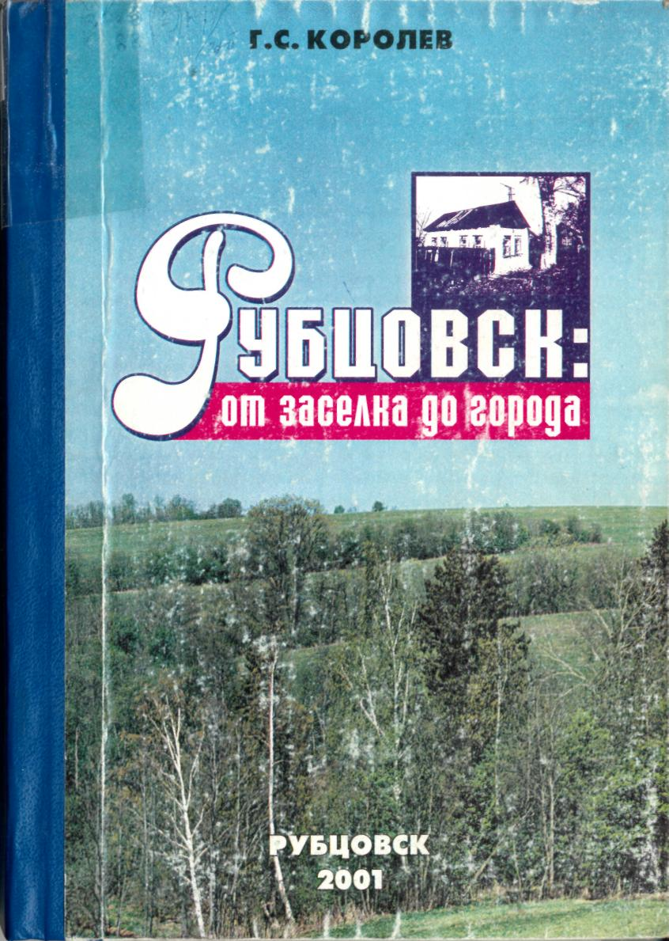

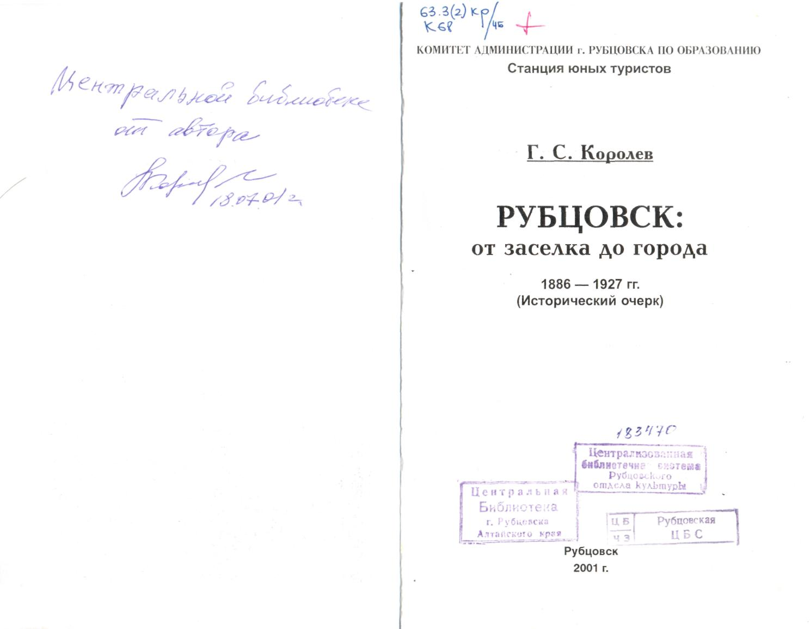

ISBN 5-9203-0007-8
Лицензия АР №010332 от 15.06.1999 г.
Издательство КГУП "Рубцовская типография"

Рецензент — старейший краевед г. Рубцовска, автор многочисленных публикаций по истории города, книг "Алтайский тракторный завод" и "Алтайские плугари" К. Р. Севастьянов.

Автор выражает глубокую признательность руководителям ООО "Энергия Л. С. Шедько и А. Р. Ильясову за финансовую помощь в издании книги "Рубцовск: от заселка до города".

Королев Г. С.
Рубцовск: от заселка до города. 1886—1927 гг. (Исторический очерк) — Рубцовск — 2001 г.
Книга знакомит с историей становления города Рубцовска и рассчитана на школьников старших классов, историков, краеведов и широкий круг любознательных читателей.

Уважаемый читатель!
Королев Георгий Семенович — известный в городе краевед, автор многочисленных газетных публикаций и исторических очерков, опубликованных в краеведческих сборниках городского и краевого музеев.
И вот перед вами его книга, посвященная малоизвестному периоду истории становления города. Она написана по материалам, хранящимся в архивах гг. Барнаула, Рубцовска, Змеиногорска и в Рубцовском краеведческом музее, музеях ж.д. депо и медицины. Приведенные в книге малоизвестные события, даты, цифры аргументированы и подтверждаются ссылками на первоисточники.
Не меньший интерес для читателей представляют приложения к книге. Они позволяют прикоснуться к именам родных и близких, которые основали поселение и стояли у истоков формирования и развития города, его предприятий, культуры и быта.
Книга написана доступным языком. Ее могут читать горожане любых возрастов, интересующиеся историей города.
Считаю, что издание книги "Рубцовск: от заселка до города" станет заметным событием в культурной жизни города. Она поможет учащимся школ и учебных заведений, историкам, краеведам и всем любознательным узнать новые, ныне забытые, сведения о жизни первопоселенцев и строителей города Рубцовска.
К. Р. Севастьянов
ОТ АВТОРА
Замысел о написании книги по истории зарождения города Рубцовска у автора появился в ответ на многочисленные вопросы, которые ему задавали учащиеся школ, трудящиеся предприятий и ветераны во время лекций и бесед об истории города, с которыми выступал более двадцати лет.
Сегодня написать историю города — задача посильна только коллективу специалистов разных профилей из-за многоплановости жизни города. Требуется большая подготовительная работа как по сбору материалов, так и их обработке и написанию.
Автор поставил перед собой более скромную задачу и взял на себя смелость рассказать о самом раннем периоде — от времени зарождения поселения Рубцова до получения им статуса города (1886— 1927гг.).
Книга написана по материалам краевого, Змеиногорского и Рубцовского архивов, книг и газетных публикаций краеведов города. Материал, изложенный в книге, не может претендовать на исчерпывающую полноту в освещении круга тем, касающихся истории города. Но избежала она и возможных ошибок, так как большинство, особенно газетных публикаций и книг, были политизированы. Авторы, как правило, того времени преподносили материалы с партийных позиций, замалчивая негативные стороны жизни и процессы, о которых они могли либо не знать, либо не имели возможности их объективно изложить.
Фактически получилось, что предлагаемая вам книга — итоговый результат коллективного многолетнего труда краеведов города. Соавторами можно считать всех, кто по крупицам собирал и публиковал сведения по истории становления города Рубцовска. Я же попытался собрать их воедино, чтобы написать картину его рождения. Насколько это удалось — судить вам, читателям.
Благодарю за участие в написании раздела "Здравоохранение" основателя музея медицины Ивана Генриховича Беккера и руководителя музея железнодорожного депо Николая Прохоровича Лаппу за предоставленные материалы по истории депо.
Автор весьма благодарен тем, без чьей помощи эта книга не могла быть написанной: председателю комитета по образованию администрации города Валентине Ильиничне Весниной и директору станции юных туристов Александру Ефимовичу Лукьянову за постоянную поддержку и помощь в работе.
Ваши замечания, предложения и отзывы прошу направлять по адресу: 658201. Рубцовск, Тракторная, 72. Станция юных туристов

НА КАРТЕ КРАЯ
РУБЦОВСК расположен в юго-западной части Алтайского края, в Алейской степи по левой стороне реки Алей — притока Оби.
Алей берет свое начало в западных отрогах Тигирецкого хребта на высоте около 1000 м над уровнем моря от слияния трех горных речек: Булочный Алей, Восточный Алей и Чесноков Алей.
Алей — самая длинная река в пределах Алтайского края. Если за ее исток принять начало речки Восточный Алей, то длина составит 866 км.
В границах Рубцовского района Алей, не считая Склюихи, единственная река. С ней соседствуют особенно по правобережью многочисленные старицы — остатки старого русла реки. В степи, между Алеем и бором, имеются пресные и горько-соленые озера.
В зарослях камыша на озерах и старицах каждую весну гнездится масса различной водоплавающей дичи. Сюда завезена и быстро размножается ондатра, имеющая прочный и красивый мех. В воде живет много рыбы: карась, линь, окунь, щука.
Географические координаты города Рубцовска по Гринвичу: 81°13' восточной долготы и 51°30' северной широты. Он находится примерно на одной параллели с городами Варшава, Берлин, Амстердам и Лондон, в центре от четырех океанов: Северного Ледовитого, Тихого, Индийского и Атлантического. Высота над уровнем моря 212—215 метров.
Местность степная, равнинная, почва солонцевато-суглинистая. На западе, в 35 км от города, Алейская степь ограничивается реликтовым ленточным сосновым бором; на востоке равнинная степь постепенно переходит в предгорья Алтая с характерным для них волнистым рельефом, направленным с юга на север, и отдельными вершинами — остатками древних, разрушенных гор. Алтайские горы начинаются в 80 километрах на восток от Рубцовска.
Ландшафт оживляют лесополосы, разделяющие поля на квадраты. Первые лесополосы здесь начали закладывать в начале 30-х годов XX века. Великая Отечественная война прервала эту работу. Посадки лесополос возобновились после подъема целины (1954—1956 гг.), когда повсеместно начались "пыльные бури", уносившие гумусные, плодородные слои почвы в низины и овраги.
Обильны и красочны травами и кустарником лесополосы и пойма реки — забока. Там растут облепиха, разные сорта смородины, черемуха, калина, боярышник.
Животный мир окрестностей Рубцовска связан с их обитанием в степных, безлесных пространствах, в поймах реки и на озерах. В степи живут лисы и корсаки, зайцы — беляк и русак. В колках и на пойменных лугах — горностай, ласка. В бору — волки, лоси, барсуки.
Климат Алейской степи резко континентальный. Его особенность — постоянные ветры, среднегодовая скорость которых выше 5 метров в секунду, а в декабре достигает до 7 метров. Здесь с юга дуют сухие, уносящие влагу ветры, с севера — влажные, но студеные. В году только 20—25 дней не бывает ветра. Атмосферные осадки приносят в основном юго-западные ветры. По данным метеорологической станции, среднегодовое количество атмосферных осадков, выпадающих в Рубцовске, 310 миллиметров. Солнце летом поднимается на высоту до 66 градусов, а долгота дня достигает 17 часов. В зимнее время оно доходит до 20 градусов высоты, а день становится более чем в два раза короче. В соответствии с этим и изменяется и сумма солнечного тепла. Почти 70 процентов тепла приходится с мая по сентябрь. Средняя температура января (-17,7°С), минимальная температура зимой (-37,3°С), средняя июля (+20,3°С), максимальная летом (+40°С).
Несмотря на значительные температурные колебания сезонов, радиационный баланс устойчив. Число часов солнечного сияния за год составляет 1900—2100, т. е. не менее, чем в районах Северного Кавказа и юга. Продолжительность безморозного периода в среднем 120—130 дней, обычно с 17 мая по 20 сентября.
Максимум месячных сумм тепла отмечается в июле. Лето, как правило, жаркое, а сумма положительных температур выше, чем на этой же широте в западных регионах России.
В окрестностях Рубцовска степь большей частью распахана и выращиваются зерновые, бахчевые и технические культуры (пшеница, озимая рожь, ячмень, подсолнечник, сахарная свекла и др.).
Окрестности Рубцовска богаты полиметаллическими рудами и строительными материалами.
Рубцовск — приграничный город, ворота в Азию. От границы с Казахстаном его отделяют 32 км. Стоит он на железнодорожной линии Новосибирск — Ташкент и расположен от Барнаула в 281 км, Новосибирска — 500 км, Москвы — 4420 км. На юго-восток от него идет железная дорога на Лениногорск, на запад — станцию Малиновое озеро и далее город Кулунда.

ПРЕДЫСТОРИЯ РУБЦОВСКА — ДЕРЕВНЯ ОЛОВЯНИШНИКОВО
В 30-х годах XVIII века началось заселение русскими бассейна реки Алей. Это было связано с возникновением на Алтае демидовских предприятий. В 1727 году началось строительство первого на Алтае Колывано-Воскресенского завода. Демидов направил на Алтай группу своих мастеровых, затем крепостных крестьян. Еще ранее оседали здесь и раскольники, бежавшие из России от гонения за старую веру. Они селились в потайных местах, в стороне от царских чиновников и церковных никоновских служителей. Приказчики Демидова активно прибирали к рукам пришлых и гулящих людей, самовольно селившихся на реках Алей и Чарыш. Самые ранние на побережье реки упоминаются деревушки Алейская (1735—1737), ныне Урюпино Алейского района и Усть-Алейская (1745) Топчихинского района (1).
Более интенсивное заселение началось с переходом в 1747 г. демидовских Колывано-Воскресенских заводов в собственность Кабинета Ее (Его) Императорского Величества.
Территория в 400 тыс. квадратных верст, входившая в Тобольскую, а с 1804 г. Томскую губернию, равна по площади Франции, состоявшая из Барнаульского, Бийского, Змеиногорского, Кузнецкого и части Томского уездов до февральской революции 1917 г., принадлежала царской семье и называлась "кабинетской землей".
В бассейн реки Алей местная администрация переводила жителей из окрестностей Томской и Кузнецкой крепостей, которые обеспечивали рабочей силой, сельхозпродуктами и фуражом заводы и рудники.
В эти годы на территории современного Рубцовского района возникли поселения Бобково, бывшая Склюиха (1749), Половинкино (1764) и Катково(1777) (2).
Екатерина II, напуганная восстанием Пугачева, в 1776 г. запретила переселение на Алтай. Тем более, что сюда, в Змеиногорский рудник, были сосланы участники восстания. Население в Алтайском горном округе увеличивалось в основном за счет естественного прироста, новые деревни возникали путем заимок и выселок из-за нехватки земли в сельских обществах или ее истощения.
Жители населенных пунктов позднее стали считать себя коренными сибиряками, старожилами, а всех вновь приезжавших — "российскими".
Несмотря на официальный запрет, люди сюда шли. Так, в апреле 1803 г. самовольно заселились на свободной земле приехавшие из деревни Лушниковой Чингийской волости братья Оловянишниковы (3).
В 1811 году братьям было: Михаилу 40, Якову 31, Филиппу 20 лет. Михаил был уже женатым, имел сыновей Ивана, Павла и Даниила.
Месту поселения землеустроители дали название Оловянишниково. В это время здесь уже жили семьи Кузнецова Никиты, Кунгурова Якова, Панфилова Гордея, Мартюшовых (Ивана, Елизара и Спиридона) и Трубачевых (Михаила и Якова).
Жителей образовавшейся деревушки сразу же приписали к Змеиногорскому руднику. Они стали заготавливать в Сростинском бору лес, выжигать уголь и доставлять их на рудник.
Братья Оловянишниковы с поселенцами, образовав свое сельское общество, заняли столько земли, насколько хватало рабочих рук и сил. Земельный пашенный надел находился на правой стороне Алея в Катковской степи. Здесь они выращивали рожь, пшеницу, овес, ячмень, лен, коноплю. А на левой стороне, в Коростелевской степи, находились их пастбища и покосы.
Ближайшие к селам Оловянишниково и Половинкино земельные угодья Катковской степи были поделены между их жителями.
После 1861 г. с наплывом переселенцев и возникших в окрестностях новых деревень стали вводиться ограничения в землепользовании. Администрация горного округа начала более строго взыскивать земельную плату за полевые угодья. Община деревни Оловянишниково узаконила право пользования пашней в Катковской степи, чего не стала делать с сенокосами и выпасами в Коростелевской степи.
К концу 80-х годов XIX века Оловянишниково стало довольно большим по тем временам селом (120 дворов). Здесь была церковь (ее разобрали в 1947 году), напротив стояла церковно-приходская школа. В мае 1892 г. в деревне было 116 домохозяев, из них 112 имели право голоса на сходах. Всего жителей вместе с малолетками было 370 душ (4).
В селе был свой староста, Иван Кунгуров, избранный на сельском сходе.
На север село тянулось вдоль Алея до современной ул. Светлова, а на юг — до места, где сегодня стоит здание химчистки. Сельское кладбище размещалось на территории спортивного комплекса тракторного завода.
От села на север и запад простиралась солончаковая степь, поросшая густым кустарником, обитателями которой были лисы и волки, зайцы и барсуки, куропатки и перепела. В летнее время по старицам и озерам водились кулики, утки, гуси и журавли. В изобилии было карасей, линей, щук.
На степных ковыльных просторах к югу от села, в высоких травах, бродили дрофы. В заалейских забоках росли черемуха, ежевика, смородина и калина. По весне, когда луга освобождались от паводковых вод Алея, жители села собирали полевой лук и чеснок, разнообразные травы, цветы, клубнику и землянику.
Земля щедро делилась с людьми своими богатствами.
Во все последующие годы, до образования города, территория Оловянишниково не росла. Старожилы по-прежнему жили обособленно, не допуская в свое общество "россейских". С образованием города село медленно "умирало", уступая ему место. Сегодня сохранились от села остатки трех улиц: Алтайской, Донской и Севастопольской.
К сожалению, наши современники не увековечили память основателей села Оловянишниково, хотя бы в названии одной из улиц, находящихся на том месте.

В ПОИСКАХ ХЛЕБНОГО МЕСТОЖИТЕЛЬСТВА
Только через 89 лет после запрета Екатериной II переселения на Алтай вышел 30 июня 1865 г. специальный закон "О водворении в Алтайский округ государственных крестьян", который оговаривал особые правила и движение переселенцев из внутренних Российских губерний на Алтай.
Неурожай начала 1880-х годов и голод 1890-х годов в России были причинами усиленного движения переселенцев в Сибирь, в том числе и на Алтай. За период 1884—1911 г.г. устроилось в старожильческих селениях и на переселенческих участках Алтайского округа 821672 переселенца (1).
Однако принятие закона и свободное переселение не гарантировало наделение переселенцев землей. Переселенцы селились либо на свободных кабинетских землях, либо в селах на землях общин старожилов. Во втором случае каждая семья переселенцев должна была найти сельскую общину, которая согласилась бы их принять, "причислить". Однако не всем удавалось попасть в общину. Старожилы не хотели лишаться больших земельных участков и всячески сопротивлялись "причислению".
Да и не все семьи имели возможность быть "причисленными", потому что для этого нужно было получить "приемный приговор", который вырабатывался сельским сходом. Сход и устанавливал плату за "приговор", которая не всем была по карману. И те, кто не мог по бедности получить "приговор", были вынуждены батрачить до тех пор, пока не зарабатывали денег на приобретение "приемного приговора".
Получив решение общины, переселенец должен был зарегистрироваться в Барнауле, после чего получал право на жительство и землю.
Переселенцы, селившиеся на свободных кабинетских землях, первые два года пользовались землей на арендных условиях. По истечении срока межевщики нарезали им земельные угодья (под пашню, сенокосы, выгоны, усадьбы), которые сельское общество делило между селянами по количеству мужских душ (2).
Землю для сенокоса и выпаса скота нарезали в целом на общество. Домохозяева платили за нее в зависимости от количества голов скота во дворе.
Крестьянин с момента поселения платил за пользование пахотной землей 6 руб. с ревизской (мужской) души в год. Из них 4р. 50к. шли царю, а 1р. 50к. — государственному казначейству. Фактическая плата была больше, т.к. община была обязана платить за умерших, выбывших и нетрудоспособных, учтенных в ревизских списках.
Кроме того, каждый член общины обязан был нести все повинности, приходившиеся на общину в целом: ремонт дорог и мостов, содержание школ и больниц, доставку почты, обустройство поселка и другие работы.
Население Поволжья во все времена страдало от неурожаев и мора. К тому же лучшие земли принадлежали помещикам и зажиточным крестьянам, а остальным оставались бросовые, неплодородные, на которых не то, чтобы семью содержать, одному не в состоянии прокормиться.
Не избежали этой участи и крестьяне Самарской губернии. Весной 1886 г. жители села Покровки Усманской волости Бузулукского уезда на сходе выбрали доверенного — "ходока" и снарядили на мирские деньги в дальнюю дорогу на поиски хлебного места в Сибири, в Томскую губернию. Им стал солдат русско-турецкой войны, отставной 7-го Кавказского линейного батальона Михаил Алексеевич Рубцов.
Сведения о его жизни весьма скудные. По национальности он мордвин-орзя. Год рождения не известен. Среднего роста, коренастый, с черной бородой.
Рубцов был малограмотным, но все же умел читать и "коряво" писать. Об этом свидетельствуют его подписи на прошениях и письмах, хранящихся в архивах Барнаула и Томска. Зато тексты этих бумаг изложены грамотно и написаны красивым каллиграфическим почерком. К сожалению, фамилия писавшего остается неизвестной. Все просмотренные автором прошения и письма писаны рукой одного человека. Можно предполагать, что им был Беляев — неизменный спутник и помощник Рубцова.
По воспоминаниям современников, Рубцов был умный, предприимчивый, энергичный, настырный и смелый человек, умел договариваться с начальством, обладал твердым волевым характером.
Была у Михаила Рубцова еще одна внешняя отличительная особенность — это рваные ноздри (3). При каких обстоятельствах у него это случилось — неизвестно. В старину это был один из способов наказания за какие-либо провинности. Еще со времен Ивана Грозного за различные проступки провинившиеся редко сажались в тюрьмы (их же там надо было кормить!). Людей благородной крови постригали в монахи, за серьезные преступления ссылали в Сибирь. Людей низкого сословия били шпицрутинами, плетьми, розгами, а преступников в кандалах гнали в Сибирь. Даже в XIX веке за воровство и мздоимство отрезали, а чаще вырывали ухо или ноздри.
Из этого факта я не делаю вывод, что Рубцов относился к категории личностей с "темным" прошлым. Вместе с тем "в архиве есть жалобы от переселенцев, что Рубцов делал поборы с переселенцев от 6 до 10 рублей — деньги по тем временам, однако, большие" (З). Эти сборы он объяснял необходимостью дачи взяток чиновникам, на проезд и питание. Я повторяюсь, не хотел бы бросать тень на порядочность крестьянского ходока: время-то было такое, что без взятки ни одну бумагу не подпишешь и по инстанции не протолкнешь.
Была у Рубцова семья: жена (Евдокия Ивановна), дочери (Анна, Анисья, Васёна) и сын Гаврила. Крестьянским трудом семья занималась мало. Славился Рубцов своим ремеслом портного, сапожника и лекаря. Он обшивал, обувал и лечил своих односельчан. Немцов Михаил Филиппович, односельчанин Рубцова, вспоминал: "Рубцов шил на домах" из выделанных овечьих шкур шубы, полушубки, борчатки вместе с сыном Гаврилом. У них была швейная машинка ножная и их перевозили из избы в избу крестьяне, для которых они шили...
Его приглашали лечить больных,- в основном травами и наговорами, читать к покойникам. Платили за шитье, лечение и чтение зерном, мукой, мясом"(4).
В последние годы Рубцов жил по ул. Кирова, 48. Это был крепко сложенный сухощавый старик с седой окладистой бородой, в простых очках в железной оправе. Ходил он уверенной ровной походкой, опираясь на железную трость.
Умер Михаил Алексеевич 23 сентября 1938 г. О его возрасте документов и единого мнения у историков города нет. Г. П. Гнилицкая утверждает, что Рубцов был долгожителем и прожил 112 лет, Севастьянов К.Р., много лет собиравший о Рубцове сведения, уверен в том, что умер он в возрасте 80—90 лет. Это же подтверждает городская газета "Степная коммуна" за 1936 год. А.Иркутов сообщает:"...Рубцову сейчас 87 лет. Остатки дней он спокойно доживает в своем городе у зятя, рабочего-железнодорожника"(5).
По версии Гнилицкой, Рубцов пришел на Алтай, когда ему было 60 лет. Согласитесь, что возраст довольно почтенный и быть доверенным от крестьян, составлять тексты прошений и писем, ходить по инстанциям в Барнаул и Томск — занятие не из легких и мало вероятное. Тем более, мог ли он в таком возрасте подписывать прошения, называя себя "отставным солдатом"? По мнению автора, Рубцов появился на Алтае, когда ему было не более 40—45 лет уже отслужившим солдатскую службу и накопившим жизненный опыт.
Похоронен основатель города в северо-западной части городского кладбища, находящегося сегодня на окраине города у Ново-Егорьевского тракта. Могила его затерялась.
Вернемся к тем временам, когда отставной солдат Михаил Рубцов подался в Сибирь искать место жительства для покровских крестьян. Пошел он не один, а со своим земляком Беляевым.
Первые землянки Рубцов и Беляев построили в 1886 году летом на правом берегу Алея в излучине реки (6). Рядом проходила уездная дорога от Змеиногорска до Оловянишниково и далее к селам, стоящим на кромке ленточного бора, Лебяжье и Новоегорьевское. Через Алей круглые сутки ходил паром.
Ошибка переселенцев была в том, что поставили свои землянки на месте, затопляемом вешними водами. Пришлось переселяться на левый берег, более высокий и сухой.
Оставив земляка, Рубцов отправился в Томск, в губернское правление с доверенным письмом от 85 семей села Покровки (7) и прошением о выделении земли на поселение в Коростелевской степи Алтайского округа.
Земельное правление разрешило Рубцову подыскать место для поселка на правах арендаторов.
Осенью 1886 года Рубцов, возвратившись на выбранное место, поставил избу в трех километрах от Оловянишниково, в районе "Киргизских могил" (сегодня на том месте по улице Пролетарской, 67, стоит другой современный дом), и двинулся за земляками. Прошел почти год, пока в ноябре 1887 года сюда прибыла первая партия переселенцев — 58 семей (8). Среди них были Гончаров Василий, Журин Василий, Понамарев Трофим и Тарасов Прохор.

Переселенцы, запуганные старожилами Оловянишниково, побоялись селиться рядом с Рубцовым и разделились. Часть уехала в Половинкино, Локоть и другие окрестные деревни, а 30 семей пошли батрачить к оловянишниковым богачам, поселившись на южной окраине села без права голоса на сельском сходе.

РОЖДЕНИЕ ЗАСЕЛКА РУБЦОВА
Только несколько семей насмелилось поставить свои избушки рядом с рубцовой. В их число вошли, кроме ранее упомянутых, семьи Долгих, Драчевых, Дорофеевых, Лебедевых, Турковых, Тимофеевых и Черниковых.
Землю "нарезал" чиновник по сбору арендной платы Михельсон, его резиденция находилась в Бель-Агаче. На заявлении Рубцова с прошением поселиться в Коростелевской степи он написал: "По просьбе Рубцова и Чулкова объявляю, что разрешаю поселиться по левому берегу речки Алей от устья старицы вверх по течению на 400 саженей на местности, называемой Песьянами в одной версте от киргизских могилок... с тем условием, чтобы немедленно была произведена уплата аренды за постройки. Не уплативши аренды селиться не дозволено"(1).
"Избы переселенцы, — как пишет Гнилицкая Г.П. (2),— строили на берегу реки Алей из бревен, дерна и самана. Поселенцам, каждому двору, намеряли участок по 20 сажен шириной и 30 сажен длиной. Для разделения с жителями села Оловянишниково сделали трехсаженный деревянный крест и ограду, вбили его в землю посередине улицы Алейской на углу переулка Георгиевского. Отсюда пошли усадьбы рубцовчан на юг... Михаилу Рубцову намерили двор попросторней других за его хлопоты и заслуги перед переселенцами". Заселок начинался несколько южнее от ныне существующей церкви.
Тем, кто приезжал позднее, землю нарезали вдоль реки и западнее, в степи, усадьбы которых позднее образовали улицу Церковную.
Переселенцы заняли пустолежащие земли, принадлежащие Кабинету Е.И.В.. Здесь у жителей Оловянишниково были сенокосы и места выпаса скота. Как позднее (в 1891 году) объяснял доверенный от старожилов Федор Ольхин, "что деревня Оловянишниково, хотя построена на левом берегу речки Алей, но землею на этой стороне не наделена, а пользовалось общество степью до сих пор бесплатно" (3).
В 1888 году сюда прибыла вторая партия самарских переселенцев — 28 семей. 27 июня этого года на рубцовской земле родился первый человек — сын Максима Долгих, будущий первый председатель Рубцовского Совдепа, почетный гражданин города — Захар Максимович Долгих.
Непросто было закрепиться переселенцам на новом месте. Не один раз пришлось им защищать право на жительство от оловянишниковских старожилов.
В памяти первопереселенцев сохранились воспоминания о стычках Рубцова со старожилами Оловянишниково, описанные неоднократно историками города (4). С 1888 года начались длившиеся долгие годы взаимные претензии новоселов заселка и жителей Оловянишникова.
Переселенцы вновь избрали Михаила Рубцова своим доверенным по вопросам наделения переселенцев землей и разрешением споров с соседями. Общество Оловянишникова тоже выставило своего доверенного Степана Потехина, защищавшего интересы села.
Началась интенсивная переписка Рубцова с губернским правлением и Алтайским горным округом, длившаяся более 10 лет. Краевед И. А. Пустынников (5), работая в архивах, обнаружил 497 разных прошений и заявлений, направленных в различные инстанции. Взаимные претензии переселенцев и старожилов проходят через всю сохранившуюся переписку.
Старожилы противились заселению нового поселка. Между переселенцами и старожилами была постоянная вражда из-за пахотных и сенокосных земель. Борьба продолжалась не один год. Жалобы старожилов с просьбой о ликвидации заселка Рубцова рассматривались в Земельной части Змеиногорского уезда, в администрации Алтайского Горного округа. Жалобы доходили до Томского губернатора и Кабинета Его Императорского Величества.
Переселенцы обосновались на землях, на которых старожилы Оловянишникова пасли скот и заготавливали сено, а за землю эту не платили. В январе 1892 года М.Рубцов обратился к Михельсону с прошением арендовать землю против урочища "Широкая Лука" в Коростелевской степи, а если найдется участок свободного берега речки, что позволит пользоваться водопоем скоту, то число арендаторов значительно увеличится. Увеличение денежных сборов входило в прямую обязанность чиновника по сбору аренды.
Михельсон лично обследовал левобережье Алея в обе стороны от села Оловянишниково и выявил свободные земли. Сначала он предложил обществу Оловянишникова взять в аренду эти земли. Старожилы отказались, надеясь, что годами бесплатно использованные ими земельные угодья останутся за ними. Тогда Михельсон разрешает Рубцову с переселенцами арендовать местность "Песьянье" против урочища "Широкая Лука" и на 58 семей нарезает "180 десятин пашни, 154 под усадьбы, 104 степного сенокоса, всего на сумму 330 руб. 90 коп." (6).
На отведенной земле переселенцы образовали поселок под названием заселок Рубцова. В этом же году решением Главного Управления Алтайского горного округа принята резолюция "Причислить деревню Рубцова к Ново-Алейской волости. 1892 год стал официальным годом рождения заселка (заселенного места) Рубцове
Доверенный от старожилов С.Потехин вышел с ходатайством перед Главным управлением о разрешении бесплатного пользования теми землями, которые Михельсон отдал якобы незаконно переселенцам. На это земельная часть Главного управления ответила, что прирезка земель обществу возможна в случае, если оно согласится принять в свою среду переселенцев "партии Рубцова". Старожилы согласились принять в общество 130 душ, причем потребовали за прием по 7 руб. с души. Деньги по тем временам немалые. Но поставили условие, что переселенцы должны быть не из числа тех, которые приехали с Рубцовым. К этому времени количество семей в заселке выросло до 107 и жили они в земляных и деревянных избушках (7)
Два дня (11 и 12 ноября) длился совместный сход старожилов и переселенцев, на котором Михельсон пытался примирить их и привести к согласию. Переселенцы согласились перенести заселок на "Широкую Луку", если общество уступит лужок, площадью 3,5 десятины, протянувшийся от изгиба речки до "Широкой Луки", или причислит их к обществу бесплатно. Старожилы не приняли ни то, ни другое. А общество соседнего села Половинкино пошло еще дальше: они соглашались принять 100 душ при условии, что заселка не будет ни на "Широкой Луке", ни в урочище "Песьяном". В итоге переселенцы вопреки желаниям соседей остаются жить на выбранном месте, просят "оставить их на правах арендаторов и нарезать им в аренду 2000 десятин". Но старожилы не оставили переселенцев в покое, стычки и конфликты продолжались.
В одном из донесений Михельсон писал:"...с одной стороны.. .дерзкий захват свободной земли (на одну ревизскую душу деревни Оловянишниковой приходится 60 десятин, а с малолетками — 20,2 десятины), а с другой — законное требование отдачи этой земли за арендную плату во временное пользование. Аналогичная картина и в соседних селах: объезчиков (старожилы) не признают, скот обсчитывать не дают, за аренду не платят". Отзываясь о чиновнике Пузыреве, обследовавший земли деревень Оловянишниково и переселенцев (последняя еще не имела своего названия) и занявший позицию первых, Михельсон дальше пишет: "Мне кажется, что чиновник по крестьянским делам должен одинаково относиться как к бедняку переселенцу, не имеющему пристанища, так и к разжиревшему старожилу..." (8).
Стоит отметить, что Михельсон заслуживает памяти рубцовчан. Без его поддержки переселенцы вряд ли могли бы удержаться на этом месте и не было бы здесь впоследствии города. Главной причиной, по мнению автора, благосклонного отношения Михельсона к Рубцову и переселенцам было то, что они аккуратно платили за аренду земли, в то время как жители деревень Оловянишниково, Бобково, Захарово и Половинкино отказывались от уплаты за аренду и требования Михельсона об уплате считали его самоуправством (9).
В краевом архиве хранится заявление переселенца заселка Рубцова Алексея Колодина — наглядный пример отношения старожилов к местной администрации по оплате за арендное пользование землей.
Колодин пишет, что приходил в заселок "крестьянин деревни Оловянишниково Филипп Глазунов 21 апреля 1893,...ругая нас на улице и говоря вы дураки платите деньги Дьяволу. Я отвечаю ему, что мы деньги платим Государю Императору через чиновника по сбору аренды Г.Михельсона. А он говорит это не Михельсон, а Дьявол и говорил это три раза и деньги не отсылает в Кабинет Е.В., а берет себе" (10). Далее в заявлении приведены фамилии четырех свидетелей этой сцены.
Напрасно некоторые авторы публикаций считают Михельсона вымогателем и взяточником. Так, А. Дудкин пишет, что "Он (Михельсон Г. К.) выезжал из Бель-Агача (резиденции) иногда только с целью сорвать куш с прытких новоселов" (11).
Вернее, наоборот, он был честным и принципиальным чиновником, стоявшим на позициях закона — случай не так уж редкий в те времена.
Старожилы Оловянишникова в свое время не смогли правильно определить "судьбу" своего села в ускоряющемся беге времени и происходивших изменений вокруг. Да об этом они и не задумывались. Упорная позиция старожилов не принимать в свое общество "россейских" и нежелание брать в аренду земли Коростелевской степи способствовали росту заселка Рубцова. При другом отношении к упомянутым проблемам деревня Оловянишниково могла бы вырасти в большое село, а в будущем свое название передать городу. В это время (1893 г.) заселок Рубцова вытянулся почти в одну улицу, был отодвинут от Оловянишниково на три версты (12).
История предоставляла еще один шанс к этому. Задыхаясь от малоземелья, особенно недостатка сенокосных угодий, переселенцы заселка 30 апреля 1893 года на сельском сходе в присутствии сельского старосты Якова Ивановича Рягудова и более двух третьих домохозяев — 172 из 318 душ, имеющих право голоса, согласились единогласно войти в общество крестьян Оловянишниково при условии надела земли под пашни и остаться на месте под названием поселок Песьяное: "Дабы нам не переходить с сего места на другое, так как мы не имеем средств переходить с одного места на другое, потому что наше общество очень бедного положения"(13). Однако старожилы Оловянишникова и на этот раз отказали в приеме переселенцев в свое общество и старались выжить из этого места пришельцев. Об этом старожилы писали в Сенат в марте 1894 года с просьбой, чтобы "переселенцы не позднее весны 1894 года переселились с земель деревни Оловянишниково в те земли, кои им отведены распоряжением Управления Алтайского округа (14).
Переселенцы, осознавая свое законное право на жительство, не думали отсюда выселяться и продолжали добиваться новых наделов земли. Особую нужду переселенцы испытывали в сенокосах. На отведенном участке Рубцовского заселка находились два озера Большие и Малые Ракиты, где можно было бы заготавливать сено, но там пасли скот обе деревни и "вытравляют так, что там нельзя косить сено".
Рубцов в заявлении от 7 сентября 1893 года просит Управление Алтайского горного округа нарезать участок для сенокосов (15). Согласно предписанию земельной части Главного управления Алтайского округа от 26 апреля 1895 года новоселам заселка отведены 17273,7 десятин удобной и 923,6 неудобной земли, в том числе под пашни 14956,3, выгон скота 1890 и под сенокос 34,8 десятин.
В это время здесь проживало 959 душ мужского пола. На каждую душу (на женский пол земля не нарезалась) было выделено по 18 десятин удобной земли с оплатой по 7 рублей за десятину (16). Кроме того, переселенцы стали платить душевой оброк по 6 рублей.
В эти годы в окрестностях, прилегающих к границам рубцовских наделов земли, появились новые поселения (Шелковниковское — 1886, Веселый Яр — 1894 и Новоалександровское — 1895 г.). Для них земля выделялась тоже в Коростелевской степи. С каждым годом свободной земли становилось все меньше и меньше.
Жители заселка Рубцова, получив постоянные наделы земли, стали относиться к "законным" пользователям. Однако им не хватало сенокосов. Годной для заготовки сена была одна ляга под названием "Ракиты", включавшая 20 десятин. Остальная отведенная земля (14,8 дес.) к сенокошению оказалась непригодной. Для обеспечения кормами скота переселенцы пытались обменять часть пашенных земель на сенокосные с жителями Оловянишниково и Половинкино, но они не согласились.
2 февраля 1896 года состоялся сход, на котором был составлен Доверительный Приговор. На сход пришли 250 домохозяев и старшина заселка Макар Соловьев. В Приговоре крестьяне просят выделить им сенокосы в Синюхинском бору, где имеются поляны до 200 десятин, и "свободные сенокосные места в Локтевской даче" в 15 верстах от заселка. Ходатайствовать о выделении сенокосов сход поручил запасному унтер-офицеру Егору Павловичу Чулкову, человеку "поведения хорошего и не состоящего под судом или следствием" (17). Ответа на это прошение в архивах не обнаружено.
А переселенцы все продолжали прибывать в заселок. Здесь оседали крестьяне Вятской, Владимирской, Воронежской, Курской, Тобольской губерний. В 1890 году в заселке было 30 дворов. В сентябре 1891 года насчитывалось 58 семей, а к июню 1892 года — 105.
В 1896—1898 годах усадьбы заселка Рубцова слились с усадьбами деревни Оловянишниково. Переселенцы самовольно стали ставить избы по окраинам Оловянишниково и занимать земельные участки.Старожилы пытались через администрацию горного округа выселить их на свободные земли, но безуспешно. Стычки между старожилами и переселенцами доходили до драк и вооруженных столкновений (18). В 1899 году соседи не могли поделить сенокосные луга, произошла очередная потасовка.
Такая обстановка дальше продолжаться не могла: дело могло дойти до смертоубийства. В конфликт была вынуждена вмешаться губернская администрация.
К этому времени заселок Рубцово, имевший уже 300 дворов, обогнал деревню Оловянишниково, где было всего 120 построек.
Томский губернатор письмом от 31 января 1896 года сообщил начальнику Алтайского Горного округа:"...образован переселенцами новый заселок "Рубцово", в коем считается в настоящее время более 900 душ, и что по числу душ и землепользованию, из этого заселка следует образовать отдельное сельское общество"(19).
Началась по инстанциям переписка о переводе заселка в разряд деревень. В ответ из Барнаула 20 января 1900 года ушло письмо в губернское правление, в котором начальник Алтайского округа В.К. Болдырев пишет, что "со своей стороны не встречает препятствий к образованию из поселка Рубцовки Алейской волости самостоятельного общества в видах прекращения земельных споров между населением поселка и старожилами деревни Оловянишниково" (20). А 25 февраля губернское управление приняло решение: "из заселка Рубцовского по переименованию его в деревню того же названия образовать отдельное сельское общество с причислением в Ново-Алейскую волость, а также о выделении деревни Рубцовской отдельного от крестьян деревни Оловянишниково земельного надела" (21). В том же году рубцовские крестьяне избрали сельскую управу и первого старосту деревни. Им стал Петр Ненахов.
А вопрос о землепользовании жителей Рубцово и Оловянишниково так и не был решен до Октябрьской революции.

ОТ ДЕРЕВНИ ДО ВОЛОСТНОГО ЦЕНТРА (1900 — 1920 гг.)
В двадцатый век деревня Рубцова вступила захолустным поселением. Большинство переселенцев жило в глинобитных избушках. К этому времени крестьяне, приехавшие с Рубцовым, построили невысокие деревянные избы, освещавшиеся по вечерам трехлинейными лампами и свечами. По грязным улицам, заваленным бытовыми отходами, бродили коровы и свиньи. Не намного лучше жили крестьяне Оловянишниково. Разнообразие в жизнь вносили церковные праздники и драки между старожилами и переселенцами.
В деревне Рубцова в 1904 году проживало 3050 человек, из них 1528 мужского пола. В их владении находилось 23937 десятин земли всех видов (1), всего по 15,6 десятины на душу м.п. Из-за земельных проблем переселенцы все больше отходили от занятий сельским хозяйством, переключаясь на местные промыслы и торговлю.
Отошел и М. Рубцов от мирских дел. Все его интересы сузились до семейных проблем и занятий с внуками. Да и возраст брал свое. Занимал он внуков воспоминаниями и рассказами о прошлой жизни: как ходил по большим и малым начальникам, пытался договариваться с оловянишенцами о земле. В эти годы и появились легенды о колдовских способностях Рубцова и "волосянных вожжах, которыми он пугал лошадей", когда старожилы хотели развалить его избушку. Вся "общественная жизнь" деревни шла своим чередом уже без основателя деревни.
Крестьяне, получив самостоятельность и право на жительство, приступили к обустройству деревни. Начали со строительства своей церкви, хотя в Оловянишниково в те годы действовала своя Никольская церковь. Рубцовскую церковь строила артель под руководством подрядчика Суслаева. В нее входило около 20 человек. Непосредственной работой на строительстве церкви занималась бригада: семья Никиты Ивановича Степанова, его сын Ананий золотил иконостас, купола, зять Яков Дылдин и помощники — строители.
Освятили церковь с участием губернских гостей, жителей села и окрестных деревень 4 января 1906 года. Этот день стал престольным праздником Рубцовки.
Во время большого голода, когда В.И.Ленин подписал декрет "Об изъятии церковных ценностей", в 1922 году была проведена инвентаризация с целью изъятия золота и серебра для оказания помощи голодающим. Змеиногорский исполком 5 апреля совместно с представителями верующих и церковных служителей приняли решение об изъятии ценностей, хранящихся в церквах уезда. Оказалось, что в "Никольской церкви все предметы были выполнены из дерева или железа и ценности не представляют" (3).
О ценностях, изъятых из церкви Михаила Архангела, сведений не обнаружено.
Сельский сход, состоявшийся 19 февраля 1906 года, принял решение об организации в селе ярмарок. В нем участвовало 220 человек мужского пола. В приговоре записали: "Наше село Рубцовское большое и стоит на тракте между городами Семипалатинском и Барнаулом. По этому тракту очень часто проходят гурты рогатого скота и овец. Из чего видно, что в нашем селе могут проводиться торговые обороты скотом, хлебом и другими продуктами сельскохозяйственного производства... Вследствие сего мы единогласно постановили...и просим Томское губернское управление разрешить открыть в нашем селе...три семидневные ярмарки в год, именно: первую — с 9 по 15 марта, вторую — с 19 по 25 июня, третью — с 22 по 28 октября"(4). (Приговор подписан сельским старостой Гридчиным. Доверенным лицом от сельского общества был избран учитель Петр Маркович Плешкань (5). Постановлением от 11 сентября губернского правления проведение ярмарок было разрешено. Ярмарки не только внесли разнообразие в жизнь села, но и способствовали вовлечению ее жителей в торговлю, в рыночные отношения и созданию новых рабочих мест по обслуживанию участников торговли. Проводимые в селе ярмарки содействовали активному развитию торговли, сбыту излишков сельхозпродуктов, а также организации закупок сельскохозяйственной техники и инвентаря. Проходили они как большой торговый праздник села. О их проведении сообщали Томские губернские ведомости. Ярмарочная площадь находилась западнее церкви, возле пожарной каланчи. Сегодня она застроена многоэтажными домами.
Революционные события, прокатившиеся по всей России, не обошли и Рубцовку. В июле 1906 года жители сел Рубцова, Улыбино, Ново-Егорьевское, Курья и другие отказались платить подати за землю и исполнять сельские повинности до установления Государственной думой налогов. Они оказали вооруженное сопротивление отрядам полицейских. Подстрекателями волнений были рубцовчане: С. Дикарев, П. Кожевников, Д. Кузьменко (6). О их судьбе сведений у автора нет.
Запомнился крестьянам летний день 1910 года, когда через деревню проехал первый автомобиль с губернским начальством в Веселоярск. Сбежались все от старого до малого. "Старухи ахали и крестились, а старик по фамилии Негрей, робко ощупывая машину, говорил: "Не может быть. Ей-ей, тут нечистая сила!» (7).
Во исполнение закона от 1899 года, в 1908—1910 годах на Алтае производилось землеустройство. Рубцовке в 1911 году был сделан еще один отвод земли. И на этот раз лесного надела рубцовчанам не отвели (8). Их соседями стали земли крестьян сел Лебяжье, Ново-Егорьевское, Захарове Оловянишниково, Половинкино и Ново-Александровское (Антаевка). На границах участков землеустроители ставили межевые столбы с государственным гербом. В 80-х годах эти столбы еще встречались в Лебяженском бору.
В августе 1920 года Сибревкомом было произведено административно-территориальное деление Алтайской губернии. В Змеиногорский уезд включили 24 волости, в том числе вновь образованную 4 августа Рубцовскую с центром в селе Рубцовское (9).
Председателем волисполкома был назначен Федор Ильин. В состав президиума (по нынешнему бюро) вошло 5 человек (Николай Селезнев, Дмитрий Свиридов, Клавдия Плетнева, Павел Финаев, Алексей Турков) и 2 кандидата (Софья Платова и Павел Ушаков) (10).
В состав Рубцовской волости вошли Калиновский, Потеряевский и Безрукавский сельские Советы (11), включавшие в себя 9 деревень.
Рубцовская волость просуществовала до 1923 года. В последние годы волостной центр находился в селе Калиновка.
Председателем волисполкома был Юрчук. 13 ноября этого года состоялось заседание президиума Рубцовского уисполкома, на котором было принято решение об упразднении волости из-за малочисленного количества в ней населения (1785 человек).
Населенные пункты, входившие в волость, присоединили к Ново-Алейской волости. Комиссия о передаче дел Рубцовского волостного комитета 24 ноября закончила работу и волостное управление было ликвидировано (12).

"ЖЕЛЕЗКА РАЗБУДИЛА" СЕЛО
Судьбы сел, как и людей, складываются по-разному. По воле исторического случая Рубцовке крепко повезло.
В мае 1910 года специальная комиссия в Петербурге приняла решение о строительстве Алтайской железной дороги, которая должна была соединить Новониколаевск (с 1926 года Новосибирск) с Семипалатинском и веткой — Барнаул с Бийском. Два года ушло на проведение изыскательских работ.
К строительству железной дороги приступили в июне 1913 года. Работу начали одновременно восемь строительных участков на линии от Новониколаевска до Семипалатинска. Укладка путей была закончена в конце апреля 1914 года. Протяженность дороги составила 653 километра с 17-ю железнодорожными станциями. Одна из них оказалась в 5 км от села Рубцовки. От названия села станция получила имя — Рубцовка. По замыслу проектировщиков на станции Рубцовка построили основное депо, оборотные депо на станциях Алейской (в 156 км) и Семипалатинск (в 149 км).
Строительство дороги вело акционерное "Общество Алтайской железной дороги". Учредители общества Дрейзер, Зуров, Утин, Хрулев. Управляющий дороги—A.M. Ларионов(1), главный инженер строительства — Г.М. Будаков, его помощник — инженер Сигрист (2).
Станция Рубцовка начала строиться в 1912 году. Через два года было сдано в эксплуатацию паровозное депо. По ул. Локомотивной построили дома для жилья локомотивных бригад, станционных и путевых работников: пять кирпичных двухэтажных восьмиквартирных и восемь деревянных четырех-и шести-квартирных (3). В это же время построили под амбулаторию одноэтажное кирпичное здание, в следующем году — здание вокзала. Руководил в то время так называемым железнодорожным узлом грамотный инженер Егоров — строитель Рубцовского участка железной дороги.
Для строительства упомянутых объектов жители села Рубцова зимой 1913 года возили камень за 40 километров с каменоломни "Щеки", песок с Алея, лес с Волового кордона за 80 километров, а кирпич делали и обжигали за рекой. "Там было несколько сараев, крытых соломой, для сушки сырца. Замес глины делали лошадьми. Формовали кирпич вручную в ящиках по три штуки сразу. После сушки складывали в ямах пирамидами и обжигали, топливом служил камыш с ближних озер. Таких печей было около 20 штук. После готовности кирпич выбирали малолетки-мальчишки и складывали тут же.
На строительной площадке, примерно там, где сейчас здание цеха эксплуатации, стоял длинный сарай, разгороженный на три отделения, в одном отделении — кузница на 2 огня, в другом — жестяная и в третьем — столярная. Рядом с сараем были высокие козлы, на которых распиливали бревна вручную. Две пары распиливали бревна на тес и две пары — на плахи, которые складывали тут же для сушки в виде шалашей" (4).
Депо вступило в эксплуатацию в 1914 году. Оно представляло собой кирпичное здание веерного типа (дугообразное) на 9 смотровых канав и пристройки, в которых размещались инструментальная мастерская с двумя горнами и наковальнями.
В механическом цехе стояло оборудование, закупленное в Швеции и США: четыре токарных станка фирмы "Бромлей", поперечно-строгальный "Шепит" и сверлильный "Рокфорд". Все они приводились в движение от одной настенной трансмиссии. В этом же цехе стоял слесарный верстак. Условия для работы ремонтникам депо были тяжелыми, особенно в зимнее время, из-за плохого освещения рабочих мест, загазованности помещения и холода, сквозившего при открытых воротах.
Рядом с депо стоял поворотный круг диаметром 26 метров. От него в депо отходили 9 рельсовых путей к каждой канаве. Рабочие-круговороты вручную поворачивали круг с паровозом к пути, который вел на свободную канаву.
Была в депо своя электростанция с двумя двухтактными двигателями марки "Русь" по 12 л.с. и генераторами постоянного тока по 14 л.с. Рядом стояла столярная мастерская, разместившаяся в товарном вагоне без колес. В ней работала артель столяров, которой руководил Михаил Трофимович Цыганков. Изготовленные артелью деревянные диваны с эмблемой "АЖД" (Алтайская железная дорога) на спинке многие годы стояли в зале ожидания вокзала.
Цеха отапливались чугунными печами. По воспоминаниям ветерана труда ж. д. станции М.Т. Цыганкова, записанным Б.Г. Портянкиным и хранящимся в музее депо, "за дровами для отопления депо ездили на станцию Озерки за Барнаулом. В каждой поездке участвовало по 100 и более человек".
Уместно вспомнить, что рабочие депо во все времена оказывали помощь окрестным деревням в ремонте сельхозинвентаря. В 20-х годах в депо висел лозунг "Помощь селу — революционная традиция рабочего класса".
В 1913 году было начато строительство приемно-отправочного пункта, состоявшего из семи путей, на которых производилась сортировка, взвешивание и погрузочно-загрузочные работы.
Пока не были построены водокачка, напорная сеть, водоемное здание и разводящая сеть водопровода, воду для паровозов и строительства депо возили от реки по специально построенной железнодорожной ветке. Ветка проходила мимо мельницы Белогорлова, примерно к тому месту, где позже возникла артель "Красный труженик". К паровозу прицеплялась платформа с двумя огромными бочками. В них и набирали воду из реки при помощи пульзометра. Позднее эти бочки использовались в составе специального пожарного поезда. Со сдачей в эксплуатацию водокачки в 1916 году эту ветку разобрали. В начале 20-х годов на станции соорудили водопровод. В его сеть входили 4 водоразборных колонки для набора воды паровозам, 5 колонок стояло в депо и несколько бытовых колонок против жилых и служебных зданий. К 1937 году протяженность водопровода достигла 3,75 километра.
В здании пассажирского вокзала размещались помещения дежурного по станции, начальника станции, билетной кассы, товарной конторы, частного буфета и небольшого зала ожидания пассажиров (5). Буфет открывался к приходу поезда.
Рабочие депо и сельчане ходили в "обжорку", где могли съесть суп "харчо" и выпить кружку пива. Частная столовая — приземистая крестьянская деревянная изба стояла на углу ул. Вокзальной и Центрального переулка, там, где сегодня гостиница "Колос".
В 1914 году машинист Юсов Пайс Иванович пригнал на станцию два паровоза серии "Ы". А 30 октября этого же года со станции Рубцовка отправился в сторону Семипалатинска первый поезд с четырьмя грузовыми вагонами. Повел его машинист Иван Григорьевич Гусев.
Резкий пронзительный гудок паровоза разбудил вековую тишину Коростелевской степи и устроил переполох среди многих жителей Рубцовки, особенно Оловянишниково: из последних редко кто видел поезд. От малого до старого сбежались посмотреть на самодвижущуюся "железку". Старухи крестились: "Нечистая сила в ней спрятана!".
В августе 1915 года открылось временное движение товарных поездов. Официальное открытие дороги произошло 3 ноября 1915 года в Барнауле, а 21 декабря пассажирское движение поездов по линии Новониколаевск — Семипалатинск стало ежедневным (6).
В годы гражданской войны железная дорога работала с перебоями. Партизанская армия Е.М. Мамонтова, кроме других сражений, вела "рельсовую войну" с колчаковцами: пускала под откосы составы, взрывала мосты, разбирала на отдельных участках полотно железной дороги. В результате сократился вагонный парк, из 16 паровозов уцелело 7, да и те работали с перебоями из-за отсутствия топлива и запасных частей. Да и депо не могло производить капитальные ремонты паровозов: железнодорожному батальону, сформированному в Рубцовском депо, Мамонтов в свое время поручил снять в депо и отправить в Солоновку — партизанскую столицу — металлорежущие станки, горны, наковальни, забрать медь, бронзу, свинец, олово.
С восстановлением Советской власти первоочередной задачей стало обеспечение бесперебойной работы железной дороги, которая была нужна не только для нужд народного хозяйства, но и для переброски войск на Семиреченский фронт. Эту задачу на Рубцовском участке дороги решал М.Н. Перевозчиков, назначенный 5 декабря 1919 года комиссаром всех служб третьего участка железной дороги с резиденцией на станции Рубцовка.
Восстанавливать железную дорогу было нелегким делом. Не хватало средств, специалистов, рабочих. К маю 1920 года удалось отремонтировать 12 паровозов. Предстояло еще многое сделать: очистить полностью железнодорожный путь, поднять и поставить на рельсы паровозы и вагоны, пущенные в свое время под откос. Подъем ж/д транспорта из-под откосов производился вручную с помощью канатов и ваг.
Вагонного депо при станции не было. Ремонтникам приходилось восстанавливать вагоны под открытым небом на площадке в районе нынешнего гортопа.
Несмотря на все трудности, с 20 февраля 1925 года возобновилось ежедневное курсирование пассажирских поездов по всей магистрали (7).
В начале 20-х годов депо имело 18 паровозов приписного парка нескольких серий. Тяга пассажирских поездов осуществлялась 2-мя паровозами серии "Ав", товарных — 15-ю паровозами "Ы" и на маневровых работах был один — "Ов"
В сутки станция пропускала пять-шесть грузовых поездов и один товаропассажирский. С 1925 года техническая скорость движения поездов достигла 25 км/час, коммерческая — до 10 км/час.
В эти годы были построены автоматное отделение, столярная мастерская, медницкая и подсобные помещения (столовая, контора). Освещение всего депо стало электрическим.
Одновременно рос и поселок железнодорожников. С западной стороны железной дороги появились улицы Путевая и Железнодорожная, с восточной — Локомотивная и Вокзальная.
В 1917 году железнодорожники открыли школу, в 1926 году заложили первый в Рубцовке сад-парк отдыха.
Во время строительства железной дороги на объектах станции работали крестьяне-переселенцы, жители Рубцовки и окрестных деревень. Многие из них здесь остались работать, а часть, подзаработав денег, вернулась на землю. Работали здесь и специалисты, приехавшие из Омска, Новосибирска и других мест. Среди них были ремонтники и машинисты, стрелочники и кочегары, смазчики и другие рабочие. Большая часть из них имела какое-то специальное образование. Шел процесс формирования рабочего класса станции Рубцовка. В 1917 году рабочих только в паровозном депо насчитывалось 268 человек (8).
Местоположение железной дороги у села Рубцовки способствовало росту села. Значение "железки" быстро поняли зажиточные крестьяне, мелкие и крупные торговцы и купцы. Из них выделялись наиболее оборотистые Авилкин, Богатырев, Вервейкин, Глызунов, Овсянников, Покидаев, Торопов, Малышев. Они вывозили закупленные по дешевке по деревням сельхозпродукты в города Семипалатинск, Барнаул, Новониколаевск, Томск. У жителей села появился свой рынок сбыта — рабочие железнодорожной станции. Село стало быстро расти.
В 1917 году население увеличилось до 7085 человек с 2937 в 1910 году, почти в 2,5 раза! Менялась психология и мировосприятие у крестьян. Часть стала отходить от "земли", переключившись на торговлю и кустарное производство товаров для местного рынка.

"ГРОЗОВЫЕ" ГОДЫ ( 1914 — 1919 гг.)
В июле 1914 года началась первая мировая война. Она тяжело отразилась на экономике края: оторвала от земли большую часть работоспособного населения. Сельское хозяйство и местная промышленность стали приходить в упадок. Сократились посевные площади, уменьшилось поголовье скота, снизилась урожайность. Начали расти цены на промышленные товары, увеличились налоги — все это отразилось на доходах и жизненном уровне крестьян. Быстро росли цены и спекуляция. В первые же месяцы войны значительно повысились цены на керосин, сахар и другие продукты и предметы первой необходимости. Только за один 1915 год цены на хлеб удвоились (1).
Из села молодых парней забрали на германский фронт. Брали и работающих на железной дороге. Бронь была на машинистах паровозов и на высококвалифицированных рабочих. Несмотря на трудное время, Рубцовка росла. В селе появились всевозможные торговые организации: кооперативные центры Семипалатинского кредитного союза, Новониколаевского союза потребительских обществ. Они строят базы и склады для хлебопродуктов и промышленных товаров. Рубцовка превратилась в самый крупный в уезде торговый центр. Пустырь, отделявший станцию от села, постепенно уменьшался: станция и село строились и приближались друг к другу.
Бедные от войны становились еще беднее, а богатые богатели в основном за счет роста военных заказов. В 1915 году начала работать паровая мельница купца Белогорлова. Она была построена за один год и оборудована по последнему слову техники того времени. На ней работало 30 человек. Пар вырабатывал паровозный котел, который Белогорлов взял, вероятно, в паровозном депо станции.
В эти же годы был построен и работал первый кирпичный завод.
Про отречение Николая II от престола и образование Временного правительства в Барнауле узнали 2 марта. А 4 марта местная буржуазия с меньшевиками создали губернский орган буржуазной власти — Комитет общественного порядка.
Одновременно большевики, по примеру Петрограда, создали свой орган власти — Совет крестьянских, рабочих и солдатских депутатов.
В губернии возникло двоевластие. Между большевистскими Советами и меньшевистским Комитетом общественного порядка началась борьба за влияние на крестьянские массы.
Большая часть крестьян с одобрением встретила известие о падении царизма. По деревням и селам проходили митинги и собрания, на которых принимались решения не подчиняться старой администрации и требовать передачу кабинетских земель крестьянам.
Время шло. Однако весь старый губернский административный аппарат оставался на месте. По-прежнему действовала городская дума и управа, губернский суд и полиция. Сохранилась власть волостных старшин и сельских старост, оставались в силе все повинности и платежи, установленные старыми властями.
После февральской буржуазно-демократической революции в Рубцовке мало что изменилось. Только замедлились темпы строительства на селе. Суммарная протяженность улиц составляла 27 км². Неизменными остались налоги, шло дальнейшее расслоение населения на богатых и бедных. В селе проживало 7085 человек, из них 500 рабочих, обеспечивавших деятельность железной дороги, паровой мельницы и кирпичного завода.
Тяжелым бременем лежала на плечах народа "война до победного конца", объявленная Временным правительством, которое не захотело вывести Россию из кровавой империалистической бойни.
Крестьяне ждали, что новая власть удовлетворит их чаяния, передаст в их пользование земли и леса бывшего царского Кабинета, уменьшит налоги. Острые социальные проблемы оставались нерешенными.
Законом от 17 июня 1917 года Временное правительство из Томской губернии выделило Алтайскую губернию с центром в Барнауле. В состав губернии вошли Барнаульский, Бийский, Змеиногорский, Каменский и Славгородский уезды. Было введено сибирское земство — выборные органы местного самоуправления (земские собрания, управы и учреждения).

ИСТОРИЧЕСКАЯ СПРАВКА
Земство было введено в Европейской России реформой 1864 года. В их ведении находились организация врачебного и школьного дела, агрономическая помощь населению, дорожное строительство и т.д.
Земские учреждения не были распространены на Сибирь. Здесь вопросами местного хозяйства ведали губернские правления, в уездах—уездные правления. Царское правительство, из-за отсутствия в Сибири помещиков, на которых оно могло бы опереться в земских учреждениях, как это было в России, а также опасаясь политической ссылки, под всякими предлогами сопротивлялось введению земских учреждений.
С установлением в Сибири Советской власти земство было упразднено.

В состав Алтайской губернии вошли Барнаульский, Бийский, Змеиногорский, Каменский и Славгородский уезды (3).
Осенью 1917 года безземельные переселенцы Рубцовки, объединившись с жителями соседних деревень, начали самовольно рубить лес, захватывать бывшие кабинетские земли и отказываться платить подати.
Известие о произошедшей Октябрьской революции дошло до Рубцовки ровно через месяц. 25 декабря в село поступил циркуляр Барнаульского военно-революционного комитета об организации в селах губернии Советов рабочих, крестьянских и солдатских депутатов. В нем сообщалось, что "Барнаульский революционный комитет, представляющий временно высшую власть рабоче-крестьянского правительства в Алтайской губернии, предлагает немедленно по получении сего организовать в селе по прилагаемому проекту Совет крестьянских депутатов, являющийся единственной законной властью на месте. ...Организация Советов дает крестьянам землю, солдатам — мир, рабочим — сносное жилье. Всех освободит от рабства капитала".
Сельский сход Рубцовки принял решение о немедленной организации Советов. Первым председателем Совета был избран Захар Максимович Долгих.
Весной 1918 года молодой Советской республике была навязана гражданская война. В мае в Сибири Советская власть была свергнута. В Рубцовку белые пришли в середине июля. Совет был ликвидирован, восстановлено буржуазное земство. Скрывшиеся от преследования большевики и работники Совета повели среди населения работу по подготовке вооруженной борьбы за восстановление Советской власти.
Рубцовка стала одним из центров развернувшейся борьбы против колчаковщины. Здесь были сосредоточены карательные отряды белогвардейцев, отсюда после жестоких пыток направлялись в барнаульскую тюрьму работники волостных Советов и все заподозренные в сочувствии Советской власти, а зачастую расстреливались на месте.
В годы гражданской войны на Алтае Рубцовка не росла. Жители занимались своим хозяйством. Солдаты "белой" армии и казаки-анненковцы ходили по дворам, пили самогонку, били шомполами и нагайками тех, кто что-то сказал не так или косо посмотрел, вылавливали партизан и на месте расстреливали без суда и следствия.
В селе и на железнодорожной станции была анархия и безвластие. Часть работников депо ушла в партизанский отряд Е.М. Мамонтова, захватив с собой наиболее ценное оборудование для изготовления и ремонта оружия. Они пускали под откос составы, разбирали пути и производили всевозможные диверсии.
Депо не работало. Большая часть паровозов была неисправна, стояла на путях. Участие рубцовчан в Гражданской войне на Алтае — особая тема, частично раскрытая в краеведческих работах (4).
Партизанские полки Е.М. Мамонтова 29 ноября 1919 года освободили Рубцовку от колчаковцев, а 10 декабря ими был занят Барнаул. На следующий день сюда вошли части регулярной 5-й Красной Армии. На Алтай вернулась Советская власть. Рабочие и крестьяне получили возможность перейти к мирному созидательному труду.

РУБЦОВКА — УЕЗДНЫЙ ЦЕНТР (1920-1924 гг.)
С освобождением Алтая от иностранных интервентов и внутренней контрреволюции встала задача восстановления народного хозяйства.
Сложные планы хозяйственного и культурного строительства потребовали значительного усиления руководства органами Советской власти и укрепления их связи с широкими массами трудящихся. Именно в этот период Сибирский революционный комитет и приступил к назначению губернских ревкомов. Назначение, а не выборы этих органов, было вызвано исключительно условиями военного времени.
Алтайский губернский революционный комитет начал осуществлять свою деятельность с 13 декабря 1919 года. Районные штабы, исполкомы и ревкомы, созданные партизанами во время борьбы с Колчаком, ликвидировались. Их кадры использовались для вновь создаваемых ревкомов: губернского, уездных, волостных и сельских.
Алтайский губревком являлся временным чрезвычайным органом гражданской и военной власти, созданным только на период подготовки и проведения выборов в местные Советы. Он руководил деятельностью уездных, волостных и сельских ревкомов, решал вопросы хозяйственной жизни, вел борьбу с контрреволюционными выступлениями и другие возникавшие проблемы. Он должен был подготовить и провести выборы в местные Советы, созвать губернский съезд Советов и передать ему всю полноту власти.
Губревком проводил большую работу по восстановлению народного хозяйства, вел учет и контроль за производством и распределением продуктов, повышением производительности труда и обобществлением производства. Был образован и специальный орган — Алтайский губернский совет народного хозяйства, который занимался решением этих сложных вопросов. Губсовнархоз являлся не только государственным органом управления промышленностью, но и органом непосредственного руководства предприятиями.
За короткий срок — меньше восьми месяцев своего существования — губревком провел в жизнь немало важных решений и мероприятий, направленных на повсеместное укрепление народной власти, чем успешно выполнил свою миссию.
3 августа 1920 года Алтайгубревком передал всю власть вновь избранному Алтайскому губернскому исполнительному комитету Совета рабочих, крестьянских и красноармейских депутатов.
В декабре 1919 года в Рубцовке был создан сельский революционный комитет, а в августе 1920 года с переводом села в волостной центр вместо сельревкома стал вол исполком с самыми широкими полномочиями.
Колчаковщина нанесла огромный ущерб всем отраслям экономики губернии, в том числе и селу Рубцовке, особенно железнодорожной станции. В начале февраля Сибревком создал комиссию по восстановлению крестьянских хозяйств, пострадавших от контрреволюции. С 16 февраля такая комиссия начала работать и в Алтайской губернии. Она провела большую работу по изучению нужд пострадавших хозяйств и оказала им большую помощь. Комиссия подсчитала, что Алтайской губернии "по имеющимся материалам, убытка принесено на 67657820 рублей (золотом)" (1). По неполным данным, в губернии пострадало 14600 хозяйств, было уничтожено 1894 жилых дома, 4073 хозяйственных постройки. Не работали многие промышленные предприятия, лишившиеся рабочей силы, помещений и сырья. У населения было взято 26449 лошадей, 31385 коров, 4165 овец, много птицы, 55 тысяч пудов овса, ячменя, огромное количество сельскохозяйственного инвентаря (2).
Комиссия выделила пострадавшему населению на 25 ноября 1920 года 160 млн. 200 тысяч рублей (3). Кроме того, хозяйства получили сельхозинвентарь, плуги, сохи, семена, строительные материалы.
С первых дней Советской власти появилась необходимость обеспечения правопорядка в селе и спокойной жизни его населения. В округе действовали банды Плотникова, Сальникова, Шишкина, нападавшие на коммуны и убивавшие сельских активистов и партийно-хозяйственных работников. Так, в 20-х годах погибли коммунары Голованов из коммуны "Красное раздолье", Шатунов из "Заря рассвета", Попов из "Муравейника" (4). Банды находили поддержку среди зажиточных крестьян, недовольных продразверсткой, имели осведомителей по деревням и легко уходили от чоновцев. Обстановка была настолько напряженной, что Алтайский губревком в феврале 1920 года объявил все уезды губернии на военном положении. В Змеиногорском уезде, куда входила Рубцовская волость, шла особо напряженная борьба. Банды были ликвидированы отрядами ЧОН только в 1922 году.
В Рубцовке также было введено чрезвычайное положение, установлен комендантский час, после 12 часов ночи постановки, гуляния и хождения прекращались. На все вечерние мероприятия требовались разрешения от управления милиции и комендатуры. В ночное время по селу дежурили конные и пешие патрули.
Исполнение комендантского часа было возложено на расквартированных в Рубцовке красноармейцев Ленинградского полка Красной Армии (1920 год), саперный полуэскадрон 6-й отдельной кавалерийской бригады и Алтайский кавалерийский полк (1922 год), Рубцовский гарнизон (1922—1923 гг.) и ЧОН (1922—1924 гг.) (5).
Воинские части, принимавшие участие в ликвидации банд, оказывали помощь в сборе продразверстки (продналога) и вывозке зерна на сборные пункты. Кстати, в борьбе с бандитизмом в уезде принимали участие коммунистические отряды, входившие в ЧОН. В них вступили 90 комсомольцев и две трети коммунистов — жители Рубцовки и железнодорожной станции...
В 1920 году для населения села произошло еще одно немаловажное событие: церковные книги, в которые до Советской власти записывали даты рождения, заключения браков и смерти, были переданы на хранение в ЗАГС. В церкви все эти события в жизни человека проходили с соответствующими церемониями, запоминавшимися в семье на всю жизнь. Присутствовавшие при этом испытывали благоговение и трепет души. В ЗАГСе вся процедура оформления этапов жизни гражданина страны стала занимать 15-20 минут.
5 октября 1923 года из губернского отделения ЗАГСа в Рубцовский уисполком поступил циркуляр, который обязывал руководителя ЗАГСа "следить за тем, чтобы служители религиозных культов не совершали обрядов крещения и погребения прежде, чем получат удостоверение от сельсовета о том, что данное событие записано и при несоблюдении служителями религиозных культов установленных правил... составлять протоколы, которые представлять в уисполком для наложения на нарушителей в административном порядке взысканий" (6).
По переписи 1921 года в Рубцовке проживали 1561 человек. Из них рабочих железнодорожной станции — 679, служащих — 847, прочих рабочих — 526, крестьян — 991 человек и у них членов семей —12054(10).
В первые годы работающим вместо денег Алтайский губпродком выдавал продовольственные трудовые карточки с талонами (купонами), имевшими номера от 1 до 11. При предъявлении карточки в лавке вырезали купоны, соответствующие получаемым продуктам.
На 20-е годы пришелся интенсивный рост населения как села, так и поселка при станции Рубцовка. В целом население увеличилось с 8740 в 1920 году до 15956 в 1926 году. Здесь оседали беженцы из голодающих губерний Поволжья. Ближе к железной дороге стали переезжать из Змеиногорска хозяйственные учреждения уездного правления: продовольственный комитет (упродком), заготконтора с базами и складами, отделение Алтайского губсоюза, Совет народного хозяйства, пересыльная часть военкомата, эвак-беженцев и голодающих и другие организации, деятельность которых привязана к железной дороге. Отсюда им стало легче поддерживать связь с волостями, входившими в Змеиногорский уезд, так как Рубцовка оказалась в географическом центре уезда. Облегчилась связь и с Барнаулом — центром губернии: от Рубцовки 280 км поездом, от Змеиногорска — 326 км гужевым транспортом. Сюда же поступала большая часть хлеба, собиравшегося в уезде по продразверстке. Одна заготконтора имела в Рубцовке восемь деревянных амбаров с зерном по улицам Вокзальной, Почтамтской, Базарной и Союзному переулку (11). Здесь же находились кооперативные центры, снабжавшие население промтоварами.
В Змеиногорске оставались только административно-политические учреждения, эффективность работы которых стала снижаться. Поэтому президиум губисполкома 8 сентября 1921 года принял решение № 29 § 2 о переносе центра уезда из Змеиногорска в пристанционное село Рубцовку (12). Постановлением ВЦИК от 9 ноября 1922 года Рубцовский уезд получил официальный статус (13). С 13 сентября 1921 года начали переезжать в первую очередь уисполком, уком партии, уздрав, укомтруда, политбюро и военкомат (14). Последний разместился по ул. Почтамтской, 72 (15). Уездные хозяйственные и партийная администрации завершили полностью переезд только весной 1922 года.
Уисполком занял здание № 4 по Центральному переулку, отдел здравоохранения — в Оловянишниково. Уездная хозяйственная и партийная администрация завершила полностью переезд весной 1922 года.
В декабре 1921 года состоялся IV губернский съезд Советов, который утвердил новое районирование Алтайской губернии в составе шести уездов: Алейского, Барнаульского, Бийского, Горно-Алтайского, Рубцовского и Усть-Чарышского. В Рубцовский уезд вошли 28 волостных исполнительных комитетов, Змеиногорский горисполком и 216 сельских советов (7).
При районировании принимали во внимание естественно-исторический, экономический и административный характер, а также желание и заявления самого населения в какую волость их зачислить. При этом учитывалось расстояние до волостного центра, состояние дорог и сложившиеся традиции населения.
4 мая 1922 года состоялось первое заседание уисполкома, на котором был утвержден Президиум. Первым председателем Рубцовского уисполкома избрали Матвея Александровича Игнатова, ранее возглавлявшего Змеиногорский уисполком. Краткие сведения из его автобиографии (8): крестьянин, уроженец села Павловское Павловской волости Барнаульского уезда Алтайской губернии. Без отца остался 4-х лет, окончил церковно-приходскую школу. Мать отдала его в услужение в лавку где проработал до совершеннолетия. В 1911 году в селе Павловском вспыхнули аграрные беспорядки. За участие в них был арестован. Просидел предварительно 1 год. По решению суда дали еще полтора года с лишением прав. В партию большевиков вступил в 1917 году. В феврале 1918 года избран председателем Павловского волсовета. После свержения Советской власти скрывался. Был пойман. После семи месяцев тюрьмы освободился и приступил к подпольной работе, готовя восстание в Барнаульском уезде. 3 июля 1918 года началось восстание. Был назначен начальником штаба 1-й юго-западной дивизии, которая освободила от колчаковцев Барнаул. Из Барнаула с дивизией пришел в Ново-Николаевск. Затем он был отозван на работу в Томский губернский комитет РКП(б). Потом направили в Алтайский губком. Состоял членом губкома, Алтайгубкома. Направлен председателем Змеиногорского уисполкома, одновременно был членом Змеиногорского укома РКП(б). 25 сентября 1922 года Игнатов М. А. был освобожден от должности председателя Рубцовского уисполкома и выехал в Барнаул на новое место работы. Вместо него назначен Моисей Израильевич Фугенфиров (9).
Членами президиума уисполкома стали Греков, Трубаленко, Цирюнов и Яковлев. В структуру управления уисполкома входили отделы и подотделы: административный, коммунальный, финансово-счетный, организационный, народного образования, здравоохранения, хозяйственно-материальный, транспортный, продовольственный, агитационный, милиция и военкомат (16).
1 июня 1922 года при уисполкоме была создана комиссия по переименованию сел Рубцовка и Оловянишниково в город Рубцов. В ее состав вошли заведующие отделами: управления — Греков, коммунального — Ильин, земельного — Кохановский, статбюро — Потеряхин, юстиции — Вяткин.
В июле уисполком постановил, чтобы жители села — домовладельцы в двухнедельный срок получили домовые книги и прописали членов семей, проживающих в домах.
В ранее упомянутом Постановлении Совнаркома от 9 ноября 1922 года за №75 записано "административный центр Змеиногорского уезда Алтайской губернии перевести из города Змеиногорска в село Рубцовку, преобразовав последнее в город Рубцов. Змеиногорский уезд именовать впредь Рубцовский. Город Змеиногорск считать заштатным городом Рубцовского уезда".
Город Рубцов был разбит на 10 кварталов. За каждым кварталом был закреплен квартальный староста. В народе их называли "квартальными". Они избирались жителями квартала на один год. В архивных документах названы фамилии некоторых старост: Ковалев, Вилков, Полянский, в Оловянишниково — Титов (17).
Формально считаясь городом, Рубцово в течение двух лет не имел ни городского Совета рабоче-крестьянских и солдатских депутатов, ни соответствующего бюджета, ни штата городской власти. Функции городской власти исполнялись уездной администрацией.
Однако за эти годы Рубцово значительно расстроилось, открылись новые предприятия и организации. Во вновь объявленном городе не хватало помещений для размещения организаций и квартир для жилья. Началась муниципализация жилого фонда. Был составлен список жилых домов, подлежащих передаче уисполкому. Так, дом по ул. К. Маркса, 52 был занят для работы прокурора; К. Маркса, 25 — уездным статбюро; Игнатовская, 22 перешел к уисполкому; Игнатовская, 53, 55 и 59 отданы детдомам; по Революционной, 19 разместилась библиотека; Советской, 70 — уфинотдел; Бульварному переулку, 7 занял уком РКП(б). Всего 79 домов (18).
Хозяева, у которых были отобраны жилища, пытались отстаивать свои права, писали жалобы и заявления в различные инстанции, но, как правило, безуспешно. Так, гражданка Трущелева, у которой уисполком муниципализировал дом по Игнатьевской улице, писала заявление на имя Председателя ВЦИК т. Калинина с просьбой о возврате дома. Заявление вернулось обратно на рассмотрение местных властей. Естественно, дом ей не вернули (19).
При уисполкоме начали издавать Бюллетень с целью "концентрации всех как уездных, так и важнейших губернских распоряжений для распространения таковых на город и уезд" (20).
Первый номер Бюллетеня вышел 1 июня 1922 года. Выходил он два раза в неделю по воскресеньям и четвергам тиражом 500 экземпляров. Редакция газеты находилась при конторе уисполкома.
Одновременно уисполком начал издавать еще одну газету "Радиовестник" — орган укома РКП(б) и уисполкома СРКиСД. Помимо сообщений о местных событиях и объявлений, в "Радиовестнике" были постоянные разделы: обзоры столичной печати, различные известия, за границей, по советским республикам. Обе газеты печатались на двух листах — четырех страницах.
Расходы на издание Бюллетеня и "Радиовестника" были отнесены за счет хозяйственной части уисполкома. Газеты имели узкое направление и не могли показать жизнь уезда, его достижения и проблемы.
Значительным событием в общественной и культурной жизни города стал выход 7 сентября 1922 года уездной газеты "Красная степь" — орган Рубцовского укома РКП(б) и уисполкома СРКиСД. Газета была не велика по объему, выходила на двух полосах оберточной бумаги по четвергам и воскресеньям в количестве 300— 500 экземпляров. Она просуществовала до 1924 года.
Тираж ограничивался дефицитом шрифта, бумаги и краски. Издание газеты было сопряжено с целым рядом трудностей: отсутствием квалифицированных газетных работников, неналаженностью почтовой связи, задержкой поступления информации для газеты как сверху, так и снизу из волостных центров и деревень. Редакция размещалась по ул. Базарной , 122 в здании уисполкома. К сожалению, забыты фамилии редактора, наборщиков и печатников, стоявших у истоков рубцовской газеты. На первых порах типография размещалась по ул. Церковной, 40, имела малую тигельную печатную машину — "Американку", как ее называли печатники. Текст набирали в печатной форме ручным набором, буква к букве. Представьте себе, какой труд и какое нужно было иметь терпение, чтобы набрать две стороны газеты, на которых помещалось до 20 тысяч знаков.
Газета стала активным организатором и пропагандистом решений правительства и партии большевиков. С ее выходом началась деятельность помощников — рабселькоров. Газета довольно подробно освещала не только хозяйственную жизнь уезда, но и информировала население о главных событиях, происходивших в крае, стране и мире.
Кроме газеты, в типографии печатали по заказам местных организаций и предприятий различные мелкие печатные работы: товарно-сопроводительную документацию, грамоты, бухгалтерские бланки, карточки, билеты, небольшие плакаты и прочее.
С целью повышения информированности жителей уезда М. А. Игнатовым было разослано по волисполкомам циркулярное письмо, в котором предписывалось: "До сведения уисполкома дошло, что многие волисполкомы в целях экономии средств не выписывали и не получают ни одной газеты, что, безусловно, недопустимо, ибо они не могут знать о положении текущего момента у нас в республике и за рубежом, и это отражается на работе. Во избежание всего изложенного предлагается вам в семидневный срок сделать подписку на местные и центральные газеты... Списки газет, на которые вами будет сделана подписка,... представить к 5 мая в уисполком п/отдел (политотдел — Г.К.) бухгалтерии" (21).
Во исполнение плана Государственной комиссии по электрификации России (ГОЭРЛО), разработанного в 1920 году, уисполком в 1922 году начал строительство городской электрической станции, ее называли Центральной. Здание электростанции стояло по Садовому переулку. Стены одной половины площадью 12 кв. саженей были сложены из камня, другой в 11 кв. саженей — из бревен (22). До ее сдачи в эксплуатацию освещение зданий, учреждений и квартир ответственных работников электричеством производилось от динамомашины, которая использовалась в кинотеатре (23). 8 января 1923 года "Начала регулярно работать электростанция... Электричеством освещены ряд учреждений, Народный дом и предполагается устройство более мощной электростанции, которая могла бы освещать весь город", — писала местная газета (24). Была она небольшой мощности, всего 500 киловатт, но это было первое энергетическое сердце города. В эти годы в городе не хватало керосина и свечей для освещения, во многих домах по вечерам потрескивали лучины.
22 декабря 1922 года сдана в эксплуатацию телефонная станция (25). Размещалась она в арендуемом частном доме. Определить его местонахождение автору не удалось.
В эти годы по всему краю процветало самогоноварение, несмотря на то, что декретом Совнаркома еще в декабре 1919 года было запрещено производство и продажа спирта и спиртных напитков. "Сухой закон" действовал до 1925 года. К концу 1926 года в продажу поступила сорокапроцентная водка, получившая в народе название "Рыковка" по фамилии председателя Совнаркома.
Зажиточные крестьяне, у которых по нескольку лет стояли скирды необмолоченного хлеба, вместо оказания помощи голодающим жителям Поволжья переводили зерно на самогон. Местная администрация принимала самые строгие меры к лицам, производившим и потреблявшим "сивуху".
Через местную газету администрация уезда сообщала о проведении различных антиалкогольных мероприятий и мерах, принимаемых к лицам, не выполняющим их требования.
Так, с 1-го по 16-е января 1923 года по Рубцовскому уезду был объявлен двухнедельник по борьбе "с тайным курением самогонки" (26).
Не избежали наказания и руководители низовых органов власти. К примеру, на заседании президиума Рубцовского уисполкома Совета РКиСД 10 мая 1922 года "Слушали рапорт УГПУ о пьянстве председателя Курьинского волостного комитета Шетенко, секретаря волисполкома Левина и предсельисполкома Кра-сильникова". Президиум принял решение "вызвать в уисполком и арестовать на четырнадцать суток или взыскать штраф по пять пудов хлеба" (27).
На Базарной площади Рубцова стояла столовая — харчевня Дягилева. За неоднократное обнаружение у него самогонки уисполком 20 января 1923 года ее закрыл (28).
Подобных примеров, свидетельствующих о борьбе с пьянством, в архиве хранится множество.
В феврале 1924 года вышло новое постановление уисполкома, запрещавшее изготовление самогонных аппаратов, хранение и распитие самогонки. Виновные в нарушении постановления привлекались к ответственности в административном порядке: штрафу до 300 рублей золотом или до трех месяцев принудительных работ (29).
На вокзале, базаре и других общественных местах процветало шарлатанство и обман населения. Уисполком был вынужден по этому поводу принять 14 марта 1923 года специальное постановление о том, "что лиц, занимающихся гаданием, ворожбой, хиромантией и прочими, использующих народную темноту и легковерие в корыстных целях, привлекать к ответственности в административном порядке, подвергая штрафу до 300 рублей золотом или принудработам до трех месяцев" (30).
В феврале 1923 года при уисполкоме организовано управление коммунального хозяйства. Его заведующим назначен Астрожников (31). Управление занималось строительством и благоустройством города, созданием муниципальных предприятий. Подрядчиком Андреем Казанковым построено здание уисполкома, типография, артель "Труд". Был открыт магазин "Торгсина".
В целях удовлетворения жилищных нужд, государственных и коммунальных учреждений постановлением № 14 от 23 марта 1923 года при уисполкоме был образован коммунально-жилищный отдел, установлена минимальная норма полезной площади двенадцать кв. аршин на человека и порядок предоставления жилья.
Помещения, принадлежавшие жилищно-коммунальному фонду, предоставлялись:
"а) в первую очередь рабочим и служащим государственных учреждений и предприятий, состоящих на государственном снабжении и местном бюджете, а также инвалидам войны и труда и семьям красноармейцев;
б) во вторую очередь — служащим и рабочим государственных
учреждений и предприятий, снятых с государственного снабжения
и переведенных на хозрасчет;
в) в третью очередь — госучреждениям в плановом порядке;
г) в четвертую очередь — служащим и рабочим частных
организаций, предприятий и безработным".
А 20 февраля вышло следующее обязательное постановление "О праве застройки свободных участков в городе Рубцове". Президиум уисполкома постановил:
- Постройка жилых домов на отведенных Отделением коммунального хозяйства усадебных участков разрешается полезной жилой площади: в первом районе не менее 15 кв. саженей, во втором — не менее 10 кв. саж. и в третьем — не менее 6 кв. саженей.
- Саманные постройки разрешаются лишь в том случае, если они будут оштукатурены и выбелены как с наружной, так и с внутренней стороны.
- Подвальные жилые помещения, т. е. нижние этажи двухэтажных зданий, если таковые углубляются до половины первого этажа в землю, должны быть только каменные.
- На вновь возводимых постройках категорически воспрещается: устройство соломенных и камышовых крыш, постройка деревянных зданий на саманных и глинобитных фундаментах.
Границы районов:
1-й. Вокзальная ул. до Центрального переулка, по Центральному пер. Пожарной улицы, до Мельничного переулка и по Мельничному переулку до Вокзальной улицы.
2-й. Вокзальная улица до Георгиевского переулка, по Георгиевскому пер. до Пролетарской улицы, по Пролетарской до Мельничного переулка и по Мельничному до Пожарной улицы.
3-й. Все остальные улицы и переулки (32).
В феврале 1923 года в городе была открыта нотариальная контора (33), а 26 февраля принято уисполкомом решение о строительстве арки, которая должна была украсить Базарную площадь. Для ее постройки контора Алтайторга отпустила 2,5 тыс. рублей дензнаками 1923 года, отделение Губсоюза — 3 тыс., Сельскохозяйственная кооперация — 1 тыс. рублей (34).
Арка представляла собой деревянное сооружение в виде ворот с дугообразной фигурной, отделанной резьбой, вязью. Стояла она у центрального входа на рынок, на том месте, где сейчас стоит памятник С. М. Кирову. Сам рынок располагался южнее Бульварного переулка. Сегодня эта площадь им. Кирова. Левее, на территории сквера Комсомольской славы, стояла красочно оформленная карусель — любимое место детворы. По праздникам не отказывались покататься на ней и взрослые.
За время 1917 по 1922 годы произошло значительное раздробление административных единиц. Их измельчение удорожало аппарат, усложняло управление и затрудняло подбор кадров.
С 1922 года в губернии началось укрупнение волостей. При этом учитывались размеры волостей как по величине территории, так и по количеству населения, проживающего в них. Укрупнение велось с целью объединения мелких волостей с теми волостями, из которых они когда-либо выделялись, и учитывалось наличие грунтовых дорог, связывающих отдельные населенные пункты с волостным центром. Работы по укрупнению административных единиц продолжались до 1924 года. 25 мая предложения были утверждены Сибревкомом. Алтайская губерния была разделена на три уезда: Барнаульский, Бийский и Рубцовский. В Рубцовский уезд вошло семь районов вместо 27 упраздненных волостей, часть из которых была переведена в другие уезды: Змеиногорский, Колыванский, Курьинский, Поспелихинский, Чарышский, Угловский и Рубцовский. Все делопроизводство бывших ВИКов по всем вопросам передано райисполкомам. К концу года добавились Покровский и Локтевский районы. В районах уезда был создан 131 сельский Совет.
В этом виде административно-территориальное деление сохранилось до образования 25 мая 1925 года Сибирского края.
На территории Рубцовского уезда площадью 22972 кв. версты проживало в 1921 году 244615 человек, к концу 1923 г. оно превысило 358 тыс., разместившихся в 357 поселениях, селах, деревнях, хуторах с общим числом дворов 59786. Средняя плотность населения составляла 15,6 человека на кв. версту (35). Более высокая плотность населения приходилась на прибрежные земли бассейна Алея, меньшая — на степную часть уезда.
Кроме железной дороги, по району проходили два грунтовых губернского значения тракта от Барнаула до Семипалатинска: транспортный и скотопрогонный.
В октябре 1923 года проведена очередная реорганизация подразделений уисполкома: отделы коммунальный, народного образования, здравоохранения и социального обеспечения объединили в один Общий отдел с выделением в нем отделений. Это позволило руководителю Общего отдела сосредоточить денежные средства ликвидированных отделов в одних руках и направлять их на решение острых проблем. При этом некоторые отделения зачастую недополучали денег, как это было в здравоохранении и народном просвещении, не хватало даже на выплату зарплаты работникам этих отделений.
Отделение местного хозяйства занималось как в уезде, так и в городе жилищными и земельными вопросами, строительством и ремонтом муниципализированных домов, городских сооружений (школ, больниц и др.), строительством и ремонтом дорог и мостов, городскими предприятиями, находившихся в ведении местной администрации, противопожарной охраной. От деятельности этого отделения напрямую зависел рост села.
За 1923 — 1926 годы было построено 820 зданий общей площадью 19 тыс. кв. метров (36). В 1923 году начал давать продукцию первый кирпичный завод.
В целях недопущения в аппарат советских учреждений политически неблагонадежных, враждебных Советской власти элементов, все принимаемые на работу служащие проходили проверку через отдел Главного политического управления (ОГПУ). Так, в Приказе № 1 от 9 сентября 1924 года Рубцовского уисполкома за подписью председателя Корнякова было записано:
"§1. Зав. Отделом или учреждением, принимая к себе кого-либо на службу, обязан зачислить на 2-х недельный испытательный срок с тем, чтобы в течение этого времени получить от местного Отдела ГПУ отзыв о неимении со стороны последнего каких-либо препятствий и проверить работоспособность и приготовить служащего.
§2. От каждого, вновь поступающего на службу, требовать заполнения анкеты и краткой автобиографии и справки (отзыва) с места прежней службы о его работе и причинах увольнения.
§3. Все эти документы с запросом согласно §1 в 3-х дневный срок со дня принятия пересылаются в ГПУ на получение соответствующего отзыва" (37).
Постановлением Совнаркома от 21 декабря 1923 года запрещалось "состоять на государственной службе в одном учреждении или предприятии лицам, соединенным между собой близким родством или свойством (родители, супруги, дочери, а равно братья, сестры, родители и дети супругов) в случае, если одновременно состояние их на службе связано с подчиненностью или подконтрольностью одного из них другому" (38). Это постановление не касалась лиц, занимающих должности по выборам, почтово-телеграфному ведомству, педагогов, лекторов, преподавателей и библиотекарей, артистов и музыкантов, врачей, агрономов, землемеров и др.
Рост административного аппарата значительно опережал темпы строительства административных зданий и жилищных муниципальных домов. Помещений не хватало как для размещения учреждений, так и семей их сотрудников. Проблема решалась просто: в 1924 году были муниципализированы 81 дом, принадлежавшие 24 частным лицам. Были изъяты дома у граждан Анашкиной, Анашкевича, Большакова, Буравлева, Достовалова, Головченко, Герасемчука, Зиновьева, Золотарева, Кондратьева, Корнякова, Кузьменко, Лахнович, Меркурьева, Осипова, Покровского, Петельгаузова, Рогачева, Романова, Рыбина, Сидорова, Третьяка, Шарыпова. Последняя фамилия в "Списке муниципализированных домов" написана неразборчиво (39).
Не думаю, чтобы семьи этих людей оказались на улице. Торговый народ, а строиться в то время могли только они, давно усвоил, что лучший способ сохранить капитал — это вложить его в недвижимость. Изымались, как правило, в то время излишние жилые площади. Все эти дома были переданы уисполкому — 42, райисполкому — 36 и больнице — 3.
В городе довольно часто происходили пожары. В феврале 1924 года было создано "Добровольно-пожарное общество", в состав которого вошли пожарная команда, пожарный обоз, отряд трубочистов и печников, артель водовозов. Построили каланчу высотой около 20 метров, на ней установили колокол. Нес охрану постовой, следивший за местом возникновения пожара. Кроме тушения пожаров, члены общества проводили мероприятия по предупреждению возгораний.
Личный состав был распределен на отряды: лазальщиков, трубников, топорников, водоснабжателей. Каждый пожарник носил брезентовую форму и каску с гребешком (40).
Весной этого же года построили общественную баню и организовали пункт советской ямщины. Пассажиров возили в окрестные села: Ново-Егорьевку, Веселый Яр, Ново-Александровку (Антаевку), Половинкино, Лебяжье, Надеждинку, Калиновку, Бобково и Кругло-Семенцово.
Плата за проезд составляла 5 копеек с версты одноконной подводы и 9 коп. с пароконной.
Были случаи, когда ямщики отказывались перевозить пассажиров, едущих по делам государственной важности во второй половине дня, мотивируя свой отказ тем, что "мы ночью не возим". Предуисполкома Фугенфиров письменно предупредил ямщиков, что "за отказ от провоза должностных лиц после 3-х часов дня будет рассматриваться как срывом государственного задания... и виновные будут привлекаться к ответственности в порядке судебном и административном" (41).
Жизнь в городе шла своим чередом. Вечерами, особенно в праздничные дни, молодежь собиралась на улицах группами с гармошками, песнями и частушками, выходившими за рамки приличия. Нередко случались ссоры между кампаниями, ругань и драки. Ночную тишину нарушали разбойничные свисты, стрельба из обрезов и наганов. Все это нарушало общественный порядок и спокойствие населения.
Уездная администрация была вынуждена принять в январе специальное постановление, запрещавшее гражданам города "всякие массовые вечерние и ночные сборища, устраиваемые с целью увеселения и гулянья". За нарушение установленного порядка налагали штрафы до 300 рублей золотом или трех месяцев принудительных работ (42).
В 1924 году М. Г. Афониным (1886—1942) открыта частная фотография. Уроженец с. Лебяжье (Ново-Егорьевского района — Г. К.) он после службы в царской армии уехал в Омск. Там освоил фотографирование. Переехав в Рубцовку, Мефодий Георгиевич купил на Коротком переулке домик. К нему пристроил павильон, в котором он открыл фотографию.
8 июля 1924 года на очередном заседании уисполкома была зачитана телеграмма губернского исполкома о переименовании г. Рубцова в село, так как "...эти города (имеются в виду Рубцов и Змеиногорск — Г. К.) ничего общего с этим названием не имеют. Эти типичные сибирские села волею судеб названных городами. Население в них занимается хлебопашеством и торговлей, причем в Рубцове больше торговлей, чем хлебопашеством. Никаких промышленных предприятий в этих городах нет". Пленум постановил "город Рубцов считать переименованным в село" (43). В статусе города Рубцовка пробыла 1 год и 9 месяцев. Но и за это время здесь успели многое сделать. С переименованием города в село в нем организовали сельский Совет (44), который занимался текущими вопросами жизни села.
Одним из таких вопросов была борьба с засухой — частой гостьей Коростелевской степи. При уисполкоме в сентябре 1924 года была создана комиссия по обследованию Веселоярского оросительного канала, построенного еще в царское время, с целью его возрождения и орошения полей и рубцовских огородов.
Ознакомившись с состоянием канала, комиссия приняла решение: "К работе приступить немедленно и закончить за 1 год, для чего просить Губик об отпуске средств в сумме 200000 рублей" (45). Деньги, вероятно, были отпущены, т.к. оросительные каналы были подведены к огородам Сад-города и действовали они до конца 50-х годов.
Постановлением ВЦИК РСФСР от 25 мая 1925 года Рубцовский уезд был ликвидирован, его преемником стал Рубцовский округ. Однако уездная администрация продолжала работать до 30 сентября. Одновременно работала Окружная комиссия по формированию административных органов и районированию округа.
Постоянной "головной болью" администрации уисполкома был деревянный мост через Алей, находившийся в ведении райисполкома. В каждое половодье мост разрушался. У руководителей райисполкома на его ремонт, не говоря о строительстве нового, всегда чего-нибудь да не хватало: то леса, то специалистов, а чаще всего денег.
Мост был жизненно важным объектом. С его разрушением прерывалась транспортная связь с половиной уезда, расположенного на правой стороне реки, на два, а иногда и больше, месяцев. Паромная переправа, как это было раньше, не решала проблемы: создавались на обеих берегах длинные очереди подвод. На переезд реки затрачивалось иногда более суток.
Чтобы закрыть эту проблему, уисполком 1 июля принял решение "содержание моста передать из ведения Рубцовского райисполкома в ведение Дорожного подотдела уисполкома, которому поручается произвести ремонт и вести наблюдение в дальнейшем". Из средств, отпущенных комиссией Председателя Совнаркома СССР Рыкова, на ремонт моста уисполком выделил 400 рублей (46). Отремонтированный мост простоял до середины 60-х годов. Взамен его построен ныне действующий.

В ГОЛОДНЫЕ ГОДЫ
В 1921 году засуха охватила 13 губерний России, в том числе важнейшие хлебные регионы Поволжья, Южного Урала и некоторые губернии Украины. Более 25 миллионов человек оказались перед лицом страшного стихийного бедствия — голода. "Сгорело все, — писали газеты в то время. — Земля потрескалась, погибли всходы, травы, огороды, фруктовые и ягодные сады. Люди питались травой" (1).
Неурожай стал всероссийским бедствием. ЦК РКП(б) и ВЦИК Совнаркома организовали в июне 1921 года Всероссийскую центральную комиссию помощи голодающим под председательством М. И. Калинина. Трудящиеся Алтая должны были оказывать помощь населению Самарской губернии.
Сибирь, в том числе и Алтайская губерния, в 1917 — 1918 годах имела хорошие урожаи и средний в 1919 году. Хлебные запасы прошлых лет составляли около 100 млн. пудов (2).
20 июля 1920 года был издан декрет Совнаркома за подписью В. И. Ленина "Об изъятии хлебных излишков в Сибири". Совнарком обязывал крестьянство Сибири "немедленно приступить к обмолоту и сдаче всех свободных излишков хлеба прошлых лет с доставлением их на станции железных дорог и пароходные пристани". С 1 августа 1920 года по 1 марта 1921 года Сибирь должна была сдать в порядке продразверстки 110 млн. пудов хлеба. Кроме хлеба, предусматривалась заготовка большого количества мяса, масла, картофеля и т. д.
Алтайская губерния должна была сдать государству 31 млн. пудов хлеба, 450 тыс. пудов масла, 1,5 млн. пудов картофеля и много других продуктов для спасения от голода центральных губерний России.(3)
Из-за засухи 1921 года контрольные задания по разверстке для всей Сибири, в том числе и для Алтая, были увеличены. 18 июня Сибревком принял постановление, обязывающее Алтайскую губернию заготовить путем товарообмена 5,5 млн. пудов хлеба дополнительно, что составляло 50 процентов всех сибирских заготовок (4).
Решением губисполкома 9 августа создается губернская комиссия помощи голодающим (губкомгол). В октябре Алтайская комиссия губкомгола обратилась к крестьянам губернии с призывом "... дадим от каждого пуда сбора один фунт, только один фунт, то получится такое количество зерна, на которое можно прокормить до нового урожая 333000 человек" (5). Одно из таких писем приведено в Приложении № 8. В этот год урожай губернии составил 60 млн. пудов зерна. Члены уездных комиссий помгола выезжали по селам и на общих собраниях крестьян зачитывали письмо, составляли протоколы собраний с принятыми решениями. Эти документы отправлялись в губернскую комиссию для обобщения и анализа хода оказания помощи.
Губкомгол вел работу в двух направлениях: по созданию продовольственных фондов для отправки в голодающие районы и по приему эвакуированных из Поволжья, устройству для них жилищ, пунктов питания, распределению на работу.
Рубцовская уездная комиссия помгола организовала волостные и сельские комиссии и через каждые десять дней (1-го, 10-го и 20-го числа) отчитывалась перед губернской комиссией о количестве отправленных продуктов и перечисленных деньгах. В начале октября 1921 года газета "Красный Алтай" сообщала, что "в Рубцовском районе сбор продналога с каждым днем усиливается... на первое место по сдаче идут Ново-Алейская и Старо-Алейская волости. Первая выполнила задание в 50 тыс. пудов в три дня, вторая — двинула партию хлеба с красными флагами... Все члены Рубцовского уисполкома и укома работают по деревням" (6).
На 8 декабря 1921 года в Рубцовке собрано "Пожертвований за лотерею свыше 34,5 млн. рублей, от разных организаций более 2,7 млн. рублей, от разных лиц — 6 млн. 322 тыс. руб., от членов правления — 1 млн руб., от секретаря помгола 25 млн. 500 тыс. руб., всего приход —213.942.128 руб. (7).
Крестьян, возивших зерно на станцию в Рубцовку с 1 июля 1922 года, освободили от платы за проезд по мосту через Алей. При этом проезжающий должен был иметь при себе документ, удостоверяющий, что действительно везет государственный налог (8).
Жители деревень уезда по собственной инициативе открывали детские дома, организовывали столовые, питательные пункты на средства, собранные в порядке добровольных пожертвований. Они собрали 250 пудов пшеницы, 65 пудов проса и приняли на свое иждивение 400 волжских детей. Каждый коммунар ежемесячно отчислял 5 фунтов хлебного пайка и участвовал в субботниках и воскресниках в пользу голодающих (9).
До 21 марта 1922 года в Рубцовском уезде было собрано и отправлено в Поволжье 199719946 руб., из них только жители уезда пожертвовали 29877425 руб. Рубцовская организация РКСМ на 17 мая 1922 г. собрала и отправила 6 млн. руб., 5 пудов хлеба и 24 аршина холста (10).
На станцию Рубцовка не успевали подавать вагоны. Сюда ежедневно со всего уезда прибывали подводы с зерном, десятки гуртов скота. Основная задача железнодорожников состояла в том, чтобы своевременно все это принять и отправить в голодающее Поволжье. Зам. председателя уисполкома В. Ильин в телеграмме в Барнаул просил выделить необходимое количество вагонов для отгрузки "... около 12 тыс. пудов хлебопродуктов, пожертвованных населением уезда голодающим" (11).
Кроме того, Совнаркомом было принято решение переселить часть голодающих в Сибирь. Алтайская губерния летом 1921 года приняла 35000 человек из Поволжья. Из них в Рубцовский уезд прибыло 11000(12).
В уезде находилось четыре пункта по приему голодающих: на станциях Алейская, Поспелиха, Рубцовка и Аул. Беженцы ехали семьями и нередко наблюдались случаи смерти отца и матери. Такие сироты, главным образом, и служили источником пополнения детей в детских домах и приютах. Поначалу дети поступали в особый изолятор губздрава в Барнауле, оттуда распределялись по детским приютам губернии в зависимости от возраста.
В Бюллетене за 23 июля 1922 года сообщалось, что с 22 июля по 20 августа Рубцовской Чрезвычайной комиссией по оказанию помощи голодающим детям Поволжья проведена месячная кампания по сбору денежных средств. Работа велась по обширной программе мероприятий в Нардоме, железнодорожном клубе, включающих в себя спектакли, показ кинофильмов, проведение лотерей и многое другое.
Вместе с голодом в стране началась эпидемия холеры. На 23 июля 1921 года эпидемией было охвачено 38 городов, зарегистрировано 46100 случаев заболевания холерой (13). Она распространялась вдоль железной дороги. На местах эпицентрами холеры становились ж. д. станции.
В июле 1921 года холера достигла Алтайской губернии и станции Рубцовка. На 18 октября по Сибири, в т. ч. и Алтайской губернии зарегистрировано 28773 случая заболеваний со смертельным исходом до 77 процентов (14).
В это время на станции Рубцовка количество беженцев находилось до 1000 человек. Их всех надо было накормить, разместить по окрестным деревням и оказать медицинскую помощь.
Из-за скученности беженцев и голода началась эпидемия холеры, быстро распространившаяся на ближайшие села Рубцовку, Локоть, Устьянку и другие.
Уздрав объявил территорию уезда неблагополучной по холере и организовал Чрезвычайную комиссию по борьбе с эпидемией. Ее возглавил председательуисполкома М. П. Игнатов. В комиссию вошли представители партийно-хозяйственных органов, от уздрава Н. П. Литвинов. На борьбу с эпидемией были приглашены студенты V курса Томского университета: Немчинов Е. П., Беспалов В. Н. и Подгорбунский.
В Рубцовке срочно открыли 4 холерных барака на 70 коек, организовали санитарную повозку для круглосуточного дежурства и перевозки больных в холерные бараки. В июле провели 2-х недельные курсы дезинфекторов и санитаров (по два человека от каждой волости) из числа комсомольцев-активистов (15).
Стараясь уберечь местное население от эпидемии, власти запрещали переселенцам хождение по селу. Днем за этим можно было проследить. Но под покровом ночи, тайком люди шли в село в надежде выпросить или обменять на что-либо кусок хлеба. Были случаи, когда утром, выходя из дома, хозяин находил у своих ворот умершего.
И хотя уздравом принимались меры против распространения холеры, эпидемия с вокзала перекинулась в село. С 6 на 7 июля 1922 года в Рубцовке заболело 9, из них 5 человек умерли. На экстренном заседании уздрав создал комиссию во главе с Е. П. Немчиновым и санитарные тройки, которым было поручено контролировать санитарное состояние колодцев и отведенных мест на реке для забора воды. Населению запрещено "сваливать навоз возле реки и колодцев, а воду следует кипятить и хранить в закрытой посуде" (16).
Об этом времени Е. П. Немчинов вспоминал: "Эпидемия холеры была страшная: из каждых 100 заболевших умирало до 75 — 80 человек. ... В холерных бараках мест не хватало, приходилось лечить на дому. Больные холерой были сильно обезвожены, и всем приходилось проводить вливание физиологического раствора, который изготовлялся единственным фармацевтом. При проведении прививок пришлось столкнуться с отказом части населения от прививок ввиду их санитарного невежества. Проводилась большая разъяснительная работа среди населения, как уберечь себя от эпидемии холеры" (17).
О серьезности сложившейся обстановки по эпидемии в Рубцовке свидетельствуют сообщения (18). В Бюллетене, издававшемся уисполкомом, от 13 июля 1922 года указывалось: "Для плановой борьбы с холерой категорически запрещается вносить умерших от холеры в молитвенный дом для совершения религиозных обрядов. О всяком, умершем от холеры, незамедлительно доносить дежурному уздрава. В самый кротчайший срок производить похороны, не выжидая сроков, установленных религией для придания тел земле. Гражданам, торгующим на рынке, иметь удостоверения о прививке против холеры. Прививки производятся по ул. Революционной, № 18".
Еще более страшной представляется картина при чтении телеграммы председателя уездного профсоюза железнодорожников Федоровского в губисполком, губздрав и губком РКП(б): "...Рубцовский уисполком совершенно не принимает никаких мер к задержанию эпидемии. Трупы недостаточно зарываются, массовые явления непогребения трупов. Уборку трупов и производство похорон средствами железной дороги нет возможности осуществлять из-за отсутствия рабочей силы".
При проведении прививок происходили случаи, когда часть населения особенно у староверов не только отказывалась от прививок, но и прятала больных от медицинского персонала. Крестьяне не верили, что холера заразная, и говорили: "Бог послал за грехи наши" и разносили заразу по домам. Приходя к умершему, они целовали покойника при прощании. Появлялись новые больные холерой, на что крестьяне, перекрестившись, говорили: "Бог наказал".
Несмотря на все трудности, в декабре 1922 года эпидемия холеры была побеждена. К этому времени прекратился и голод в Поволжье. Часть населения уезда, в том числе и Рубцовки, из числа прибывших сюда из Поволжья вернулась обратно, а некоторые остались здесь на постоянное жительство. К сожалению, из-за отсутствия официальных документов установить их количество не удалось.
На смену одной беде пришла другая. Начались засушливые 1923—1924 годы в южной части Западной Сибири, захватившие территории Угловского, Рубцовского, Локтевского и Поспелихинского районов, 27022 кв. версты, четвертую часть губернии. Засуха задела и Славгородский район, относившийся к Омской области. В Рубцовском районе пострадали села Шелковниковское, Рождественское, Ракиты и 2-е Коростели (19). Подобной засухи старожилы не помнили. О степени удара, нанесенного засухой сельскому хозяйству в эти годы, можно судить по следующим данным: в Угловском и Локтевском районах собрано в 1923 году хлеба столько, что на одного едока в среднем приходилось лишь по 7 пудов до следующего урожая (20).
Засуха отразилась на развитии всех отраслей народного хозяйства. Сократились посевы, уменьшилось поголовье скота. 9 апреля 1924 года президиум уисполкома рассмотрел вопрос "Об усилении оказания помощи в районе голодающих волостей". Уездному отделению здравоохранения было поручено "вести наблюдение за заболеваниями... голодающих волостей, вместе с этим оказывая всяческую медицинскую помощь заболевшим".
На этом же заседании был создан "Комитет социальной помощи" под председательством Литвинова и членов — врачей Беспалова и Орлецкого, от профсоюза — Кахановского, РКСМ — Бычкова, женоотдела — Хребтова, устрахкассы —Буравлева и от камеры инспектора охраны труда — Уманец (21).
Для оказания медицинской помощи в район бедствия был направлен студент-медик. К сожалению, в документе не указана его фамилия. Студенту выдали 180 рублей на оборудование приемной и приобретение медикаментов (22).
Голодная смерть прошлась по уезду. Голод "достал" и животных. Нередко волки заходили в центр Рубцовки. Газета "Красная степь" сообщала, что "14 февраля (1925 г. — Г. К.) в 10 часов утра во дворе хозяйственно-материального подотдела Уисполкома рабочим убит волк".
При губисполкоме работала комиссия по оказанию помощи пострадавшим от засухи. В мае 1924 года она провела обследование волостей Рубцовского района, подвергшихся засухе. На внеочередном заседании Рубцовского уисполкома 28 мая губернская комиссия поручила уездному сельскохозяйственному Совету в двухнедельный срок разработать план восстановления сельского хозяйства голодающих волостей и войти с ходатайством перед Сибирским отделением Всероссийского "Красного креста" о высылке отряда в район волостей, подвергшихся засухе, для "питания детей и оказания медицинской помощи населению" (23).
В августе при уисполкоме была создана комиссия по обследованию пострадавших от засухи районов, площадей посевов и сенокосов. По результатам ее работы пострадавшим была отпущена дополнительная озимая семенная ссуда 25000 пудов (24).
23 августа Сибкрайисполком возбудил перед ВЦИК ходатайство о распространении льгот, предусмотренных ЦИК и СНК СССР от 1 августа 1924 года. Льготы заключались в основном в освобождении от налогов.
При Совнаркоме была создана специальная комиссия, которая занималась оказанием помощи голодающим уездам Алтайской губернии. Рубцовскому уезду совнаркомовская комиссия отпустила семенной ссуды 300 тыс. пудов. Союзный сельхозбанк дал 80 тыс. рублей и маслоцентр — 50 тыс. рублей (25).
Выделенных средств оказалось недостаточно. В декабре 1924 года Рубцовский уисполком обращается в губисполком с ходатайством о сборе пожертвований в благополучных районах губернии хлеба, одежды и обуви и организации шефства граждан селений благополучных районов над голодающими селениями Рубцовского уезда. Одновременно просит губисполком о бесплатном отпуске из ближайшего бора в течение всей зимы дров — валежника.(26)
В феврале 1925 года в Наркозем и Сибкрайисполком были отправлены доклады о положении в Рубцовском уезде. В них сообщалось, что "Трехлетний неурожай окончательно подорвал благосостояние 150000 едоков и привел к грозной катастрофе. Усилиями местных кооперативных и государственных учреждений разрешить это бедствие не удается, Алтайгубисполком стоит перед труднейшей задачей поддержки голодающего населения".
Особой сессией ВЦИК Рубцовскому уезду было выделено 65000 рублей из государственной казны и 70000 от комиссии Рыкова (27).
На отпущенные средства из центра в Рубцовке были организованы девять столовых, где питались 1000 детей.
На очередном заседании уисполкома 5 июня 1925 года приняли решение "имеющееся наличие запасов пшеницы распределить по районам для оказания помощи голодающему нетрудоспособному населению следующим порядком: Угловскому району 1500 пудов, Рубцовскому — 1500, Курьинскому — 300, Локтевскому — 350 и Поспелихинскому — 350 пудов" (28).
Оказали помощь и губернские кооперативные организации. Они выделили более 9 тыс. пудов хлебопродуктов. Помощь распределялась через кооперативы особыми комиссиями из представителей сельсоветов, крестьянских комитетов взаимопомощи и кооперативов. Почти 10 тысяч человек ежемесячно получали бесплатное продовольствие. На семена роздано безвозвратно 5 тыс. пудов пшеницы. Были выделены ссуды на приобретение инвентаря, скота, бесплатно выделялся лес (29).
Получив всестороннюю государственную помощь, крестьянские хозяйства пострадавших уездов смогли преодолеть трудности, принесенные засухой, и поднять авторитет Советской власти.

РУБЦОВСКИЙ ОКРУГ (1925-1930 гг.)
25 мая 1925 года Президиум ВЦИК СССР утвердил образование Сибирского края с разделением его на округа, а последние на районы. Взамен пяти губерний Алтайской, Новониколаевской, Омской, Томской и Енисейской было образовано 16 округов, в том числе Рубцовский (1).
Центром Сибирского края стал Новониколаевск.
В мае этого же года был создан Исполнительный комитет Рубцовского окружного Совета рабочих, крестьянских и красноармейских депутатов с передачей ему функций уездного исполкома. Окрисполком являлся исполнительным и распорядительным органом Советской власти в округе и подчинялся исполкому Сибирского края. Размещался он в трех зданиях по ул. К. Маркса №№ 60, 70 и 72(2).
Окружная организационная комиссия по районированию на заседании 1 октября 1925 года по повестке "Об организации округа" постановила: "Рубцовский округ считать сформированным в составе следующих районов: Рубцовского, Локтевского, Угловского, Змеиногорского, Покровского, Поспелихинского, Шипуновского.
Считать сформированными следующие отделы и учреждения: финансового, земельного, здравоохранения, административного, общего, военкомата, милиции" (3).
В последующие годы количество районов менялось, изменялась и структура окрисполкома. Общий отдел был расформирован. Добавились отделы рабоче-крестьянской инспекции и статистический. На 22 мая 1926 года Рубцовский округ объединял 10 РИКов с 731 селением, в которых имелось 73496 дворов, а в них 398953 жителя (4). Округ просуществовал до 30 июля 1930 года, до времени переименования Сибирского края в Западно-Сибирский.
В функции административного отдела входило наблюдение за деятельностью существующих в пределах округа обществ и союзов, за изданием органов печати, надзор за деятельностью религиозных групп и обществ, учет и перепись населения, учет и регистрация иностранных граждан и лиц, лишенных избирательных прав, принятие мер по борьбе с незаконной и беспатентной торговлей.
Рабоче-крестьянская инспекция — орган государственного контроля подчинялась краевой РКИ. Она проверяла работу учреждений, ход весенне-полевых кампаний в районах округа, ход коллективизации в округе, финансовую деятельность окружного финотдела.
Финансовый отдел осуществлял контроль за финансовой деятельностью предприятий, организаций и учреждений, занимался вопросами финансирования местного хозяйства, контролем за начислением и перечислением государственных налогов в госбюджет. В оперативном отношении подчинялся финотделу крайисполкома. В 1927 году при финотделе была открыта первая в Рубцовке сберегательная касса под № 270(5), сохранившаяся под этим номером до наших дней.
Статистическое бюро занималось статистическим обследованием народного хозяйства, населения, судебной статистикой, статистикой народного образования и здравоохранения.
Отдел местного хозяйства организовывал и руководил производственной деятельностью государственных предприятий местного значения, промысловой кооперацией и строительством в округе, в том числе и ремонтом дорог.
Земельное управление осуществляло контроль за соблюдением землеиспользования и землеустройства, кооперированием крестьянства, вопросами эксплуатации государственного земельного имущества, лесов, рыбных угодий, решало вопросы наделения землей безземельных крестьян и переселенцев, устанавливало нормы землепользования и вело агропропаганду.
Отдел народного образования ведал образованием в округе, культурно-просветительной работой и вел борьбу с детской беспризорностью.
Отдел здравоохранения руководил деятельностью врачебных участков в округе, контролировал работу по охране здоровья детей, профилактике инфекционных заболеваний, борьбе с эпидемиями, снабжал врачебные участки лекарствами.
В Рубцовке находился и исполнительный комитет районного Совета РКиСД, образованный 27 мая 1924 года.
Созданная командная административно-политическая структура управления в 20-х годах с годами совершенствовалась и сохранилась с незначительными добавлениями и изменениями до 1991 года — года распада Советского Союза.
Перевод уездного управления в Рубцовку, а затем преобразование в окружное послужил следующим, после строительства здесь железной дороги, фактором роста села. В 1925 — 1927 годы застраивается пустырь, отделявший станцию от Рубцовки.
В судьбе будущего города большую роль сыграл отдел местного хозяйства окрисполкома, размещавшийся по ул. К. Маркса №№ 58, 74 и 76(6). Он занимался в Рубцовке организацией и строительством коммунальных предприятий и жилищного фонда, благоустройством поселка и быта его жителей.
В августе 1925 года Алтайская губернская земельная комиссия приняла решение (Протокол № 104 от 24.08.25 г.): "санкционировать выделение из Рубцовки поселка и считать необходимым перевести его на городское положение"(7). Рубцовский окрисполком поручил отделу местного хозяйства провести подготовительную работу по переводу села в поселок городского типа: сделать план будущего поселка, определить порядок застройки и наметить решение других текущих вопросов.
Эту работу возглавила окружная комиссия, в состав которой вошли от земельного отдела — Толмачев, общего отдела — Карасев. Рубцовского райисполкома — Оттиков и Сад-города — Плотников (8). Председателем комиссии назначили Толмачева.
На первом заседании комиссии, состоявшейся 25 сентября, были решены организационные вопросы, в том числе утверждены план работы, очередность проведения заседаний (еженедельно по вторникам и пятницам) и распределение обязанностей.
Под поселок городского типа (ПГТ) была выделена территория 1500 десятин, включив в этот отвод и часть села, "начиная от грани с селом Оловянишниково по Игнатьевской улице до Садового переулка, затем Садовым переулком до Пожарной улицы, по этой улице до Мельничного переулка и по нему до Шелковниковского переезда через линию железной дороги, отсюда в перпендикулярном направлении к ней настолько, насколько потребуется с поворотом на север к оз. Ракиты и далее по южной границе отвода поселка Ракиты до грани бывшей надельной земли села Оловянишниково" (9).
Отведенная территория предназначалась для заселения ее неземледельческим населением. В той части Рубцовки, которая вошла в границы ПГТ, тоже большая часть населения не занималась сельским хозяйством. В состав ПГТ вошел поселок Сад-город, где жили железнодорожники. В границах ПГТ было запрещено "производить застройку и перестройку зданий без разрешения комиссии". В проекте "Правил планировки ПГТ", подготовленном комиссией, было оговорено:
1. Вновь проектируемые городские улицы и площади должны удовлетворять в соответствии с местными условиями следующим потребностям:
г) ориентировка улиц должна обеспечивать наилучшее освещение зданиям, по возможности наибольшее количество солнечных лучей, наименьшее вдоль улиц направление господствующих ветров...;
д) условия для наиболее легкого и удобного стока поверхностных вод и устройства сетей водопровода и канализации...
- Вновь устраиваемые улицы не могут быть в ширину менее 23 метров...
- Часть улицы, предназначенная для общего пользования, должна быть не менее 13 метров при ширине в 23 метра...
- Проезжая часть улицы не может быть менее 7 метров...
- Ширина полосы, отводимой под пешеходную часть, должна быть не менее 3 метров.
- Размеры вновь проектируемых жилых кварталов не могут быть более 250 метров в продольном и поперечном направлениях.
8. Строительные кварталы не могут подходить к естественным водоемам, а также к полосе отвода железной дороги ближе как на 23 метра.
- Зеленые насаждения, как служащие целям санитарным и противопожарным и являясь местом отдыха и спорта, должны распределяться по селитьбовой площади так, чтобы отстоять от каждого жилища не далее 600 метров и составлять не менее 10 процентов всей территории, отводимой для новой селитьбовой площади.
- На каждые 250 гектаров вновь отводимой селитьбовой площади должен назначаться один парк не менее 5 гектаров" (10).
Этими правилами строители руководствовались не только в период подготовки села к ПГТ, но и в последующие годы строительства города.
К концу января 1926 года план застройки был готов. При рассмотрении плана на заседании 3 февраля комиссия решила разбить территорию ПГТ на три зоны:
- Центральную — от Мельничного переулка до Садового включительно. От Вокзальной улицы до Пожарной включительно.
- От Садового переулка до Семафорного — включительно и от полосы отчуждения (от железной дороги. —Г.К.) до Игнатьевской улицы.
3. За Семафорным переулком до границы с. Оловянишниково.
Тогда же комиссия определила минимальный участок квартала
застройки 600 кв. метров (11).
При подготовительной работе комиссия руководствовалась и проводила в жизнь общесоюзные "Правила распланирования и застройки городов", по которым "каждый город... должен иметь ... план города, при составлении которого принимаются во внимание не только нужды населения в данное время, но и перспектива роста и улучшения жизни города на последующие годы". Исходя из этих требований, комиссия на заседании 2 марта 1926 года постановила включить в ПГТ селения Рубцовку и Оловянишниково (12). В мае были проведены общие собрания граждан этих сел с целью выяснения "об их желании или нежелании на включение в городскую черту селитьбовой части этих поселений".
Краевое земельное управление торопит Рубцовское окружное руководство: "Сибкрайземуправление предлагает поспешить исполнением циркуляра НКЗ от 18 января сего года за № 28/9-33 по вопросу определения городской черты..."(13). В ответном письме от 28 апреля 1926 года Бадаев (зав. ОКРЗУ) и Толмачев (председатель комиссии) сообщают, "что окрисполкомом решено расширить границы поселка и переименовать поселок в город, в настоящее время оркпланкомиссией ведется разработка проекта расширения городской черты за счет оформляемых наделов крестьян селений Рубцовского и Оловянишниково"(14).
Одновременно комиссии по устройству городского поселка приходилось рассматривать жалобы и заявления домовладельцев, проживавших на территории будущего ПГТ, на соседей или других лиц, самовольно строивших себе усадьбы, зачастую прихватив часть земли у соседа. Например, Капранчиков Никита Дмитриевич, проживающий по ул. К. Маркса № 39, заявил, "что гражданин села Рубцовки, живущий по Игнатовской улице № 220, Рязанов сломал на моей усадьбе забор и привез бревна на постройку дома, которые свалил на моей усадьбе и производит постройку дома без разрешения на то Комиссии по устройству городского поселка, заняв часть усадьбы гр-на Капранчикова"(15). В таких случаях комиссия проводила проверки и запрещала строительство, с нарушителей брала штрафы и подписки о прекращении ими работ.
На отведенном участке земли под ПГТ строились служебные здания и жилые помещения для размещения окружной администрации и жителей будущего города. В 1926 году сдано в эксплуатацию новое здание военкомата по переулку Рубцовскому, 26. Большое строительство велось силами строительных кооперативов. Одним из источников пополнения коммунального жилого фонда было отчисление части жилых помещений от вновь строившихся частных домов.
В феврале 1926 года поступил циркуляр из Ново-Николаевска "О нормах отчисления жилплощади частновладельческих строений в коммунальный фонд", в котором отмечалось, "что некоторые окружные исполкомы и городские Советы выносят постановления об изъятии 25—35 процентов жилой площади частновладельческих строений и 30 процентов жилой площади от вновь выстроенных частными лицами и коллективами на городской земле домовладений". Учитывая, "что изъятие жилой площади препятствует привлечению капиталов в строительство жилищ", предписывается ограничить количество изымаемых площадей до 10 процентов с частновладельческих домовладений "при условии, что таковые имеют полезной жилой площади не менее 20 кв. саженей" (16).
Летом 1926 года на улицах Рубцовки появился первый частный автомобиль. Хозяином его был по тому времени большой знаток и любитель техники Гавриил Климентьевич Брижетюк (17). Он приобрел машину у какого-то заезжего предпринимателя, отдав ему все свои сбережения и в придачу корову. Автомобиль представлял собой оригинальный гибрид: он был собран из узлов и деталей разных легковых машин зарубежных марок.
Когда автомобиль появлялся на улицах села, то шум и лязганье исходили от него самые невероятные. Он то и дело останавливался, окруженный толпой любопытных, а его хозяин подолгу лежал под машиной, орудуя ключом и молотком.
В памяти народной сохранилось, как в селе появился первый трактор "Фордзон-Путилович". Произошло это в середине 20-х годов. От железнодорожной станции трактор шел своим ходом в деревню Саввушки. Фамилия тракториста неизвестна. Было это ранней весной. Через Алей по мосту трактористу ехать не разрешили. Трактор пошел по льду и провалился. Вытягивали его четырьмя лошадьми. Среди "спасателей" был и Михаил Рубцов. Он будто бы лазил в воду и привязывал к трактору троса — толстые веревки. В эти годы Рубцову было уже за семьдесят!
В мае 1927 года Президиум окрисполкома принял постановление об организации окружного архивного бюро. В постановлении записали: "принимая во внимание отсутствие работы по архивному делу в округе, в то же время считаясь с возрастающим спросом на архивный материал для практических задач в работе учреждений округа, Президиум постановляет:
- Секретариату срочно подыскать соответствующего работника для заведывания Окружным Архивным бюро.
- Поручить ОМХа приспособить полуподвальное здание окрисполкома для нужд архивного бюро.
3. ОКРФО при составлении бюджета на 27/28 год запроектировать необходимые средства на содержание не менее чем 2-х работников для архивбюро.
4. Обратить внимание РИКов на упорядочение архивного дела при райисполкомах, подыскав для этих целей соответствующие здания, возложив работу на одного сотрудника райисполкома..."(18).
1 сентября 1927 года, когда село стояло на последней ступени порога к статусу города, газета окрисполкома и окружкома ВКП(б) в очередной раз изменила свое название и стала называться "Степной пахарь". Газета выходить стала по средам и субботам тиражом 6 тыс. экземпляров и форматом, равным нынешней "Алтайской правде".
Изменение названий газеты — явление не случайное. Журналисты и партработники всегда стремились к тому, чтобы название газеты соответствовало духу переживаемого времени: политическим и экономическим изменениям; страна была накануне сплошной коллективизации сельского хозяйства.

ЗАЧАТКИ ПРОМЫШЛЕННЫХ ПРЕДПРИЯТИЙ
Зарождающаяся промышленность села, не считая железнодорожной станции, была направлена с одной стороны на переработку продуктов сельского хозяйства и животноводства, с другой — снабжение жителей Рубцовки и сел округа необходимыми им товарами, орудиями труда и предметами быта на уровне кустарного производства.
Председатель Рубцовского окрисполкома Корняков 11 октября 1925 года обратился в Сибревком: "Рубцовский округ имеет только зачатки промышленных предприятий.., на дальнейшее их развитие не имеется и ломаного гроша, а электрическую станцию, кирпичный завод и промышленную мельницу, которая могла бы ежегодно давать до 40000 дохода, оставить в таком положении, как они есть, просто невозможно и на их оборудование требуется затратить минимум 120000 рублей. Поэтому Окружной исполнительный Комитет настоятельно просит выделить для округа 100000 руб" (19). Состояние первых коммунальных промышленных предприятий Рубцовки выглядело следующим образом:
МЕЛЬНИЦА
Экономическое состояние первого национализированного промышленного предприятия Рубцовки — паровой мельницы в последние годы было весьма тяжелым. На 1 октября 1924 года она имела непокрытых убытков прошлых лет на 3811 руб.08 коп.(20). Оборудование мельницы было изношенное, и она часто простаивала. А с 1 октября 1925 по 1 апреля 1926 года мельница стояла на ремонте. За это время были отремонтированы силовая установка (паровая машина — локомобиль "Вольф", 110 л. с.) и оборудование (четыре четырехвальцовых станка, один жернов, три приемных однокорпусных рассева, две обойки, два тарара, один многорукавный фильтр и эксгаустор). Построена новая градильня, бетонный водоем, достроено здание машинного отделения (21).
В результате реконструкции производительность мельницы увеличилась, а расход топлива и воды уменьшился. Суточная производительность по сравнению с прошлыми годами выросла более чем в 50 раз и составила по простому размолу 900 пудов, сеянки 18000 пудов с улучшением ее качества (22).
В 1925—1926 годах на мельнице работали в 3 смены 21 человек, из них рабочих 18 (23).
По решению окрисполкома в марте 1926 года на базе мельницы был организован "Рубцовский мукомольный трест". Он объединил четыре мельницы округа, находившиеся в селах Коробейниково, Локоть и Топольное. В состав треста, кроме мельниц, вошли механическая мастерская с кузницей, имевшей один горн, и электростанция. Сюда же был включен и проектируемый новый кирпичный завод.
Все перечисленные предприятия были объединены с целью "извлечения прибыли от размола своего и чужого зерна и продажи готовой продукции: муки, отрубей и прочего".

МЕХАНИЧЕСКАЯ МАСТЕРСКАЯ
Механическая мастерская с кузницей были построены в декабре 1925 года. Она имела свою администрацию, вела самостоятельную отчетность как перед мукомольным трестом, так и перед отделом местного хозяйства окрисполкома.
Имевшееся оборудование в мастерской позволяло выполнять кузнечные, слесарные и деревообрабатывающие работы по капитальному ремонту не только Рубцовской мельницы, но и оказывать помощь в текущих ремонтах остальных мельниц, поддерживать рабочее состояние электростанции, кирпичного завода. Кроме того, она принимала заказы от разных организаций и частных лиц. Все это способствовало резкому повышению доходности мастерской с первого года работы.
Присоединение мастерской с кузницей к мукомольному тресту было вызвано причинами чисто временного характера. В перспективе мастерская имела полную возможность перейти в самостоятельную и значительную производственную единицу, войдя под непосредственное управление отдела местного хозяйства, что и было сделано в следующие годы.

ЭЛЕКТРОСТАНЦИЯ
Центральная электростанция, работавшая с 1923 года, с 1 апреля 1926 года была выведена из мукомольного треста в самостоятельную производственную единицу с подчинением отделу местного хозяйства. На ней работало 8 человек (24). К этому времени администрация электростанции приобрела новый двигатель, приводивший в работу динамомашину.
К электрической сети было уже подключено 462 абонента (25). Дальнейшая нагрузка могла привести к выходу ее из строя. В администрации станции скопилось много коллективных заявлений, подписанных жителями целых кварталов, с просьбой о подключении их к электросети. Жизнь настоятельно требовала переоборудования электростанции, перехода на трехфазный ток и переустройства сети.

ТЕЛЕФОННАЯ СВЯЗЬ
Телефонная однопроводная сеть в Рубцовке действовала с декабря 1922 года. Однопроводные телефоны работали плохо: шли слабые сигналы, а порой они исчезали особенно осенью и зимой из-за сухости почвы и плохого заземления.
В 1926 году построили новое здание телефонной станции из шести комнат на углу ул. Ленинской и Пожарного переулка.
Сеть проходила по улицам Советской, Игнатьевской, К. Маркса, Ленинской, Вокзальной и переулку Центральному, пересекавшему упомянутые улицы(26). С новой станцией емкость увеличилась до 100 абонентов(27). К сети подключили железнодорожный вокзал, мельницу и скотобойню. В 1927 году поставили другой коммутатор, емкость которого составляла 150 номеров. В 15 квартирах ответственных работников установили телефонные аппараты.

КИРПИЧНЫЙ ЗАВОД
Имевшиеся в Рубцовке частные кирпичные заводы кустарного типа не могли удовлетворить потребности развернувшегося строительства в селе. Кроме того, выпускаемый ими кирпич по своему качеству не удовлетворял требованиям строителей.
В феврале 1926 года отдел местного хозяйства окрисполкома наметил построить свой кирпичный завод производительностью в первый год один миллион кирпичей с доведением в последующие годы до 4 млн. Строительство завода поручили "Мукомольному тресту".
Президиум Сибкрайсовнархоза поддержал инициативу Рубцовского окрисполкома. На заседании 13 марта 1926 года он вынес решение: "Вследствие значительного спроса на строительный кирпич и учитывая предстоящую постройку сахарного завода в районе, постройку кирпичного завода считать необходимой и своевременной и ходатайство Рубцовского окрисполкома перед банком об отпуске ему кредита в сумме 60000 руб. поддержать". В июне этот кредит был выделен (28).
Завод строили на паевых взносах заинтересованных предприятий и организаций. При этом ОМХ оставлял за собой половину строительных затрат (29).
Строительство кирпичного завода было стройкой года. Лес для кирпичных сараев везли из Коростелевского лесничества, оборудование закупали в Москве, Новосибирске и кирпичных заводах округа, прекративших свою деятельность. Были установлены кирпичеделательная машина системы Артешкина, глиномялка "БУТА", пресс, построены сараи для сушки кирпича и печи для обжига.
В конце 1926 года завод начал давать продукцию. Непосвященному человеку может показаться, что изготовление обычного красного кирпича не вызывает особых трудностей. В действительности этот процесс довольно сложен и требует глубоких знаний и богатого практического опыта.
Посудите сами: глиняный сырец сформировать действительно нетрудно. Несколько капризнее процесс его сушки. Но, допустим, что эта операция выполнена успешно. Сырец высушен без трещин, приобрел некоторую механическую прочность. Но в том виде он совершенно не пригоден для кладки стен. Достаточно его немного увлажнить, и он снова превращается в глину. Чтобы этого не произошло, сырец обжигают. В процессе обжига происходят такие необратимые преобразования минералов, которые обеспечивают высокую прочность и водостойкость кирпича. По существу кирпич превращается в искусственный камень только после обжига и становится строительным материалом.
Здания, построенные из красного кирпича этого завода, в конце 20-х годов, и сегодня (более 70 лет!) стоят с отличной сохранностью кирпичной кладки.

СКОТОБОЙНЯ
Скотобойню построил Рубцовский райисполком. Размещалась она в двух неотапливаемых деревянных зданиях с цементно-бетонным полом. К ним были две пристройки: диагностический кабинет и будка для подогрева воды с котлом. Рядом стояли деревянное складское помещение без пола для хранения мяса, контора и жилье для служащих — деревянный дом крестьянского типа.
Оборудование скотобойни было примитивное, соответствовавшее тому времени. Для разделки туш КРС (крупного рогатого скота) использовалась веревка, перекинутая через брус, закрепленный на подстропильных балках. Для мелкого скота — скамейка, а кровь из них выпускали путем подъема туши веревкой, перекинутой через перекладину. Для свиней был стол, корыто и та же веревка, что и для КРС.
Отбросы поступали жидкие через бетонированные канавы в наружную выгребную яму, а копыта и рога сваливали в ящики, стоящие перед входными дверями. Все это "добро" вывозилось в отвалы.
Складские помещения были оборудованы простыми вешалками (крючками) на подстропильных балках.
В зимнее время скот на бойню везли арендаторы и частные граждане, а летом — только частники, которые продавали мясо на рынке.
В период с декабря по март включительно бойня не работала, в остальное время забивала скот. За 1924—1925 операционный год произведено убоя скота: крупного — 4173, мелкого — 3125 и свиней — 45 голов. На бойне работало бойцов — 3, подсобных рабочих — 1, сторожей — 2 и заведующий.
С 1 октября 1925 г. по 1 октября 1926 г. райисполком сдал скотобойню в аренду Алтайской хладобойне с целью ее ремонта и переоборудования (30).

ЭЛЕВАТОР
В эти годы продолжалось строительство элеватора емкостью 100 тыс. пудов зерна. С мая по сентябрь 1927 года здесь работал механиком Юрий Васильевич Кондратюк. Он механизировал подачу зерна в элеватор и хлебные амбары. Это были транспортерные ленты с приклепанными к ним скребками и ковшиками. Ленты приводились в движение от нефтяного двигателя и несли по досчатым желобам зерно на очистительные машины. Очищенное и просушенное зерно через выведенный рукав над железнодорожным полотном ссыпалось в вагоны. Раньше эту работу выполняли грузчики: на спинах по деревянным настилам переносили 50-килограммовые мешки.
В свободное от работы время Кондратюк писал книгу "Завоевание межпланетных пространств", издать которую намеревался в Рубцовской типографии. Но типография была бедна и не могла печатать книги.
За механизацию трудоемких работ на элеваторе Кондратюк получил премию. На эти деньги он в Новосибирске издал свой труд, открывший во второй половине XX века астронавтам дорогу в космос.

МАСТЕРСКАЯ ПО РЕМОНТУ МАШИН
Ее построили в 1927 году на Самарской улице, на территории сельскохозяйственного склада. Размещалась мастерская в досчатом складе. Работало там пять слесарей, заведующим у них был тракторист Гноев.
Ремонтировали в мастерской первые поступившие в села округа трактора и автомашины, изготавливали и ремонтировали различный сельхозинвентарь. На базе мастерской в последующие годы была организована машинно-тракторная станция (МТС). Это было начало становления Рубцовского ремонтного завода.

РУБЦОВСКИЕ КООПЕРАТИВЫ
С окончанием гражданской войны и разгромом иностранной интервенции политика "Военного коммунизма", с помощью которой удалось сохранить Советскую власть, в условиях восстановления народного хозяйства стала тормозом в хозяйственной и политической жизни страны. Практика продразверстки, когда у крестьян принудительно изымали весь хлеб, показала, что она ведет к кризису сельского хозяйства (сокращению посевов, поголовья скота, лошадей и другим отрицательным последствиям) и вызывает недовольство и активное сопротивление крестьян, выразившееся в вооруженных выступлениях. Их организаторами становились зачастую вожаки крестьян, воевавшие в свое время в Сибири против армии Колчака. Теперь они поднялись под лозунгом "За Советскую власть", но без большевиков".
В марте 1921 года в напряженной хозяйственно-политической обстановке прошел X съезд РКП(б). На съезде стоял основной вопрос: как разрешить крестьянский кризис и привлечь их к строительству социализма?
Крестьянин по своей природе, как известно, и труженик, и собственник. Как увязать эту вторую его сущность — собственника — с возможностью участия в строительстве социалистического общества?
На съезде была разработана стратегия новой экономической политики (НЭП), одним из рычагов которой стала замена продразверстки продналогом.
Крестьянин после внесения государству налога мог свободно распоряжаться продуктами своего труда. Этот шаг правительства способствовал развитию товарообмена между городом и деревней и стимулировал личную заинтересованность крестьянина в результатах труда. Но этого было недостаточно, нужно было резко поднять производительность крестьянского и рабочего труда, темпы роста народного хозяйства с активным участием как рабочих, так и крестьян.
Вождь пролетариата — В. И. Ленин нашел выход, нашел такой метод, такие средства, которые позволяли крестьянину участвовать в социалистическом строительстве. Этот метод — кооперация, т. е. массовое коллективное объединение трудящихся в области производства и обмена продукции через куплю-продажу. Кооперативы могли быть самые разнообразные: потребительские, снабженческо-сбытовые, кредитные и многие другие. При этом к совместному труду привлекаются и рабочие, и крестьяне, обеспечивая "смычку села и города".
Кооперация, как форма общественного производства, существовала давно. В Рубцовку она пришла со строительством здесь железной дороги.
Переселенцы из России и поселенцы с разных мест Сибири, оседая в Рубцовке, в большинстве своем были вынуждены заниматься торговлей и кустарными промыслами, так как земли на всех не хватало. Да и народ стал понимать, что жить можно не только за счет земли — кормилицы, но и находить иные средства для существования. Наиболее предприимчивые и мастеровые открывали кузницы, сапожные мастерские и прочие заведения. Работали они разрозненно, каждый по себе, реализуя свои изделия на базаре. Приезжавшие на рынок из окрестных сел крестьяне здесь могли купить телеги и сани, хомуты и сбруи, бочки и тому подобное.
Первые кооперативы в селе появились в 1917 году, когда Семипалатинский кредитный союз потребительских обществ организовал здесь кооперативные центры. Ими строятся в Рубцовке склады и базы (1). Жители окрестных сел могли обменивать зерно на сельхозорудия (плуги, бороны и пр.), приобретать мануфактуру и другие промышленные товары.
Годы гражданской войны затормозили кооперативное движение, внесли в село спекуляцию, самогоноварение, безвластие и преступность, нарушив годами сложившийся образ жизни рубцовчан.
Активное возрождение кооперативов началось с переходом страны от "военного коммунизма" к НЭПу. Революционный порыв строителей нового мира поддерживался многочисленными и разнообразными призывами и лозунгами, развешанными в учреждениях, клубах, магазинах и базаре: "Кооперация — путь к социализму", "Кооперация — смерть частного капитала", "Кооперация — боевой штаб трудящихся против частного капитала", "Долой частную торговлю — все в кооперацию" и многие другие.
Краткие сведения о наиболее мощных и известных рубцовских кооперативах:
СОЮЗ КОЖЕВНИКОВ, организованный одним из первых в 1920 году и просуществовавший до 1925 года (2). В этом году он был преобразован в кожсиндикат(З).
ЦЕНТРАЛЬНЫЙ РАБОЧИЙ КООПЕРАТИВ (ЦРК), входивший в состав Алтайсоюза. Алтайсоюз ведет свое начало с марта 1915 года. Он самый старый в Алтайской губернии, объединявший сельские потребительские общества (кооперативы). В первые годы Советской власти он продолжал существовать и являлся членом Сибкрайсоюза, а через него входил в состав Центросоюза, объединявший всю систему потребительской кооперации СССР.
В состав Алтайсоюза входили многочисленные распределители (лавки) и промышленные предприятия: мельницы, крупорушки, кожевные, кирпичные и прочие заводы.
Рубцовский ЦРК преобразовали в Едино-потребительское общество (ЕПО). Общество в 1922 году построило мыловаренный завод. Находился он в районе пересечения ул. Пролетарской и пер. Пионерского (4).
Местная газета(5) сообщала, что 29 декабря 1922 года на заводе произведена пробная выварка "около пятидесяти пудов хорошего ядреного мыла", которое по качеству не уступало лучшим сортам, продававшимся на рынках губернии. Производительность завода составляла до 200 пудов в месяц. В планах завода было задумано вырабатывать сорта "туалетного мыла до глицериновых включительно".
Для кооператоров это было большим не только экономическим, но и политическим событием. Они поняли, что "строить заводы могут не только капиталисты, а и рабочие вместе с крестьянами, объединившись в могучую армию красной кооперации".
Сведения о хозяйственной деятельности Алтайсоюза, Рубцовских районных отделениях и ЕПО на 1 октября 1924 года представлены в таблице (6).

 |  | Количество |  |  |  | Целевой  капитал,  руб. | Процент коопе-  рирования  населения
 | кооперативов | пайщиков | лавок | на 1 лавку
 |  |  |  | дворов | пайщиков
Алтайсоюз | 353 | 59137 | 384 | 454 | 156 | 96486-72 | 34,55
Рубцовские районные отделения | 59 | 13902 | 65 | 214 | 551 | 22595-30 | 38,82
Рубцовское ЕПО | 1 | X | 3 | X | X | X | 100

ПРИМЕЧАНИЕ: X —данных нет
Количество кооперативов и пайщиков еще не дают представление о степени кооперирования населения. Значительно нагляднее является сравнение количества дворов и пайщиков, приходящихся на одну лавку. Чем меньше дворов и больше пайщиков приходится на одну лавку, тем более обслужено и более кооперировано население региона. Из таблицы видно, что показатели кооперирования населения Рубцовского уезда более высокие, чем в целом по губернии. Вывод: жители уезда быстро поняли выгоду от работы в кооперативных предприятиях, чем в единоличном секторе. Это выражалось в более высоких заработках и значительном улучшении материальных условий жизни. Кооперативное движение позволило обеспечить работой население Рубцовки и уже в 1924 году прикрыть биржу труда, размещавшуюся по пер. Бульварному в здании нынешнего районного общества охотников (7).
АГЕНТСТВО СИБИРСКОГО ОБЩЕСТВА СЕЛЬХОЗКРЕДИТА открыто в июне 1922 года. Его задачей было всемерное содействие улучшению и расширению кредитования крестьянских хозяйств путем выдачи льготных кредитов на покупку сельскохозяйственных машин и инвентаря, тягловой силы, устройства предприятий по переработке сельхозпродуктов и т. п.
ОТДЕЛЕНИЕ ТОРГОВО-ЗАГОТОВИТЕЛЬНОГО АКЦИОНЕРНОГО ОБЩЕСТВА "СИБТОРГ" открыто в 1923 году. Отделение имело свои заготовительные пункты в селах уезда. Сборщики занимались скупкой у населения сельхозпродуктов, пушнины, вторсырья. Трудагенты и сборщики нанимались в заготовители из своих же сельчан.
Самые разнообразные кооперативы, частные и государственные росли как грибы. Одни распадались, взамен организовывались новые.
В докладной записке губсельпромсоюза от 23 марта 1923 года сообщалось: "Различие в наименованиях кооперативов совершенно не делало различия в характере их деятельности, главным предметом всех кооперативных организаций была торговля. Торговали потребительские общества, торговали маслоартели, сельскохозяйственные и кредитные товарищества и даже коммуны по примеру прочих вели торговую линию, снабжая членов и не членов коммуны различными товарами"(8).
В июне 1923 года в Рубцовке была проведена сельскохозяйственная и кустарно-промысловая выставка. Ее работу возглавил Выставочный комитет, в состав которого вошли представители УЗУ, уисполкома, укома РКП(б), сельхозкооперации и Рубцовского отделения губсоюза (9).
На выставке были представлены крупный рогатый скот 33 экземпляра, лошадей —37, баранов — 19, свиней — 2. Население уезда проявило к ней большой интерес. Различные изделия представили частные лица и учреждения. Участникам выставки читались лекции по пчеловодству и землеустройству. Лучшие экспонаты были отправлены в Москву на Всесоюзную сельскохозяйственную выставку.
Экспертная комиссия отметила оригинальные конструкции деревянного велосипеда, модель одноцилиндрового двигателя и наградила восемь сельчан за лучшие экспонаты.
Выставочным комитетом было установлено шесть премий губернского значения, остальные — местного. Первую премию получил Петр Васильевич Бородин из поселка Пьяный бугор Таловской волости — 40 хлыстов строевого леса за представленную породу крупного рогатого скота. Отметили наградами Тюрикова из села Гилева той же волости за образцовое ведение овцеводческого хозяйства и П. Кодашева — жителя села Алексеевка за умелое применение агрономической науки (10).
"Крестьяне быстро поняли,— сообщалось в газете (11), что выставка — не пустая забава праздных людей, а большая серьезная школа, где они могут почерпнуть много знаний".
В сентябре 1925 года состоялась вторая сельскохозяйственная выставка на территории базара. В ней приняли активное участие передовики производства уезда. Выставка проходила под лозунгом: "Кооперация — путь к социализму!"
ОБЩЕСТВО ПОТРЕБИТЕЛЕЙ, организованное в 1924 году, занималось торговлей самыми различными товарами. А в Центральном магазине торговали пивом и вином на вынос (12).
В системе государственной торговли в Рубцовке были свои магазины, в том числе и винмагазин. В магазинах госторга работало 24 сотрудника (13).
Несмотря на усиленную коммерческую деятельность всех видов кооперации, вместе с ростом государственно-кооперативной торговли возрастала и частная торговля. В 1924 году имели собственные лавки 16 рубцовских торговцев: Бабик, Белоуско, Дурнева, Иванова, Кусуш, Лыбин, Найденко, Пастухов, Панкратов, Пукуй, Рубцова, Роженкова, Сендег, Стасенко, Шишкина, Черницын (14).
Частные лавки довольно успешно конкурировали с местными кооперативами. Газета "Звезда Алтая" в 1922 году сообщала, что "У них есть керосин, а в кооперативе — нет; у них спички 35 тысяч коробок, а в кооперативе —100. И вообще многие товары дешевле и лучше" (15).
Несколько слов о ценах. Разрыв в ценах на продукцию сельского хозяйства и промышленности ("ножницы" цен) на Алтае давали о себе знать уже летом 1923 года. Продукты сельского хозяйства расценивались по сравнению с изделиями промышленности в пять-шесть раз дешевле, чем в 1913 году. Две коробки спичек стоили пуд хлеба. Чтобы купить один аршин шевиота, крестьянин должен был продать 30 пудов муки, а в довоенное же время достаточно было 2 пуда. В 1913 году за один пуд муки крестьянин мог купить шесть аршин ситцу, а в июле 1923 года лишь один аршин (16).
Чудовищное несоответствие цен, при тяжести единого налога и низкой заработной плате, несогласованных с реальными хозяйственными возможностями, вызывало недовольство как крестьян, так и рабочих.
В ноябре 1924 года путем выделения маслодельных заводов из системы потребительской и сельскохозяйственной кооперации организовался Алтаймолсоюз. В Рубцовке находилось его отделение. Алтаймолсоюз состоял членом Сибмолсоюза, а последний входил во Всероссийское объединение — Маслоцентр.
Если в 1922 году в Рубцовском уезде было 20 молочных артелей, то в 1924 г. отделение объединяло 33. В самой Рубцовке находились маслоартель, заготовительные пункты "Маслоэкспорта" и акционерного общества "Аркос" (17).
Уместно вспомнить, что еще в 1914 году в главных районах маслодельческой промышленности Сибири (имеются в виду Алтайская и Омская губернии — Г. К.), числилось свыше четырех тысяч заводов, из них 2100 были кооперированы. Из Алтайского округа в 1913 году было вывезено на экспорт около 2 млн. пудов, что составляло 40 процентов всего сибирского вывоза сливочного масла. По качеству и количеству экспортное алтайское масло стояло на первом месте в Сибири (18).
В 1925 году действовало Рубцовское окружное отделение "Селькредита" Сибирского общества сельскохозяйственного кредита (19). В декабре правление отделения обратилось в отдел землеустройства ОКРЗУ об отводе им усадебного места под застройку каменного дома для конторы на ул. Базарной между строениями аптеки и вновь возводимом здании ОкрФО. В Рубцовке продолжают организовываться разнообразные кооперативы, товарищества и другие формы коллективного труда. С 1 января по 1 октября 1926 года были зарегистрированы комитет рыночных торговцев, сельскохозяйственное кредитное товарищество(20) и другие.
Комитет рыночных торговцев был организован во исполнение специального Постановления Совнаркома СССР от 31 января 1923 года в целях упорядочения торговли на городских рынках (21). Избирался он общим собранием торгующих на рынке и был обязан поддерживать в благоустроенном и санитарном состоянии как самой рыночной площади, так и строений, находящихся на рынке; наблюдать за тем, чтобы в пределах рынка не производилась торговля без патентов.
В 1927 году комитет рыночных торговцев преобразовали в "Базарный комитет" (22).
Базар был многолюдным и по-своему интересным местом. Люди приезжали и приходили туда не только за тем, чтобы что-то продать или купить, но и для того, чтобы услышать здесь последние новости, встретить знакомых, заключить торговые и другие сделки.
Базар "ломился" от изобилия продуктов и всевозможных изделий и товаров, завозимых крестьянами из окрестных сел и жителями Семипалатинска. 75 процентов рубцовского населения занималось торговлей (23). Даже из Змеиногорска сюда пригоняли крупный рогатый скот и лошадей. В черте рынка был магазин "Аккорд", принадлежавший синдикату "Торгсин", где за золото можно было купить иностранные и российские добротные вещи: хромовые сапоги, пшеничную муку высшего сорта, ситцы, сукна (24). На "широкую ногу" зажили нэпманы. Шел расцвет НЭПа.
В 1925 году в Рубцовке организовалось сельскохозяйственное кредитное товарищество, состоявшее из шести человек. Председателем правления они избрали И. М. Чайкина. Были и такие общества. Товарищество занималось заготовкой в селах уезда сельхозпродуктов (пшеницы, овса, ячменя, семян подсолнечника, льна и конопли) и реализацией их на рубцовском базаре (25).
В этом же году в селе начало действовать отделение акционерного общества "Хлебопродукт" (главная контора находилась в Москве). Здесь работало 54 человека. С 1 июля 1926 года оно ликвидируется и все операции по хлебозаготовкам передаются в Барнаульское отделение (26).
Открыто Рубцовское отделение Госсельхозсклада. В его обязанности входило снабжение населения зерноуборочными машинами, лобогрейками, сенокосилками и молотилками (27).
Потребительская кооперация к 1925 году настолько окрепла, что стала главной силой в розничной торговле в уезде и Рубцовке. Улучшилось и финансовое положение, вырос и укрепился бюджет. Все это способствовало дальнейшему росту села и увеличению численности его населения.
1924 год ознаменовался крупнейшим финансовым мероприятием Советской власти — реформой денежного обращения. Первые казначейские билеты (твердая валюта) появились во второй половине 1924 года, а с 10 марта курс совзнаков был стабилизирован и началось их изъятие путем обмена на червонцы и казначейские билеты. Проведение денежной реформы оздоровило всю хозяйственную жизнь и благотворно сказалось и на местном бюджете.

ПРОМЫСЛОВЫЕ КООПЕРАТИВЫ
В начале 20-х годов в Рубцовке были кустари, работавшие на дому и выпускавшие изделия из местного сырья для продажи на рынке. Они начали объединяться в трудовые артели, которые входили в промысловые кооперативы.
Промысловые кооперативы создавались с целью содействия своим членам в их производственной работе и в сбыте продукции. Для этого они могли организовывать собственные предприятия в целях снабжения их сырьем, полуфабрикатами и предметами, являющимися составной частью изделий артели, инструментами и производственным оборудованием.
Участие в промысловой кооперации позволяло за счет разделения труда экономить на производственных зданиях и оборудовании, разрешать такие задачи, которые невозможно выполнить поодиночке, сократить время изготовления сложных изделий и, не менее важно, разбудить в людях трудовую энергию и инициативу.
Особо быстрое развитие кустарной промышленности началось с 1925 года после выхода постановлений СНК и ЦК ВКП(б) от 5 сентября и 5 декабря 1924 года "О льготах для кустарей и ремесленников, имеющих учеников" и "Об освобождении от промыслового обложения кустарей — членов кустарно-промысловых артелей".
В 1926 году в Рубцовке организованы первые трудовые артели "Союз" и "Муравей", товарищества машинные "Спутник" и "Труд" и мелиоративное "Пахарь".
ПРОМЫСЛОВАЯ АРТЕЛЬ "КРАСНЫЙ ТРУЖЕНИК" начала работать в 1927 году. С 1956 года она стала металлзаводом № 2.
Артель размещалась в большом помещении сарайного типа. "С южной стороны стены почти не было, — вспоминает Ф. Лобовков, — внутри, по одну сторону, расположились горны. Их было 18. У каждого горна два человека — кузнец и молотобоец.
Недалеко от "кузни" находились столярные мастерские. Коллектив артели насчитывал 150 человек(28). Там работали кузнецы: Валяев, Гребенников М. Н., Манохин, Ненахов, Тиньгаев, Халецкий А. и др.; столяры Ковалевский, Синица, Шошин; жестянщики Гороховы. Первый председатель артели — Алексей Петрович Шутеев. В свое время это предприятие сыграло большую роль не только в развитии промышленности в селе, но и в подготовке и формировании рабочего класса.
Артель выпускала широкий ассортимент литейно-жестяных изделий и пользовалась популярностью среди населения не только Рубцовки, но и окрестных сел. Здесь быстро и качественно изготовляли и ремонтировали ходки, брички, плуги и другой сельхозинвентарь.
КООПЕРАТИВНОЕ СТРОИТЕЛЬСТВО ЖИЛЬЯ. Перед рубцовчанами жилищная проблема была наиболее острой. Частное строительство в эти годы шло медленно из-за дороговизны строительных материалов.
Одним из средств ускорения жилищного строительства явилась организация жилищной кооперации. По этому поводу ЦИК и СНК СССР от 16 мая 1924 года издал специальное Постановление "О развитии кооперативного строительства рабочих жилищ".
В сентябре 1924 года при уисполкоме была организована комиссия содействия кооперативному строительству рабочих жилищ, в которую вошли от УИК — Шестопалов, Упрофбюро — Руга, УФО — Сенников, кооперативной организации — Белобородое, охраны труда — Уманец и техник-строитель Колесников (29). С преобразованием уезда в округ комиссия в 1926 году получила статус окружного комитета при отделе местного хозяйства под руководством председателя окрисполкома и расширился численный состав до девяти человек (30). Комитету был выделен денежный фонд, который расходовался на нужды рабочего жилищного строительства.
Комитет помогал рабочим строительных кооперативов в организации строительства, разрабатывал проекты наиболее дешевых построек, соответствующих требованиям строительной техники, условиям общественной гигиены и санитарии, оказывал содействие в получении ссуд на строительство. Ссуды выдавались на срок до 25 лет (31).
Эффективность и ценность строительных кооперативов заключалась в том, что они расширяли финансовые возможности, сочетая финансовые усилия самого населения с кредитованием со стороны государства. Собирая целевые взносы, они объединяли распыленные средства членов кооперативов и этим помогали более рационально их использовать. Не менее важна была роль строительной кооперации для формирования хозяйственного отношения к жилищу со стороны будущих пользователей.
Преимущественное право на получение кредита из государственного фонда имели кооперативные товарищества рабочих и служащих тех учреждений и предприятий, которые участвовали своими взносами в создании фонда.
Кредиты на строительство из средств представлялись кооперативам в виде процентных или беспроцентных ссуд, установленных договором в каждом отдельном случае.
Размер арендной платы определялся в зависимости от того, кто был пользователем земельного участка (частные лица, частновладельческие учреждения, промышленные предприятия, конторы, находившиеся на государственном или местном бюджете, торговые заведения и пр.) в пределах от 0,25 до 50 коп. за кв. метр в год. При этом частные лица — застройщики усадебных участков первые три года арендную плату за землю не платили, а в следующие годы выплачивали по 0,25 коп. за кв. метр в год (32).
По мере укрепления экономики народного хозяйства правительство увеличивало ассигнования и льготы рабочим, строившим себе жилье. 15 мая 1927 года за подписью Председателя ЦИК М. И. Калинина и Председателя СНК А. И. Рыкова вышло "Положение о мерах содействия строительству рабочих жилищ", которым предусматривалось отчисление 10 процентов из чистой прибыли государственных учреждений, предприятий и акционерных обществ в фонд улучшения быта рабочих и служащих. Были увеличены сроки погашения ссуд от 35 до 45 лет для деревянных строений и от 50 до 60 лет — каменных (33).
Кооперативное движение во многом помогло преодолеть голод и разруху после гражданской войны, способствовало формированию у трудящегося человека чувства хозяина производства.
Создатель Советского государства В. И. Ленин твердо верил, что "из России нэповской будет Россия социалистическая". С 1925 года наступил расцвет нэпа в деревне. Государственный налог для многих крестьянских хозяйств был снижен. Ослаблена политика твердого установления цен на зерно. Разрешена аренда земли, наемный труд. Сняты ограничения для свободной торговли. Эти меры оживили социально-экономическую жизнь деревни, усилили деловые контакты между городом и деревней. Дошло до того, что в конце 20-х годов стихия рынка и нэпманов стала неуправляемой и грозила реставрацией капитализма. Нужны были новые экономические и политические рычаги, которые смогли бы повести страну к расцвету экономики по пути строительства социализма. Пришедшие к управлению страной руководители нашли более простой способ "укрощения" рыночной стихии.
Знал бы Владимир Ильич, что через 10 лет после его смерти все ближайшие соратники вождя (Бухарин, Рыков и др.), делавшие революцию и возрождавшие Россию через НЭП, окажутся "врагами народа" и будут расстреляны, а рядовые предприимчивые и инициативные строители социализма, в том числе и непманы, будут под конвоем отправлены на строительство Беломор-канала и тюрьмам. Алтайские предприниматели окажутся на севере Томской области, в Нарыме.

СТАНОВЛЕНИЕ НАРОДНОГО ПРОСВЕЩЕНИЯ
Накануне Октябрьской революции Алтай оставался одним из самых неграмотных регионов России. По переписи населения 1897 года в стране было лишь 24 процента грамотных в возрасте от 9 лети старше, а в 1914 году — около 30 процентов. На 1000 человек населения приходилось 319 грамотных, а на окраинах страны положение было еще хуже (1).
По данным Всероссийской переписи 1917 года, в Алтайской губернии грамотного населения было 15,3 процента, из них по городам 28 и по селам 14,6 процента. Число учащихся к общему числу детей школьного возраста составляло по городам 62,2 и по селам 15,1 процента, в целом по губернии — 17,2 процента (2).
В 1908 году в Алтайском округе было только 6 средних и 727 начальных (одноклассных и двухклассных) школ (3). Одна начальная школа, как правило, церковно-приходская, приходилась на три селения.
В Рубцовке грамотных переселенцев из мужского населения были единицы, а женщины — сплошь неграмотными. Так, в 1914— 1917 годы, когда солдатки получали с фронта письма, то они шли к дьячку Онуфриеву. "Тот за определенное вознаграждение прочитывал и отписывал солдатам на фронт. Он же обучал детей грамоте", — сообщала местная газета (4).
Первая государственная школа в Рубцовке была открыта в 1901 году. Ее предыстория такова. В связи со 160-летием передачи Колывано-Воскресенских заводов в собственность Кабинета (1897 год) по указу царя Николая II было выделено 12 тысяч рублей на постройку 30 школ в переселенческих поселках, бесплатно лес и еще 12 тысяч рублей на жалование учителям и учебные пособия в течение первых 10 лет со дня открытия школы (5). Часть из этих денег, по тем временам немалая, была выделена на строительство школы в Рубцовке. Школы, построенные по указу царя, на Алтае назывались юбилейными. Рубцовскую школу жители называли министерской, поскольку она входила в ведение министерства народного просвещения. Это была двухклассная начальная школа. Стояла она на ул. Церковной. Здание школы сохранилось — по ул. Советской, № 8. В ней размещается спортивная школа ДЮСШ-2.
Первым заведующим школы был Бонифаций Петрович Плешкань, до этого работавший в Оловянишниковской церковноприходской школе. Работал там с 1913 года и первые годы Советской власти учителем математики Иван Николаевич Вольхин, оставивший о себе добрую долгую память у воспитанников. Старожилы и сегодня вспоминают его как чуткого и грамотного наставника, Учителя с большой буквы (6).
При школе был земельный участок, на котором учащиеся набирались земледельческого опыта. В 1911 году он составлял 14,19 десятин (7).
При Никольской церкви в Оловянишниково действовала церковно-приходская школа. Учителем закона Божьего был батюшка, который крепко нажимал на его изучение и нередко за незнание этого предмета ставил на колени весь класс и заставлял читать по нескольку раз молитву "Отче наш".
В 1908 году при церкви "Михаила Архангела" открыли свою церковно-приходскую школу для детей жителей села Рубцова (8). В ней обучалось 35 учеников. Школа размещалась в небольшом деревянном здании, стоявшем во дворе церкви. Ей тоже была нарезана пахотная земля 14, 29 десятин (9).
С ростом пристанционного поселка появилась потребность в открытии школы для детей железнодорожников. Рабочие депо и станции обратились к руководству акционерного общества "Алтайская железная дорога" с прошением об открытии школы (10). В 1917 году начало работать одноклассное училище, находившееся на содержании дороги. Его опекуном был сам начальник железной дороги. В здании училища были две классные комнаты и комната, в которой жила учительница Лидия Васильевна Храмцова. Окончившим училище выдавались "Свидетельства Училищного Совета". В Совет входили председатель, заведующий училищем и члены Совета — родители учащихся.
После Октябрьской революции училище было преобразовано в трехклассную школу и прибавилась еще одна учительница Анна Никоноровна Семушкина.
С установлением Советской власти ликвидация неграмотности населения стала одной из важнейших государственных задач. На I Всероссийском съезде по просвещению 28 августа 1918 года В. И. Ленин говорил: "Девять десятых трудящихся масс поняли, что знание является орудием в их борьбе за освобождение, что их неудачи объясняются недостаточным образованием и от них самих зависит сделать просвещение действительно доступным всем". Народ понимал, что без знаний, грамотности и культуры новую жизнь не построишь и свой труд более производительным не сделаешь.
Решение проблемы народного образования было начато с реформирования детских учебных заведений. Эту работу проводил народный комиссариат просвещения под руководством А. В. Луначарского. В первых документах Советской власти "Об основных принципах единой трудовой школы" и "Положение о единой трудовой школе", принятых в октябре 1918 года, были провозглашены демократизация и общедоступность школы для всех слоев населения. Как они выполнялись?
В школах учили детей рабочих, крестьян и других классов и сословий, лояльно относившихся к Советской власти. Детям врагов дорога в школы была закрыта, а если они там случайно оказывались, то их исключали. В Рубцовском городском архиве автору встретился документ, свидетельствующий о непримиримости новой власти не только к классовым врагам, но и к их детям (см. Приложение ОВ № 150).
Упомянутым документам предшествовал декрет от 2 февраля об отделении церкви от государства и школы от церкви. Все учебные заведения были переданы в ведение Наркомпроса, установлено совместное обучение учащихся обоего пола, введено новое правописание, пересмотрены школьные учебные планы, программы и т. д. В школах большое значение стали придавать ознакомлению учеников с производством, выработке трудовых навыков, развитию наблюдательности и творческого мышления в рамках марксизма-ленинизма, позднее плюс сталинизма. Регулярно организовывались экскурсии на предприятия, на природу, велась работа на выделенных для школ земельных участках. В программы школ был введен предмет "Краеведение".
В Алтайской губернии изучение закона Божьего было прекращено с 1 августа 1918 года, когда законоучителям прекратили выдачу жалования.
Доставшаяся молодой Советской власти от царизма база для осуществления задач народного образования была очень слабой. В Алтайской губернии с населением более двух миллионов человек на лето 1918 года было всего 926 сельских начальных училищ, из них 82 двухклассных (11).
По переписи 1920 года грамотность населения губернии составляла 17,9 процента, а грамотность среди женщин сельской местности — 7,5 процента. Только в возрасте от 14 до 27 лет насчитывалось 300 тысяч неграмотных (12).
10 января 1920 года постановлением Сибревкома был организован Сибирский Отдел народного образования. На местах при ревкомах создавались губернские и уездные отделы народного образования. От колчаковщины Советская власть в области народного просвещения, как и в других областях, получила разрушенную школу. Школьные здания за годы войны были приведены в негодность (занимались для военных целей, закрывались из-за отсутствия учителей), учебные пособия расхищены. Советской власти пришлось сразу же энергично взяться за восстановление школ. В действовавших школах не хватало не только квалифицированных учителей, но и учебников, пособий, бумаги. Были проблемы с содержанием помещений школ и их отоплением. Экономические трудности вынуждали Советскую власть перевести школы на временное содержание местных органов и населения. В ноябре 1922 года Алтайский губком РКП(б) обратился ко всем уездным и волостным парткомам с просьбой обеспечивать содержание школ за счет сельских обществ. Еще раньше, в начале февраля 1922 года, по решению президиума губкома, началась "Неделя помощи школе". Городские рабочие и служащие, сельское население отчисляли в помощь школе однодневный заработок, проводили ремонт зданий, подвозили топливо(13).
В таких условиях проводилась перестройка детских школ. Несмотря на трудности, в губернии в 1922—1923 учебном году уже преобладали школы с четырехлетним сроком обучения. В эти годы в народном говоре зазвучало новое популярное слово "шкрабы". Считалось, что для новой жизни нужны новые слова, символы, идеи. Так под аббревиатурой "шкрабы" подразумевались ШКольные РАБотники, учителя детских школ. Как и многие другие слова, рожденные революционным порывом, "шкрабы" вместе со временем ушли в историю.
В 1920 году в Рубцовке действовали две школы: бывшая министерская и церковно-приходская, одна в Оловянишниково и железнодорожное училище. В 1922 году комсомольцы депо провели субботник по сооружению здания новой школы. В Семипалатинске они разобрали три холерных барака и перевезли в Рубцовку. В пристанционном поселке построили новую начальную школу — три корпуса. В двух разместили четыре учебных класса, в третьем — интернат для учащихся, детей рабочих и служащих Рубцовского участка железной дороги.
После отделения школ от церкви ЦПШ при соборе Михаила Архангела закрыли. Взамен в Центральном переулке открыли начальную школу № 2. Было в ней три классных комнаты на 144 ученика (14). Здание школы сохранилось. Стоит оно на ул. Улежникова против городской милиции.
Работала и Оловянишниковская бывшая ЦПШ, переподчиненная Наркомпросу. Теперь она стала начальной школой. При школе работал вечерний пункт по ликвидации неграмотности взрослого населения (см. документ № 15).
Министерскую школу в 1922 году реорганизовали в семилетнюю под №1. Было в ней пять классных комнат на 156 учеников(15). Здание школы сохранилось по улице Советской, 8. В нем размещается спортивная школа ДЮСШ-2.
В 1925 году открываются две школы: начальная № 3 с четырьмя классными комнатами на 150 учеников(16) по ул. Пролетарской, 35 и школа-семилетка по Пролетарской, 286(17). Начато строительство школы-девятилетки по переулку Бульварному.
Сегодня в двухэтажном здании школы № 3 размещается муниципальное предприятие "Услуга", а здания Оловянишниковской школы и школы-семилетки не сохранились. Здания школ были деревянными с железными крышами и печным отоплением.
В огороженных усадьбах школ стояли надворные постройки: сарай для дров и уборная. Спортивных сооружений не было.
В этом же году на ул. К. Маркса построили здание окружного отдела народного образования, ставшее культурным центром села. Заведующим окроно был Скворцов.
В 1925 году правительством было принято постановление о введении к 1933/34 учебному году всеобщего обязательного начального обучения. Со следующего года на Алтае приступили к планомерному осуществлению этого мероприятия.
Руководители страны прекрасно сознавали, что с неграмотным населением новое государство не построишь, и делали все возможное, чтобы быстрее ликвидировать неграмотность взрослого населения. 26 декабря 1919 года Совнарком издает декрет "О ликвидации безграмотности среди населения РСФСР", по которому "все население республики в возрасте от 8 до 50 лет, не умеющее читать и писать, обязано обучаться грамоте на родном или русском языке — по желанию".
В марте 1920 года Алтайский губревком издает приказ "О ликвидации неграмотности среди взрослого населения". Летом начали действовать чрезвычайные комиссии по ликвидации неграмотности. К работе с неграмотными в порядке трудовой повинности привлекалось грамотное население, в первую очередь учителя, служащие, студенты, учащиеся старших классов второй ступени. В этой работе участвовали партийные и различные общественные организации: комсомол, профсоюзы и др. Начали повсеместно открывать пункты по ликвидации неграмотности (ликпункты). В них обучающиеся за 2—3 месяца приобретали навыки чтения, письма и счета.
Рубцовская газета писала (18): "При Оловянишниковской школе начал работать вечерний ликпункт. Ликпункт уже посещают 112 человек, но каждый день приходят записываться новые ученики. Вечером, как только смеркается, гуськом, один за другим, и целыми группами идут взрослые на огонек, ярко светящийся в школе. За партами мест не хватает, рассаживаются на полу, и все-таки тесно. Десятка два стоят около порога...".
Следующей ступенью образования после ликпунктов стали "школы малограмотных". В 1923 году было создано Всероссийское добровольное общество "Долой неграмотность". Цель общества — в кратчайший срок ликвидировать неграмотность и малограмотность среди населения страны. Председателем ОДН был назначен М. И. Калинин. Большую работу в обществе проводила и Н. К. Крупская.
На Алтае губернское общество "Долой неграмотность" было создано в марте 1924 года. В Рубцовке, в волостях и селах уезда отделения ОДН были организованы в апреле этого же года (19).
Кроме обучения чтению и письму, в школах для взрослых, как правило, проводилась политико-воспитательная работа: читались газеты, лекции, устраивались доклады и беседы по разъяснению мероприятий партии и правительства.
С января 1925 года ОДН, помимо занятий с малограмотными на ликпунктах, стало практиковать индивидуально-групповое обучение. Работа велась с неграмотными непосредственно в их домах, так называемых "десятидворках". Занятия проходили в наиболее просторной избе, туда вечерами собирались живущие по соседству пожилые и молодые мужчины и женщины.
Благодаря настойчивым усилиям партийных и советских органов, активной помощи культурных сил грамотность в Рубцовке поднялась в 1926 году по сравнению с 1920 годом с 29,2 до 47 процентов (20). Но это было началом работы по народному просвещению. Для сравнения, уровень грамотности населения Сибирского края в 1926 году составлял 59,2, по Советскому Союзу — 80,9 процента (21). .
Одновременно в Рубцовке налаживалась культурно-массовая и политико-просветительная работа среди взрослого населения. Основными просветительными учреждениями являлись библиотеки, клубы, кино, избы-читальни.
В январе 1923 года открылась здесь первая библиотека. "Она располагалась в небольшом саманном доме. Тесная комната, местами полусгнившие полы и несколько стеллажей с книгами, — вспоминает М. Киселева (22). — Работал тогда в библиотеке избач Ваня Виноградов, молодой человек, уроженец Змеиногорского района".
Для жителей села открытие библиотеки "является большим культурным событием и даже праздником, — сообщала газета "Красная степь" за 1923 г. № 1. — Без книги человеку прожить трудно. Теперь в нашу библиотеку пойдет трудовой народ. Книга учит жить, и едва ли есть вопросы, на которые бы не сумела она ответить. Она также играет большую роль в воспитании подрастающего поколения. А молодежь наша свое свободное время тратит на пустые танцы. Пусть юноши и девушки идут в свою первую городскую библиотеку. Она им поможет строить новую жизнь, жизнь по-ленински... Для библиотеки выписана газета "Правда".
Первые клубы появились в Рубцовке в 1922 году при военкомате и почтово-телеграфной службе, которые посещали в основном работники этих учреждений. В 1923 году открыло свой клуб уездное отделение профсоюза совторгслужащих (23).
В клубах проводились собрания, молодежь устраивала вечера отдыха. Здесь можно было посмотреть и почитать журналы и газеты.
Для жителей села клуб "Красный факел" был открыт в 1919 году. Находился он в холодном бараке, расположенном на углу ул. Крупской и пер. Телефонного. В нем проводились вечера молодежи, демонстрировались "немые" фильмы.
Железнодорожники построили свой клуб "Красный Октябрь", размещавшийся в пристройке к деревянному дому по ул. Локомотивной. В годы Гражданской войны эта пристройка служила конюшней. Комсомольцы депо и станции оборудовали сцену, настелили пол, превратив пристройку в кинозал. Это был в селе самый большой и популярный клуб. В нем проводили различные мероприятия не только работники железной дороги, но и уездное (окружное) руководство.
В материалах старейшего работника депо Б. Г. Портянкина, хранящихся в архиве городского краеведческого музея, автору удалось обнаружить фамилию одного из организаторов клуба — Ясинского. Фамилии остальных неизвестны.
В кинозале стояли обыкновенные скамейки, которые сдвигались к стенам во время танцев. Зал проходом соединялся с домом, в его комнатах проводились разнообразные культурно-массовые мероприятия. В одной из комнат стояло единственное во всем городе пианино, во второй репетировали спектакли, в третьей занимались физкультурой. Был даже буфет. На втором этаже размещалась библиотека.
В клубе читались лекции на разные темы, проводились вечера отдыха, устраивались выставки различных рукоделий, ставили спектакли по М. Горькому "На дне", А. Н. Островскому "Без вины виноватые" и других авторов. Молодежь танцевала под свой струнный и духовой оркестры.
В 1925 году при клубе стал работать кружок общества "Друзей радио". Таких кружков в Рубцовке было пять: в потребсоюзе, Сибторге, окрвоенкомате и на почте (24). В них изучали устройство радиоаппаратуры, проводились доклады о значении радио и достижениях в радиотехнике.
В эти же годы там, где ныне расположена площадь им. Кирова, находился летний клуб. В нем киномеханик Петр Горбунов демонстрировал первые советские "немые" фильмы: "Поэт и царь", "Падение династии Романовых", "Депутат Балтики" и др. Фильмы пользовались большой популярностью, и на их просмотр приходили все жители Рубцовки и Оловянишниково.
В селе Рубцовка в 1924 году была открыта изба-читальня. Губернский отдел народного образования снабдил ее небольшой библиотекой, помогал деньгами выписывать газеты.
Изба-читальня, особенно вечерами, всегда была полна посетителями. При ней действовали кружки: драматический, политграмоты, безбожников и физкультурный. Здесь можно было почитать газеты, послушать беседы о международном положении и событиях в губернии и стране, получить консультации по самым разнообразным вопросам. Здесь же проходили концерты, работали кружки самодеятельности.
В целях пропаганды опыта работы проводились губернские конкурсы на лучшую избу-читальню. В конкурсе 1925 года в числе лучших была отмечена и Рубцовская изба-читальня (25). Народ активно тянулся к знаниям, к культуре.
ЗДРАВООХРАНЕНИЕ
Санитарное состояние села Рубцова, как и большинство переселенческих сел Змеиногорского уезда, в первые годы Советской власти не отличалось от дореволюционного времени. Улицы были грязными, превращавшимися после дождей в сплошное месиво земли, навоза, золы и мусора, выбрасываемых хозяйками из усадебной ограды. Стояли непроходимые лужи, которые можно было преодолеть только в кирзовых сапогах.
Берега Алея и его притоков были местом свалки хозяйственных и бытовых отходов стоявших на них деревень. Вода в реке была постоянно мутная из-за размыва ее берегов. Женщины в ней стирали и полоскали домашнюю утварь, мужики купали лошадей.
Большая часть жителей Рубцовки пользовалась грунтовой водой из колодцев, глубина которых была от одного до трех с лишним саженей. В колодцы ставили деревянные срубы и закрывали крышками, а чаще оставляли открытыми. Воду доставали деревянными бадьями с помощью ворота или "журавля". Вода в колодцах на вкус была солоновато-горькой из-за содержания солей.
Рубцовчане жили в небольших деревянных или саманных избах. В одном помещении размещалась вся семья. Спали на полу, на русской печке, занимавшей чуть ли не половину избы, только для родителей у некоторых семей была кровать. При заболевании одного из членов семьи болезнь переходила и на остальных.
Из-за отсутствия леса население для отопления использовало кизяк — спрессованную смесь навоза с соломой. Готовили его под открытым небом из навозных куч. В дождливую погоду и весеннее половодье кизячная грязь расплывалась по территории села и попадала в водоемы. В редком дворе можно было увидеть туалет. А в некоторых деревнях, стоявших вверх по реке, надворных туалетов вообще не было. Почва загрязнялась испражнениями. Над такой "благодатью" мухи роями летали, разнося заразу. В результате население часто болело желудочно-кишечными болезнями: дизентерией и брюшным тифом.
Бани топились "по-черному". В одной бане мылись по нескольку семей, среди которых были и больные. Отсюда распространялась чесотка, натуральная оспа и др. заболевания.
Среди детей свирепствовали скарлатина, корь, дифтерия.
Были распространены и социальные болезни: туберкулез, трахома, малярия и венерические болезни.
Жители села лечились у местных знахарей и знахарок. В памяти старожилов сохранилось, что даже М. Рубцов занимался "лечением" своих земляков-первопоселенцев. В ходу были молитвы и заговоры, сомнительные мази местного приготовления и порошки древесины, соскобленные со старых "целебных" икон.
Первое медицинское учреждение на рубцовской земле появилось в период строительства железной дороги. Поначалу медицинскую помощь строителям оказывал фельдшер Локтевской больницы П. К. Севко.
В 1914 году при железнодорожной станции была открыта амбулатория с одним фельдшерским приемом. В ней работал Демьян Федорович Корж. Хотя амбулатория была ведомственная, Корж лечил не только работников станции, но и обращавшихся к нему жителей Рубцовки.
Только в 1928 году была открыта железнодорожная больница на 25 коек. При ней работали два терапевта, акушер-гинеколог и детский врач. Была при больнице и скорая помощь, имевшая двух быков и одну лошадь, на которых выезжали на вызова. Больницей заведовал врач И. Иванов (1).
В селе Рубцовке медицинского учреждения не было. Самыми ближними к нему были Локтевская и Шелковниковская (ныне с. Б-Шелковка) больницы, в которых работали ротные фельдшера П. Колесников и П. Севко (2). Обращались ли к ним жители Рубцовки, сведений нет. Более вероятно, что не обращались. А если и были случаи, то единичные.
Становление медицинского обслуживания в селе Рубцова связано с появлением в 1916 году при Шелковниковской больнице врача Орлецкого Вячеслава Евгеньевича. "Он был единственным врачом-хирургом, — пишет Т. Леонтьева, — в.сельской местности не только Змеиногорского уезда, но и в Алтайской губернии. Старожилы нашего города помнят его, они лечились у него, он их оперировал" (3).
Орлецкий в письме Томскому губернатору писал, что "в заведываемых мною сельских больницах Змеиногорского земства, как-то Змеиногорской, Локтевской, Бородулихинской и Шелковниковской, не было даже элементарных условий в постановке стационарного лечения" (4).
В первые же дни восстановления Советской власти в Рубцовке был открыт госпиталь для раненых и больных красноармейцев. Находился он в здании по ул. Ленина (ныне ул. Крупская). Здание не сохранилось. Госпитальным врачом стала Колодина Мария Григорьевна, направленная по мобилизации Титовским райисполкомом. В начале декабря госпиталь передали гражданскому населению.
17 декабря заведующий уздравом М. Ф. Яковлев назначил Колодину заведовать Рубцовским врачебным участком с больницей (бывшим лазаретом) на 15 коек (5). В штатном расписании были 1 врач, 3 фельдшера, 2 сиделки, 1 кухарка, 1 прачка, 1 сестра-хозяйка и 2 сторожа. Вместо 3 по штатам работало 2 фельдшера: Усов Андрей Андреевич и Зажимаров Григорий Емельянович. В эти же годы, по воспоминаниям Е. П. Немчинова, в больнице "была открыта первая лечебница с хирургическим уклоном (хирург Орлецкий)".
17 декабря 1919 года стало днем рождения Рубцовской больницы. Занимала она небольшое помещение, совершенно не приспособленное под медицинское учреждение: без водопровода, с печным отоплением, освещением керосиновыми лампами и надворными туалетами.
В связи с эпидемией тифа в 1920 году в селе открыли заразный барак, а в 1921 г. — амбулаторию на 4 приема и аптеку со складом-распределителем. Управляющим аптекой был назначен Кпюге (6). Организация медицинской службы в Рубцовке начиналась практически с нуля, не считая упомянутые медицинские учреждения. Вся тяжесть работы легла на переехавший в сентябре 1921 года из Змеиногорска в Оловянишниково уездный отдел здравоохранения, который возглавлял врач Михаил Фомич Яковлев. В августе 1924 года в связи с отъездом Яковлева в Барнаул заведующим уздрава (позднее окрздрава) был назначен Литвинов Николай Павлович.
В тяжелейших условиях эпидемий тифа и холеры, разрухи и развала экономики, вызванных гражданской войной, уздраву пришлось налаживать медицинское обслуживание населения в центре уезда — Рубцовке и создавать медицинскую сеть в селах уезда. Обстановка усугублялась тем, что с июня 1921 года, с введением НЭПа, все медицинские учреждения в Алтайской губернии, в том числе и Рубцовского уезда, были сняты с государственного снабжения и переведены на местный бюджет (7). Местные органы власти не были готовы выполнить это решение. Врачебные учреждения оказались предоставленными самим себе.
В результате медработники месяцами не получали зарплату, лечебные учреждения — необходимые для лечения больных лекарства, приборы и оборудование.
Обеспечение медицинской помощи населению уезда организовывалось путем открытия врачебных участков, объединявших вокруг имевшейся в одном из сел больницы несколько волостных лечебных пунктов, амбулаторий, аптек. Через больницу к ним поступали медикаменты и при необходимости в поселки выезжали медработники для оказания помощи больным и проведения медико-санитарного обучения.
В состав Рубцовского врачебного участка вошли г. Рубцово и 5 волостей (Алексеевская, Локтевская, Новоегорьевская, Угловская и Шелковниковская), занимавшие площадь 5591 кв. версту с населением 64301 человек, проживавших в 64 населенных пунктах, в которых находилось 15300 дворов (8). На начало 1923 года врачебный участок г. Рубцова включал в себя:
- Уездную (она же участковая и городская) больницу с хирургическим отделением на 10 коек при штате 11 человек (9).
- Заразный барак на 12 коек, в нем работало 9 человек.
- Амбулаторию на 4 приема.
- Аптеку со складом-распределителем.
- Судмедэкспертизу.
- Дом малютки на 12 мест.
В связи с тяжелым заболеванием Колодиной с 1 февраля 1921 года заведующим больницей назначен Васильев Владимир Александрович, выпускник Петроградской двухгодичной фельдшерской школы. При нем шло становление врачебного участка.
В феврале 1922 года в уездной больнице врач В. Е. Орлецкий организовал хирургический стационар — отделение на 10 коек. "Его отчет за 1923 год свидетельствует, что он уже оказывал самую разнообразную оперативную помощь, через хирургический стационар прошло 273 больных, из них прооперировано 211" (10).
Решением уисполкома 22 мая 1922 года из Оловянишниково отдел здравоохранения переведен в центр города, для его работы было выделено 200000 рублей (11). На случаи вспышки холерных заболеваний в заразном бараке решено размещать больных и впредь называть его холерным. При этом он был снят с государственного снабжения и переведен на местный бюджет.
Для работников медицины особенно тяжелым был 1922/1923 бюджетный год. Трудно было что-либо приобрести, даже скальпель был в большом дефиците. Е. П. Немчинов вспоминает: "Операционный стол был сооружен по моим чертежам, а стерилизационный аппарат мы изготовили из двух обыкновенных фляг". Медицинских работников не хватало. Имеющийся персонал нес огромную нагрузку. Все работали по 16-18 часов в сутки, не считаясь с выходными днями. Все медики переболели тифом. При этом материальное положение медицинского персонала по-прежнему оставалось тяжелым. "Сами медработники, — докладывал заведующий Алтайским губернским отделом здравоохранения Б. Б. Кульвановский в феврале 1922 года, — не одеты, не обуты, испытывают острую нужду в продовольствии, зачастую не имеют смены белья, по нескольку месяцев не получают зарплаты. Медицинский персонал ввиду необеспеченности стремится покинуть работу или нагружает себя непосильной нагрузкой в ущерб своему здоровью. Заболеваемость медицинского персонала возрастает. И это в то время, когда беспрерывно прибывают все новые и новые эшелоны из голодающих губерний с массой больных тифом, холерой" (12).
"Участковые больницы Рубцовского уезда, — сообщает газета "Красный Алтай" (13), — три года не снабжены бельем, продуктами питания. Больницы плохо обеспечены оборудованием, особенно медицинское ниже всякой критики... Медицинский персонал Рубцовского уздрава не получает жалование уже целый год".
Ухудшилось обеспечение населения лекарствами через аптечную сеть. Если в первые годы советской власти жители по рецептам лекарство получали бесплатно, то с февраля 1922 года отпуск медикаментов стал платным, а цены на них значительно выросли. Бесплатно лекарство получали по рецептам инвалиды, военнослужащие и беднейшее население.
Наступила вторая половина 1923 года. Понемногу начала налаживаться жизнь в городе. В августе к больнице присоединили холерный барак (врач В. Иванов). В сентябре установили в больнице новое штатное расписание на 21 человека. Ее заведующим стал В. Е. Орлецкий и по совместительству исполнял обязанности участкового врача, т.к. врачей не хватало. В штате было 3 врача, акушерка, сестра милосердия, 2 санитарки и 4 сиделки (14). С 23 сентября при больнице открыт зубной кабинет (врач В. Портняжкин) и организованы гражданская и с 28 ноября военная ВКК (врачебно-консультационная комиссии). В этом же году ввели должность судмедэксперта. Им стал В. Г. Горжипинский. При амбулатории открыли глазной кабинет (врач Д. Я. Доронина).
В 1924 году открыт туберкулезный кабинет. На должность санитарного врача назначен Михаил Петрович Митрофанов, переведенный из Барнаульской больницы; он же по совместительству от уздрава осуществлял санитарный надзор на ж.д. станции Рубцовка.
Нагрузка на больницу продолжала расти. Ее развитие тормозилось отсутствием помещений. Имеющиеся медучреждения размещались в неприспособленных зданиях, а для строительства новых не было лесоматериалов. Уздрав принял решение о перевозке в Рубцовку здания Шелковниковской больницы. Оно в последние годы пустовало из-за отсутствия медперсонала и средств на содержание больницы, постепенно разрушалось и растаскивалось. В сентябре 1923 года здание было разобрано, перевезено и собрано на ул. Революционной. Перевозка сруба осуществлялась жителями Рубцовки в порядке трудовой повинности. В Семипалатинске закупили водопроводные трубы и 200 саженцев кустарника для озеленения больничного двора.
За строительство новой больницы отвечал зам. заведующего уздрава Н. П. Литвинов. 1 января 1924 года он докладывал на заседании уисполкома, что "... В декабре 1923 года закончены штукатурные работы, покраска и побелка помещений". Строил больницу подрядчик Савченко. Приемная комиссия в составе инженера Корнилова и архитектора Квятковского выявила ряд недоделок, однако акт приемки подписала с удержанием стоимости невыполненных работ.
С 8 января 1924 года новая уездная больница вошла в строй действующих. В ней уже были водопровод, электрическое освещение и частичная канализация выгребной системы.
На территории усадьбы больницы построили контору, пищеблок, прачечную, морг и пять жилых домов для медперсонала. В 1925 году больница расширилась за счет соседней усадьбы жительницы села Ляшенко. В решении уисполкома записано: "Усадебный участок Ляшенко предоставить уездной больнице, а Ляшенко передать свободный участок по окончанию устройства городского поселка" (15).
Со сдачей в эксплуатацию новой больницы условия работы значительно изменились в лучшую сторону. Общее число коек увеличилось с 22 до 56 и медперсонала до 35 человек вместо 11.
В самой уездной (позднее окружной) больнице павильонной системы было три отделения: хирургии на 25 коек, терапевтической на 10 коек и родильное на 5 коек. С 1 октября 1925 года при больнице открыли венерологическое отделение (врач В. Н. Беспалов).
Больница сохранила хирургический уклон. В ней проходил переподготовку средний медицинский персонал (акушерки, медсестры) и стажировались врачи сельских врачебных участков уезда.
Была при больнице хорошая библиотека, выписывались медицинские газеты и журналы. Врачи поддерживали тесную связь с профессорами Томского университета. Сюда часто приезжали Д. Д. Яблоков и Н. В. Вершинин, изучавшие целебные свойства оз. Горького на курорте "Лебяжье" и влияние озерной воды и соснового леса на оздоровление больных туберкулезом. По мнению специалистов, окружная больница являлась настоящим научным центром подготовки медицинских работников.
Авторитет больницы вырос настолько, что 1 декабря 1925 года "...Губздрав просит приспособить Рубцовскую уездную больницу для стажировки врачей... и сообщить: можно ли сейчас посылать врачей из Барнаульского уезда на стажирование ... к врачу Орлецкому" (16).
В связи с уходом главного врача больницы В. Е. Орлецкого на его должность с 1 мая 1926 года был назначен Е. П. Немчинов. Он же по совместительству работал хирургом. При нем с 7 июня этого же года начали работать женская и детская консультации (врач Гетман-Сычева).
В последние годы заметно сдвинулось в лучшую сторону обеспечение здравоохранения. Если в 1922—1923 гг. по Алтайской губернии на нужды здравоохранения выделялось 475 тыс. рублей, то в 1924—1925 годах — уже 875 тысяч. Расходы на здравоохранение только в 1925 году увеличились на 40 процентов и почти в 5 раз превысили довоенный период. Если в 1913 году на одного врача в губернии приходилось более 74 тыс. жителей, то в 1925 это число сократилось до 14 тыс., т.е. в 5 раз (17).
В результате к 1925 году на Алтайской земле исчезли эпидемии холеры и тифа, сократилась заболеваемость туберкулезом, дизентерией и малярией. Исчезли детские болезни оспа и трахома.
Благодаря усилиям Яковлева, Орлецкого, Немчинова и других врачей улучшилось положение и в Рубцовской больнице: удалось обеспечить хирургическое отделение необходимым оборудованием и инструментом, увеличить штат аптеки до 6 человек, в 1925 году перевести в больницу амбулаторию (5 кабинетов). Последняя в марте 1928 года переехала во вновь построенное здание по ул. К. Маркса.
В таком состоянии Рубцовское здравоохранение вступило в 1928 год, когда село получило статус города и за дальнейшее развитие медицинского обслуживания стал отвечать отдел здравоохранения городского Совета народных депутатов.

СТАНОВЛЕНИЕ ГОРОДА
Шел 1927 год. Рубцовка представляла собой большое село и как по своему жилищному фонду, так и по благоустройству не отвечала требованиям окружного центра. Дома стояли в основном глинобитные и деревянные. Исключение составляли кирпичные здания клуба "Красный факел", почта, телеграф, Государственный банк. Начали строить почтамт. Из общего сельского ансамбля выделялись двухэтажные здания биржи труда, Дома крестьянина, жилые дома железнодорожников. Их насчитывалось около десятка. Мощеных улиц не было. Отсутствие естественных скатов и канализации делали улицы во время дождей труднопроходимыми. Протяженность всех улиц составляла 65 километров. По основным магистральным улицам частично были проложены деревянные тротуары. Их суммарная протяженность равнялась 0,5 км (1) "Улицы грязные, заваленные бытовыми отходами", — вспоминают современники (2).
Северная часть города ограничивалась современной ул. Калинина, южная — Рубцовским проспектом. А далее на север и юг были огороды. Восточная часть упиралась в реку, а на западе в железную дорогу. Только в районе железнодорожной станции, за линией, застраивались первые две улицы Сад-города.
А. В. Луначарский, посетивший Рубцовск 15 декабря 1928 года, писал в путевых заметках "Месяц по Сибири": "Рубцовск — бывшее село Рубцовка, представляет собой нечто убогое. Клуб — да и тот не свой, а железнодорожный — довольно тесный и совершенно холодный сарай. Других мест для собраний нет, кроме кинотеатра, представляющего собой какую-то мазанку, покосившуюся и уродливую. Во всем селе, превращенном в окружной город, есть два-три каменных здания, частная аптека, кооперативный магазин да строящийся почтамт. Строить вообще не из чего — бюджет, при огромном богатстве округа, очень невелик" (3).
Численность населения в селе по переписи 1926 года достигла 15956 человек. Данные отчета комитета по статистике свидетельствуют о естественном и механическом приросте населения. Причем механический прирост более чем в 4 раза превышал естественный. Так, за 1927 год он составил (4):

Естественный прирост |  |  | Механический прирост
Родившихся | Умерших | Прирост |  | Прибывших | Выбывших | Прирост
1044 | 517 | 527 |  | 3960 | 1727 | 2233

В этом году в Рубцовке проживало 18664 человека. По сравнению с 1917 годом население выросло более чем в 2,5 раза.
Цифры свидетельствуют, что численность населения продолжала расти за счет миграции населения. Что влекло сюда народ в конце 20-х годов — вопрос, требующий изучения. На поверхности лежит один из ответов: наличие рабочих мест в строящемся селе. Анализируя основной показатель роста Рубцовки — динамику увеличения численности населения — можно сделать вывод, что "всплески" роста приходятся на годы, в которые происходили события, определившие становление города:
Открытие ж.д. сообщения |  | Переезд в село уездной администрации |  | Получение статуса города
Годы | Кол-во населения | Годы | Кол-во населения | Годы | Кол-во населения
1910 1915 | 2937  6829 | 1920 1925 | 8740  15956 | 1927 1929 | 18664 21052

Рост в 2,33 раза в 1,83 раза в 1,13 раза

За последние три года социальный состав населения составлял (5):
1923 г. 1926 г.
Все население 13099 15956
Рабочих 924 1195
Служащих 1045 1551
Хозяев с наемным трудом1077 913
Хозяев одиночек 350 644
Прочих занятых 1894 1719
Безработных 271 110
От общей численности населения 7,5 процента составляли рабочие, 9,7 — служащие и 2,2 — мелкая буржуазия.
Ведущими предприятиями, определившими темпы роста села и занятость населения, стали пять коммунальных промышленных предприятий (мельница, механическая мастерская, типография, кирпичный завод и электростанция), предприятия по переработке сельскохозяйственной и животноводческой продукции (хлебопекарня, скотобойня), промысловые артели ("Красный труженик", маслоартель) и мелкие артели (пимокатная, овчинно-шубная и др.) с общим числом рабочих 851 человек (6). Местный бюджет по доходам в 1927 году составил 27 тысяч рублей (7) и значительно превысил его расходную часть, составлявшую "несколько десятков тысяч рублей" (8),
Одновременно ускоренными темпами в окрестностях Рубцовки начала развиваться промышленность строительных материалов: разработка залежей гипса, бутового камня и высококачественной глины. Все они относились к отделу местного хозяйства Рубцовского окрисполкома. Строительные материалы (кирпич, черепица, бутовый камень, соломит и камышит) использовались не только в Рубцовке, но и вывозились в другие районы Сибирского (позднее Западно-Сибирского) края.
К этому времени были сданы в эксплуатацию Дом колхозника и здание горисполкома. К коммунальным предприятиям, кроме ранее упомянутых, относились баня на 40 мест, телефонная сеть, гостиница на 16 номеров, пожарная охрана с численностью работников 37 человек и гужевой транспорт 11 лошадей. Грузовых автомобилей не было. Внутренние перевозки осуществлялись конторой "Союзтранс" своими лошадьми и сельчан. Многие рубцовчане держали ослов — неприхотливых и выносливых животных — в качестве транспортных средств. Телеграфная связь поддерживалась на аппаратах системы "Морзе". Прямой телеграфной связи с краевым центром (г. Новосибирск) Рубцовка не имела и осуществляла ее через переприемный пункт в Барнауле.
В план коммунального строительства на 1927—1928 годы были включены новая электростанция, скотобойня, два каменных 8-ми квартирных дома, водопровод, завершение строительства гостиницы на 26 номеров и кирпичного завода (9).
Развитие коммунального хозяйства не успевало за ростом села. Основной жилой фонд состоял из мелких деревянных строений, чередующихся с саманными постройками. Жилой фонд в 1926 году был представлен 85,9 тыс. кв. метров общей площади, в том числе жилой — 62,4 тыс. кв. метров. Из нее обобществленный жилой фонд составлял 11,9 тыс. кв. метров. На душу населения приходилось всего 2,75 кв. метра жилой площади (10). Большинство жилых строений, особенно по окраинам города, было представлено саманными избами и землянками. Электроосвещением было охвачено 25,1 процента жилой площади государственного фонда и 21,1 процента жилого фонда, находившегося в личной собственности (11).
Функционировали в селе окружное отделение Сибирского краевого отдела профсоюзов советских и торговых служащих СССР, потребсоюз, страховая касса, организации (Сельхозкредит, Госсельсклад, лесной склад, Сельхозсоюз) и учреждения (Сибгос-сельхозсклад, Сельхозбанк) (12).
Торговля была представлена 16 государственными предприятиями, 30 — кооперативной торговли и 230 лавками частников. Всего насчитывалось 276 мелких торговых точек (13).
Через магазины государственной и кооперативной торговли реализовывали в основном сахар, махорку, рыбу, ткани, готовую одежду, спички, мыло, обувь, швейные машины, сельхозмашины.
До Октябрьской революции в Рубцовке было две школы министерская и церковно-приходская, в Оловянишниково одна церковно-приходская и одна при железнодорожной станции с общим числом учеников около 150 человек.
Накануне перевода села в город в Рубцовке было четыре начальных и одна семилетняя школа, в которых обучалось 1425 детей (14). Все они содержались на средства местного бюджета.
Действовали школы колхозного строительства, фабрично-заводского строительства, строительного ученичества, для взрослых и малограмотных.
В результате принятых правительством страны мер в 1926 году неграмотных в возрасте от 8 лет и старше осталось 40,3 процента от общего числа населения (15).
Зародилось культурное обслуживание и воспитание населения. Действовали библиотека с книжным фондом 3,7 тыс. единиц, книжный магазин Сибкрайиздата, Народный дом, Дом крестьянина, Изба-читальня, несколько красных уголок при организациях и предприятиях, клубы "Красный факел" и "Красный Октябрь". Спортивных сооружений не было. При Рубцовском потребсоюзе действовал кинотеатр (наркино). Там были оборудованы красный уголок и тир для стрельбы. В красном уголке, кроме чтения газет, можно было сыграть в шашки и домино. В тире могли упражняться в стрельбе все члены профсоюза, имевшие свое оружие и припасы, а "при благоприятной погоде ежедневно с 8 часов вечера за исключением вторника слушать радио"(17). В дни, когда не завозили фильмы, в кинозале читались лекции о международном положении, о последних событиях в стране, на темы культуры, воспитания и здоровья. К примеру, 4 апреля 1927 года вечером врачом была прочитана лекция "О вреде алкоголя и излечения посредством волшебного фонаря" (18).
До Советской власти ни в с. Рубцовка, ни в Оловянишниково не было медицинских учреждений. Только в 1914 году при железнодорожной станции была открыта амбулатория.
В год образования города в Рубцовке были одна больница на 90 коек, венерический диспансер, амбулатория, детская консультация, аптека, женская консультация и санитарно-бактериологическая лаборатория. На все население будущего города приходилось 4 врача и 24 работника среднего медицинского персонала (16).
Таков был уровень развития села, когда вышло Постановление Президиума ВЦИК от 5 сентября 1927 года, в котором было записано:
"1. Селения Рубцовку Рубцовского округа (с селом Оловянишниковым) и Тулун (с железнодорожным поселком того же имени) Тулунского округа Сибирского края с 1 октября обратить в городские поселения.
2. Новым городским поселениям присвоить наименования: первому — город Рубцовск, второму — город Тулун" (19).
Этот день 1 октября 1927 года стал днем рождения города Рубцовска. Открылась первая страница его истории.
Несмотря на получение селом статуса города, его функции административных, партийных и общественных организаций остались в руках окружной власти. Она активно занялась вопросами обустройства новорожденного города. Первым шагом к этому стало Постановление № 52/48 от 14 декабря 1927 года, которым было предложено:
"1... всем государственным учреждениям и предприятиям, кооперативным и общественным организациям и частным лицам, имеющим домовладения, склады и т.п. в г. Рубцовске, в месячный срок ввести порядковую нумерацию домовладений.
2. Порядковую нумерацию... провести по улицам Вокзальной, Революционной, Ленинскому проспекту, К. Маркса, Казарменной, Игнатовской, Самарской, Пожарной, Советской и Пролетарской и пересекающим вышеуказанные улицы переулкам: Рубцовскому, Майскому, Гражданскому, Короткому, Бульварному, Мешковскому, Деповскому, Телефонному, Центральному, Пожарному, Садовому, Лебяжьему, Союзному, Семафорному, Кооперативному и Ново-Егорьевскому.
Примечание. Порядковая нумерация домовладений по улицам проходит вверх по течению р. Алей, по переулкам — от железнодорожных линий к Алею, причем по правой стороне нумерация — четная, по левой — нечетная".
Практически в этих границах город оставался до конца 30-х годов. Более десяти лет территория, занимаемая Рубцовском, застраивалась и обустраивалась до следующего политического и экономического потрясения страны — Великой Отечественной войны.
Одновременно издаются постановления по озеленению охранной зоны города (20) ("Расположенную на правой стороне реки Алей, в пределах городской черты, рощу (забоку — Г. К.) объявить защищенной и воспретить в ней вырубку и уничтожение кустарников и деревьев. Воспретить в пределах г. Рубцовска порчу и уничтожение древесных насаждений как по улицам, у домовладений, так и в усадьбах и в специально устроенных садах и питомнике") и возведению тротуаров (21) ("Обязать всех домовладельцев центральной части г. Рубцовска приступить к возведению тротуаров против занимаемых строений и усадеб, а также выездов из ворот. В первую очередь тротуары должны быть построены между Садовым и Мельничным переулками по следующим улицам: Вокзальной, Революционной, Ленинской, К. Маркса и Игнатьевской, а также по переулкам, пересекающим вышеуказанные улицы: Садовому, Пожарному, Центральному, Телефонному, Деповскому, Бульварному, Короткому, Гражданскому и Мельничному...").
В феврале 1928 года был избран городской Совет рабочих, крестьянских и солдатских депутатов. Работу председателя городского Совета выполнял по совместительству председатель окрисполкома А. Токарев, а в аппарате горсовета непосредственную работу выполнял зам. председателя, рабочий железной дороги А. Г. Турков (22).
В члены президиума Рубцовского городского Совета были избраны:
Андрейчиков Зимин Протасов
Барлетов Кулешова Токарев
Богомолов Муравьев Турков

В члены и кандидаты горсовета вошли (23):
Анишев Задорожных Малышев Феруленко
Астафьев Ионов Мокроусова Цветков
Барсуков Ищенко Порошин Черкасов
Белоусов Климов Прокофьев Шемякин
Березин Костюкова Писаренко Шумков
Варламов Ленерт Сенников Якушев
Грановский Малахов Тараданов Ямковой

В ходе подготовки к выборам среди жителей города были проведены собрания, на которых избиратели высказывали предложения, требующие первоочередного решения.
Наказ избирателей, данный горсовету 1-го созыва, содержал 74 пункта практических предложений. В него входили вопросы благоустройства города и коммунального строительства, народного образования и здравоохранения, социального обеспечения и удовлетворения культурных запросов населения, улучшения работы железнодорожного транспорта и урегулирования торговли на местном рынке.
Выполняя наказ избирателей, горсовет развернул большую работу по благоустройству и озеленению города (см. Документы №№ 20 и 21). Но это уже новые страницы в истории города.
Город Рубцовск до 1942 года оставался административным центром Рубцовского района. В функции городской администрации входили вопросы районного и городского значения.
ЗАКЛЮЧЕНИЕ
Книга, которую Вы прочитали, — это встреча с прошлым вашей семьи, родственников и близких. Загляните еще в Приложения. Может быть, там, в списках первопоселенцев, встретите вашу фамилию и ваших близких родственников. Она напоминает о ваших "корнях", которые Вас породили, вскормили и вырастили.
Книга заставила Вас задуматься над вопросом: почему заселок из двух землянок за 40 лет вырос до города? Почему здесь, а не рядом, например, в Поспелихе либо в Веселоярске? Что стало градообразующей основой для бывшего села? Где тот стержень, вокруг которого строился город? Можно ли считать М. А. Рубцова "прародителем" города, как об этом писали некоторые наши краеведы? Вопросов много. На большую часть автор ответа не дал. Но если вопросы возникли, значит книга выполнила замысел автора: "разбудила" интерес к прошлому города.
Вместе с тем считаю необходимым изложить некоторые соображения по факторам, способствовавшим становлению города.
Для этого надо обратиться к карте Алтайского горного округа. Из нее видно, что Рубцовск разместился в географическом центре юго-западной части округа. От южной границы с Казахстаном, проходившей за Бель-Агачем, до Алейска на севере, от Змеиногорска на востоке до Кулунды на западе, входивших в округ, до Рубцовки примерно одинаковые расстояния. Это первая предпосылка для того, чтобы в деревню Рубцова переместился административный центр уезда, позднее округа.
"Прародителем" города стал неизвестный проектировщик, один из разработчиков проекта железнодорожной магистрали Новониколаевск—Семипалатинск, когда он в далеком Петербурге карандашом поставил на чертеже железнодорожной линии знак с номером станции. При этом проектировщик и не думал о том, что им "здесь будет город заложен". По соседству со станцией могло и не быть никакого поселения.
Строительство железной дороги стало второй предпосылкой для рождения города. Но сама станция не была градообразующим предприятием. Вся ее инфраструктура была замкнута на обеспечении жизнедеятельности железной дороги и людей ее обслуживающих. Руководство станции никогда не подчинялось и не подчиняется местной администрации, а доходы от перевозок не пополняли бюджет города. И сегодня границы ж.д. станции, спустя более 80 лет, остались без изменения.
В то же время железная дорога оказала, хотя косвенное, но большое влияние на становление города. Она обеспечила оперативную транспортную и торговую связь села не только с административными центрами губернии (края), но и с другими регионами Сибири и России. С первых дней железная дорога стала притягивать к себе все коммерческие организации, связанные с вывозом и ввозом сельскохозяйственной и промышленной продукции. Здесь они строили конторы и склады, нанимали из села рабочую силу.
Переселение уездной администрации в Рубцовку из Змеиногорска — третий фактор, способствовавший росту села. Ею были построены, а большей частью реквизированы у зажиточных селян дома, наиболее подходившие для размещения административных учреждений и семей их чиновников. Большой вклад в рост села внес общий (земельный) отдел уисполкома, позднее окрисполкома. Общим отделом было начато строительство муниципальных предприятий по переработке местной животноводческой и сельскохозяйственной продукции. Упомянутые в книге самые крупные предприятия Рубцовки в какой-то мере способствовали росту села, но они не могли стать градообразующими из-за малой эффективности производства и мизерного бюджета. Они помогли администрации решить проблему занятости населения и стали основой для формирования рабочего класса.
По мнению автора, градообразующим центром стал... рубцовский базар! Да, рынок в широком понимании и смысле этого слова. Рубцовский базар был главным рынком уезда. Сюда везли товар не только со всех сторон уезда, но и ближайших городов Семипалатинска, Барнаула, Новосибирска, Томска. Не случайно, что 70 процентов жителей Рубцовки занимались торговлей, спекуляцией, как говорили в то время. Базар давал значительное пополнение бюджета уездной, позднее окружной, администрации. Торговцы (нэпманы) строили дома, открывали магазины и обустраивали свои домовладения. В результате росло и село.
Размещение в селе уездного (окружного) центра — уникальное явление в истории России. Автор не встречал, чтобы где-то еще были подобные случаи. Как правило, уездные центры находились в небольших городах страны. Этот факт со своей стороны тоже подталкивал как краевую, так и местную администрацию к переводу села в город. Поэтому не случайно Рубцовка получила статус города только со второго захода.
С изменением политики правительства к экономическому пути развития страны (замена рыночных отношений плановым производством) замедлился рост города. С 1928 по 1942 годы границы города оставались в пределах периода НЭПа. Даже тот факт, что строительство сахарного завода, запланированного еще в 1926 году, началось за южной окраиной города накануне Великой Отечественной войны, свидетельствует о застое в развитии промышленности в Рубцовске. Но это уже страницы из следующей книги истории города.
ХРОНИКА СЕЛА РУБЦОВА
1803 г. Братья Оловянишниковы поселились на "пустолежащих землях" левого берега р. Алей.
1886 г. Крестьяне Самарской губернии М. А. Рубцов и Беляев пришли в Коростелевскую степь и построили землянку на правом берегу р. Алей.
Рубцов подал прошение Томскому губернатору об отводе земли близ села Оловянишниково Ново-Апейской волости Бийского округа.
1887 г. Рубцов привел первую партию (58 семей) крестьян
деревни Покровки Бузулукского уезда Самарской губернии.
Переселенцы взяли в аренду землю в местечке "Песьяное" и построили первые землянки.
1888 г. Прибыла вторая партия переселенцев — 28 семей.
27 июня. Родился первый житель нового поселения — Захар, сын переселенца Максима Долгих.
1892 г. Решением Главного Управления Алтайского горного округа 24 февраля поселение причислено к Ново-Алейской волости под названием "заимка Рубцова".
1895 г. Крестьяне заселка получили второй надел земли.
1900 г. Заселок переведен в разряд деревень. Избран староста
сельского общества Петр Ненахов.
1901 г. В деревне открыта министерская школа
1906 г.
4 января. Освящена церковь Михаила Архангела. Деревня перешла в разряд сел.
19 февраля. Состоялся сельский сход, на котором крестьяне приняли решение об открытии в селе ярмарки.
Июль. Революционные события 1905-1906 гг. дошли до Алтая: крестьяне с. Рубцова отказались платить недоимки и исполнять сельские повинности.
11 сентября. Жители села получили разрешение на ежегодное проведение трех ярмарок.
1908 г. При Рубцовской церкви открыта церковно-приходская школа.
1911 г. Жители села получили очередной земельный надел.
1912 г. Начато строительство железной дороги Новониколаевск — Семипалатинск. В окрестностях Рубцовки приступили к строительству вокзала и депо.
1914 г. Построены здания и начали работать вокзал, депо. Открыта амбулатория.
30 октября. Со станции Рубцовка в сторону Семипалатинска повел первый поезд машинист Иван Григорьевич Гусев.
1915 г. Начала работать паровая мельница купца Белогорлова.
1917 г. Семипалатинский кредитный союз потребительских обществ организовал в Рубцовке кооперативные центры. Здесь ими построены склады и базы. При железнодорожной станции открыто одноклассное училище.
Жители села, объединившись с соседями, осенью начали самовольно рубить в бору лес, захватывать кабинетские земли и отказываться платить сельские подати.
25 декабря. Сельский сход жителей Рубцовки единодушно поддержал установление Советской власти и избрал председателя и членов сельского Совета.
1918 г.
Июль. В Рубцовке ликвидирована Советская власть.
Октябрь. Рабочие-железнодорожники организовали подпольную партийную организацию РКП(б).
1919 г.
29 ноября. Партизанские отряды под командованием Я. К. Шуйского освободили Рубцовку от колчаковцев. Восстановилась Советская власть.
17 декабря. В селе открыта первая больница.
1920 г.
4 августа. Село стало волостным центром. Избрано волостное правление.
14 ноября. В Рубцовке состоялось открытие красноармейского клуба им. Ленина Н-ского батальона.
Организован кооператив "Союз кожевников".
В связи с эпидемией тифа в селе открыт заразный барак.
1921 г.
Июль. На станции Рубцовка среди голодающих переселенцев из Поволжья началась эпидемия холеры.
Сентябрь. На основании решения Президиума Алтайского губернского исполкома уездная администрация переехала из Змеиногорска в Рубцовку. Уезд стал называться Рубцовским.
Открыты амбулатория и аптека со складом-распределителем.
1922 г.
Февраль. При уездной больнице открыт хирургический стационар — отделение на 10 коек.
Май. Начали издаваться первые в Рубцовке газеты "Радиовестник" и "Бюллетень" — печатные органы укома РКП(б) и уисполкома.
1 июня. При уисполкоме создана комиссия по переименованию села в город Рубцов.
Июнь. Открыто агентство сибирского общества сель-хозкредита.
7 сентября . Вышел первый номер уездной газеты "Красная
степь".
9 ноября. Постановлением ВЦИК село переименовано
в город Рубцов.
22 декабря. Сдана в эксплуатацию телефонная станция.
29 декабря Начал работать мыловаренный завод, построенный Едино-потребительским обществом.
Комсомольцы железнодорожной станции построили новую школу.
Ноябрь. При больнице открыто зубоврачебное отделение.
1923 г.
8 января. Первая в селе электростанция дала электрический
ток в здания госучреждений.
Январь. При Рубцовском базаре организован комитет рыночных торговцев.
Февраль При уисполкоме организовано Управление коммунального хозяйства, занимавшееся строительством и благоустройством города.
Открыта нотариальная контора.
10 мая. Опубликовано Постановление уисполкома "О застройке
усадебных мест под жилые строения в г. Рубцове".
Июнь. Проведена сельскохозяйственная и кустарно-промысловая выставка.
23 сентября. При больнице открыт зубопротезный кабинет
24 ноября. Ликвидирована Рубцовская волость.

В году. Построены здания типографии и первый кирпичный завод.
Организованы артель "Труд" и союз кооператоров.
Открыты почтово-телеграфная служба, клубы при военкомате и уездном отделении профсоюза совслужащих, отделения торгово-заготовительного акционерного общества "Сибторг", "Хлебопродукт" и Госсельсклада.
Открыта первая библиотека.
На поселке железнодорожников проложено около 4 км водопровода.
При амбулатории открыт глазной кабинет
1924 г.
8 января. Вступила в эксплуатацию новая уездная больница.
Февраль. Организовано "Добровольно-пожарное общество"
Июнь. Утвержден уездный Совет физкультуры.
8 июля. Город Рубцов переименован обратно в село. Организован сельский Совет.
Июль. Уездный отдел здравоохранения организовал передвижную выставку "экспонатов и предметов по уходу за грудными детьми", которая побывала в деревнях и селах уезда.
Сентябрь. При уисполкоме организованы комиссии содействия кооперативному строительству рабочих жилищ и по i обследованию и восстановлению Веселоярского оросительного канала.
Ноябрь. Открыто в Рубцовке отделение губернского акционерного общества "Алтаймолсоюза".
В году. Открыта изба-читальня, пункт советской ямщины по перевозу пассажиров по окрестным селам.
Построены общественная баня, стадион "Локомотив", поликлиника с больницей на 40 коек, аптека, две амбулатории, детская консультация, вендиспансер.
Организованы акционерное общество потребителей и товарищества "Интегральное кредитное" и "Печатное дело".
Вступила в эксплуатацию скотобойня.
При больнице открыт туберкулезный кабинет.
1925 г.
25 мая. Постановлением ВЦИК Рубцовский уезд ликвидирован, его преемником стал Рубцовский округ.
Июль. Образовано Рубцовское окружное отделение профсоюза советских и торговых служащих.
Август. При отделе местного хозяйства окрисполкома создана комиссия по подготовке перевода села Рубцовки в поселок городского типа.
Сентябрь. В селе проведена вторая сельскохозяйственная и кустарно-промысловая выставка.
Декабрь. Построены механическая мастерская с кузницей.
В году. При больнице открыли родильное отделение, женскую консультацию и венерологическое отделение.
Союз кожевников преобразован в "Кожсиндикат", организована производственно-потребительская артель инвалидов "Красная звезда".
1926 г.
15 января. Открыто Рубцовское отделение Алтайского союза сельскохозяйственных и маслодельных кооперативов (Алтайсель-хозсоюз).
2 марта. Комиссия по организации ПГТ постановила включить в городской поселок села Рубцовку и Оловянишниково.
Март. На базе мельницы организован "Рубцовский мукомольный трест".
1 апреля. Электростанция выведена из состава мукомольного треста в самостоятельную производственную единицу с подчинением отделу местного хозяйства окрисполкома.
13 марта. Президиум Сибкрайсовнархоза принял решение о строительстве в Рубцовке кирпичного завода. В этом же году начато его строительство.
В году. Создан окружной комитет содействия кооперативному строительству рабочих жилищ.
Организовано общество содействия обороне СССР (ОСО). В 1927 г. оно преобразовано в ОСОВИАХИМ, просуществовавшее до 1948 г.
Организованы трудовые артели "Союз", "Муравейник", машинные товарищества "Спутник" и "Труд", мелиоративное — "Пахарь" и потребительская кооперация рабочих и служащих ж.д. станции Рубцовка.
Построены новые здания окрисполкома и телефонной станции.
Переведена в новое здание по ул. Карла Маркса больница на 90 коек, а в старом деревянном здании по ул. Революционной открылось инфекционное отделение.
Заложен железнодорожный сад.
1927 г.
Май. Окрисполком принял постановление об открытии окружного архивного бюро.
1 сентября. Вышел первый номер окружной газеты "Степной пахарь"
1 октября. Постановлением ВЦИК село Рубцовка преобразовано в город Рубцовск.
В году. Построена и начала работать артель "Красный труженик".
Комитет рыночных торговцев преобразован в "Базарный комитет".
Начато строительство элеватора.
1928 г.
Январь. Город посетил И. В. Сталин. Цель: ускорить ход хлебозаготовок и проведения коллективизации.
Февраль. Избран первый городской Совет. Его председателем стал Токарев.

БИБЛИОГРАФИЧЕСКИЕ ССЫЛКИ

Предыстория Рубцовки — село Оловянишниково
- Булыгин Ю. С. Первые русские поселения на Алтае (Алтайский сборник. Выпуск 14 — Барнаул — 1991 — с. 20)
- Кузнецове. Земля рубцовская. Рубцовск—1999 — с. 12
- Дудкин А. Предыстория // "Коммунистический призыв" — 1989 — 8 апреля
- ЦХАФ АК, ф. 4, о. 1, д. 2255, л. 23

В поисках хлебного местожительства
- Очерки Алтайского края. Барнаул — 1925—с. 23
- ЦХАФ АК, ф. 4,о.1, д. 2255, л. 74
- Бирюков Ю. Тень на плетень // газ. "Вечерний Рубцовск" — 1992 — № 75
- Отец города // Страницы истории. Издатель Рубцовский краеведческий музей, г. Рубцовск — 1990 — с. 6-7
- Дудкин А. Огненные годы.//газ. "Комм, призыв" —1989 —17.09
- Лобовков Ф. Сколько лет Рубцовску? // там же — 1972 — 5 октября
- Дудкин А. Первые переселенцы // там же — 1989 — 3 июня
- ЦХАФ АК, ф.4,о.1, д. 2255, л.5

Рождение заселка Рубцова
- ЦХАФ АК, ф. 4, о. 1, д. 2255, л. 63
- Гнилицкая Г. Родитель нашего города. // газ. "Местное время" — 1992 —12 февраля
- ЦХАФ АК, ф. 4,о.1, д. 2255, л. 98
- Пустынников И. Рубцовск — Барнаул —1968 — с.9
- Там же
- ЦХАФ АК, ф. 4,0.1, д. 2255, л. 98 — 104
- Там же, л. 64
- Там же, л.102
- Там же, л.36
- Там же, л.130
- Дудкин А. Первые переселенцы, //газ. "Комм, призыв" —1989 — 23 июня
- ЦХАФ АК, ф. 4, о.1, д. 2255, л. 123
- Там же, л.126
- Там же, л.153
- Там же, л. 241
- Там же, л.243
- Там же, л. 241
- Там же, л. 308
- Там же, л.239
- Там же, л. 359
- Там же, л. 368

От деревни до волостного центра
- История Алтайского края в документах и материалах. Барнаул — 1997 — с. 373
- Севастьянова С. К. Из истории Михаило-Архангельского храма г. Рубцовска. //Краеведческие записки (Выпуск 1) — Рубцовск — 1997 — с. 63
- ГАТО, ф. 3,о. 3, е.х. 6019
- Гнилицкая Г. П. Об организации ярмарок в селе Рубцовском // Краеведческие записки (Выпуск 1) — Рубцовск —1997 — с. 29—31
- Севастьянов К. Город в степи. // Краеведческие записки... с. 25
- ГАТО, ф. 3, о.56, д. 599, л. 164
- Дудкин А. В начале века. // газ. "Комм, призыв" — 1990 — 6 января
- ЦХАФ АК, ДФ 29, 0.2, д. 1, л. 25
- Справочник административно-территориальных изменений на Алтае. 1917 — 1980 — Барнаул — 1987 — с. 232
- ГААР, ф. 15,о. 1, е.х. 4, л. 181
- Там же, л. 6
- РКМ, НВФ1023

"Железка разбудила" село
1. Метельников И. И дальше века длится путь // газ. "Алтайская правда" — 1996—24 октября
- Прасолов С. Алтайское отделение Западно-Сибирской железной дороги. // Краеведческие записки (Выпуск 2) Рубцовск — 2000 — с. 121 —123
- Страницы истории. Издатель: Рубцовский городской краеведческий музей. Рубцовск—1991 —с. 6
- Дудкин А. В начале века. //газ. "Комм, призыв" — 1990 — 6 января
- Из истории развития вокзала ст. Рубцовск. // Страницы истории. Рубцовск — 1990 —с. 30—34
- Прасолов С. Алтайское отделение... с. 122
7.Алтай в период восстановления народного хозяйства (1921—1925 гг.)
Исторический очерк. Барнаул—1961 —с. 224
8.Червяков А. Гудки в степи //"Комм, призыв" —1967 — 30/IX
Огненные годы
- Борьба за власть Советов на Алтае. (Исторический очерк) Барнаул—1957—с. 20
- Дудкин А. В начале века...
- Справочник административно-территориальных изменений на Алтае... с. 10
- Королев Г. Освобождение // Краеведческий сборник (Вып. 1) Рубцовск — 1997; Пустынников И. Рубцовск. Барнаул —1968;
он же "Дороги твоей юности" // "Комм, призыв" — 1968 —17,21,26 сентября и 3 октября; Хананов А. Октябрьские страницы истории//"Комм, призыв"—1986 — 5 и 6 ноября

Рубцовка — уездный центр
- ЦХАФ АК ф. 16, о. 2, д. 157, лл. 43, 313, 389
- Борьба за власть Советов на Алтае. Исторический очерк. Барнаул — 1957— с. 389
- ЦХАФ АК, ф. 10, 0.1, д. 561, л. 140
- Борьба за власть Советов на Алтае... с. 410
- ГААР, ф. 15, о. 1,е.х. 3,лл. 110, 153; е.х. 7, л. 31; е.х. 13, л. 144
- Бюллетень Алтайского губисполкома 1923 — 5 октября — с. 7
- ГААР, ф. 15, о. 1, е.х. 8, лл. 1 — 7
- Там же, е.х. 3, л. 139
- Там же, е. х. 3, л. 97
- Кагикина М. Уездный центр.//"Комм, призыв" —1987 —14 июля
- ГААР, ф. 15, о.1, е.х. 3, л. 108
- Гнилицкая Г. Летопись города Рубцовска. Рубцовск—1992 — с. 6
- Справочник административно-территориальных изменений на Алтае. ... ее. 10 и 232
- Газ. "Красный Алтай" — 1921 — 15 сентября
- ГААР, ф. 7, о. 1,е. х. 1 л. 22
- ГААР, ф. 15,о. 1,е. х. 3, лл. 9, 10
- ГААР, ф. 15, о. 1, е.х. 8, л. 11; е. х. 13, л. 90
- Дудкин А. Истоки 1937-го. //"Комм, призыв"— 1991 —26января
- ГААР, ф. 15,о. 1,е.х. 13, л. 11
- ГААР, ф. 15, е.х. 4, л. 181
- ГААР, л. 28
- ГААР, е.х. 1, л. 143
- ГААР. е. х. 3, л. 135
- Газ. "Красная степь" — 1923 — 11 января
- ГААР, ф. 15,о. 1,е.хЗ,л. 163
26.ГААР, л. 165
27.ГААР,е.х.З;л.30
- ГААР, е.х. 7, л. 9
- ГААР, е.х. 13, л. 26
- ГААР, е.х. 7, л. 53
- ГААР, л. 31
- ГААР, ф. 15, о. 1, е.х. 13, л. 24
- ГААР, е.х. 7, л. 13
- Там же
- Там же, л. 5
- Севастьянов К. Трудные годы.//"Комм, призыв" —1976 — 20 ноября
- ГААР, ф. 28, о.1, е.х. 1.Л.4
- ГААР, ф. 15. о.1, е.х.13, л. 41
- АОАЗР, ф. 8, о. 2В, д. 23, лл. 267, 268, 269
- ГААР, ф. 15,о. 1,е. х.13,лл. 41, 45—49
- АОАЗР, ф. 8, о. 2В, д. 30, л. 63
- АОАЗР, л. 9
43.ГААРф. 15,о.1,е.х. 13,л.127 ,
- ГААР, л.139
- АОАЗР, ф. 8, о. 2В, д. 23, л. 244
- АОАЗР д. 30, л. 26

В голодные годы

- ГААР, ф. 15,0.1,е.х.2, л.24
- Борьба за власть Советов на Алтае... с. 414
- Там же, с. 415
- Алтай в период восстановления народного хозяйства. ...с. 46
- ГААР, ф. 15, 0.1, е.х.1, л. 24
- Алтай в период восстановления народного хозяйства.... с.54—55
- Газ. "Красный Алтай" —1921 —8 октября
- ГААР, ф. 15, о.1, е.х. 3, л. 35
- ГААР, е.х. 1, л. 56
10.Дудкина. На мирные рельсы.//"Комм, призыв"— 1990 — 21 июля 11.ГААР,ф.15,о.1,е.х. 1.Л.27
- ГААР.е.х. 3, л. 139
- ДудкинА. На мирные рельсы...
- Бюллетень —1922 — 29 июля
- АОАЗР, ф.8, о. 2В, д. 23, л.203
- ГААР, ф. 15, о.1,е.х. 13, л. 139
- Алтай в период восстановления народного хозяйства... с. 183
- ГААР, ф. 15,о.1,е.х.13,л. 81
- ГААР, л. 118
- ГААР, л. 112
- ГААР, л. 137
- ДудкинА. Голодные годы.//"Комм, призыв" —1991 —25 января
- ГААР, ф. 15, 0.1, е.х. 13, л. 237
- АОАЗР, ф.8, о.2В, д. 30, л. 26
- АОАЗР л. 3
- Алтай в период восстановления народного хозяйства... с 183

Рубцовский округ

1.Справочник административно-территориальных изменений на Алтае.... с. 232
2.ГААР,ф.6,о.1,е.х.1,л.80
- ЦХАФ АК,фр-201,о.1,д.5,л. 14
- АОАЗР, ф. 8, о.2В, д. 97, л. 5
- ЦХАФ АК, ф. 373, д. 79, л. 58
- ГААР, ф. 6, о.1, е.х. 1, л. 80
- ЦХАФ АК,фр-201,о.1,д. 5, л. 17
- ГААР, ф. 6,0.1, е.х.1,л.2
- ГААР, л. 16
10.ГААР, лл. 22 и 23
11.ГААР, л. 64
- ГААР л. 65
- ГААР, л. 98
- ГААР, л. 97
- ГААР, лл. 18 и 19
- ГААР, е.х. 3, л. 193
- Рощин Н. Автомобиль-гибрид. // "Комм, призыв" — 1967 —19 марта
- ЦХАФ АК, фр-201,о.1,д. 16, л. 15; д. 26, л. 98
- ГААР, ф. 6, л. 1, е. х. 6, л. 55
- ГААР/е. х. 3, л. 267
- ГААР, ф.6, 0.1, е.х. 3, л. 267; е.х.11, л.1
- ГААР, е.х. 3, лл. 267—271
- ГААР.е.х. 9, л.1
- ГААР, е.х. 10, л. 54
- ГААР, е.х. 3, л. 269
- ГААР, е.х. 12, л. 40
- ГААР,е.х.10,л.49
- ГААР.е.х. 6, л. 190
- ГААР, е.х. 2, л.1
- ГААР, е.х. 6, лл. 401,402,411

Рубцовские кооперативы

- Дудкин А. В начале века. // "Комм, призыв" — 1990 — 6 января
- ЦХАФ АК, ф. 373, о.1, д.20, л.11
- ЦХАФ АК,д.35, л. 9
- Гнилицкая Г. Малоизвестные факты нашей истории//газ. "Местное время" — 1992 — 30 мая
- Газ. "Красная степь"— 1923 — № 1
- Таблица составлена по данным Быкова Б. и др. "Очерки Алтайского края" — Барнаул — 1925 — cc. 172, 173
- Гнилицкая Г. Малоизвестные факты нашей истории...
- Алтай в период восстановления народного хозяйства... с. 131
- ГААР, ф. 15, о,1, е.х. 13, л. 118
- Алтай в период восстановления народного хозяйства... с. 144
- "Красная степь" — 1923 — 14 июня — № 48
- ГААР, ф. 15.о.1,е.х.13,л. 66
- ЦХАФ АК, ф. 373, о.1, д.20, лл. 9, 14
- ГААР, ф. 15, о.1, е. х. 8, лл. 92, 104
15.Алтай в период восстановления народного хозяйства... с. 132
16. Там же, с. 148
17.Там же, с. 120; Быков Б. и др. Очерки Алтайского края... с. 177; ЦХАФ АК, ф. 373, 0.1, д. 20, лл. 3, 6
18."Бюллетень Алтайского губернского союза потребительских обществ" — 1922
— № 4 — 5 апреля — с. 1
19.ГААР,ф.6,о.1,е.х.1,л.48
- ГААР, ф. 58, 0.1, е.х. 10, л.9
- Бюллетень Алтгубисполкома — 1923 — № 9 —15 мая
- ЦХАФ АК, ф. 373, д. 79, л. 6
- ЦХАФ АК, л. 125
- ЦХАФ АК, д. 20, л. 11
- ГААР, ф.31, O.1. е.х. 2, л. 30
- ЦХАФ АК, ф. 373, о.1, д. 35, лл. 2, 43, 53
- АОАЗР, ф. 8, о.2В, д. 30, л. 77
- Лобовков Ф. Рождение завода. (Из истории Рубцовского металлозавода) //"Комм, призыв" —1967 — 12, 15, 29 сентября и 7 октября
- ГААР, ф.15,о.1, е.х. 13, л. 147 на обороте
- ГААР, ф. 6, 0.1, е. х. 4, л. 2
- ГААР, л. 5
- ГААР, е.х. 1, л. 66
33.ГААР, е.х. 4, лл. 27... 34
Народное образование

- Всемирная история. Т. VIII — М —1961 —с. 292
- Развитие экономики и культуры Алтайского края за 40 лет Советской власти. Сборник — Барнаул — 1957 — с. 190
- Там же, с. 191
- Газ. "Степной пахарь" — 1927 — 12 февраля
- Гришаев В. Алтайские горные инженеры. Барнаул—1999 — с.240
- Ярошевская Л. У колыбели города. // "Комм, призыв" — 1986 — 27 сентября
- ЦХАФ АК, ф. 29, о. 2, д.1, л. 37
- ГААР, ф. 43, 0.1, е.х. 15
- ЦХАФ АК, ф. 29, о.2, д.1, л. 35
10.Развитие народного образования в 20—30 гг. // Страницы истории. Издатель — городской краеведческий музей — Рубцовск—1991 —ее. 6—8
11.Развитие экономики и культуры Алтайского края... с. 192
12. Борьба за власть Советов на Алтае (Исторический очерк). Барнаул —1957—с. 435
- Культурное строительство на Алтае. 1917—1941. Документы и материалы. Барнаул —1980 —сс. 33,83,152,215
- ГААР, ф. 43,р.1, е.х. 15. (Паспорт школы)
- ГААР, е.х. 14, (Паспорт школы)
- ГААР, е.х. 17, (Паспорт школы)
- ГААР, е.х. 7. (Паспорт школы)
- Газ. "Красная степь" — 1924 —13 ноября
- АОАЗР, ф.8, о.2В, д.21, л. 176
- Алтай в период восстановления народного хозяйства... с. 264
- Газ. "Правда" — 1960—4 февраля
- Кайгородова Е. Если любишь.//"Местное время" —1992 — 22 октября
- ЦХАФ АК, ф. 1572, о. 1, д.11, л.1
- Культурное строительство на Алтае.... сс. 183,184
25.Алтай в период восстановления народного хозяйства... с. 300
Рождение города

- Социально-историческая информация о развитии г. Рубцовска, подготовленная социологической группой при Рубцовском ГК КПСС в августе 1981 года
- Катаева Н. Люди, годы, события. //"Комм, призыв" —1987 — сентябрь
3.Цитируется по сборнику "Страницы истории". Издатель: городской краеведческий музей. Рубцовск—1990 — с. 20
- ГААР, ф.28, о.1, е.х. 4, л. 59
- Федосеев В. Рубцовск за 50 лет в цифрах. // "Комм, призыв" — 1977 — 6 сентября
- Социально-историческая информация...
- Федосеев В. Рубцовск за 50 лет...
- ГААР, ф.6, q.1,e.x. 10, л. 54
- ГААР, л. 16
- Социально-историческая информация...
- Там же
- ЦХАФ АК, ф. 373, д.79, лл. 5, 9
- Федосеев В. Рубцовск за 50 лет в цифрах...
- ГААР, ф. 25, о.1, е. х. 3, л. 7
- Социально-историческая информация...
- Федосеев В. Рубцовск за 50 лет...
- ЦХАФ АК, ф. 373, д. 79, лл. 48, 102,167
- ЦХАФ АК, л. 78
- ЦХАФ АК, д. 19, л. 191
- ГААР, ф. 6, о.1, е. х. 8, л. 39
- Там же
- ЦХАФ АК. фр-167, 0.1, д. 29, л. 25
- ГААР, ф.6, о.1, е. х. 8, л. 63а

Здравоохранение

- Симушин В. Юбилей больницы.//"Комм, призыв" —1989 — 8 декабря
- Леонтьева Т. Начало начал.//"Комм, призыв" —1987 — 25 мая
- Там же
- Там же
- Эти и все последующие в тексте даты, факты, цифры, события и фамилии, не имеющие ссылок на источники, автором взяты из материалов архива музея медицины г. Рубцовска
- ЦХАФ АК, ф. 17, о.1, д. 45, л. 217
- ГААР, ф. 15, о,1, е.х., л. 148
- ЦХАФ АК, ф. 17, о.1, д. 125, лл. 25, 97, 147
- ГААР, ф.15, 0.1, е.х. 7, л. 4
- Леонтьева Т. Наш доктор. // "Комм, призыв" — 1986 —18 октября
- ГААР, ф.15, 0.1, е. х. 3,л. 31
- ГАНО, ф.1071, о.1, д. 294, л. 21
- Газ. "Красный Алтай"—1923 — 24 января 14.ГААР,ф.15,о.1,е.х.6,л.4
- ГААР, ф.6, о.1, е.х. 1,л. 26
- ЦХАФ АК.ф. 17, о.1, д. 143, л. 16
- Алтай в период восстановления народного хозяйства... с. 245
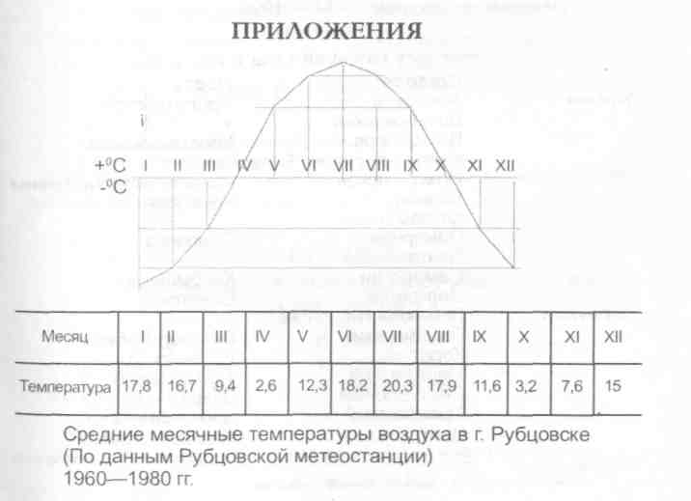

ДИНАМИКА
роста населения в г. Рубцовске
Год Количество Год Количество
1887 58 семей 1946 70000
1888 376 д.м.п. 1950 78400
1895 959 д.м.п. 1956 95200
1904 3060 1959 111357
1910 2937 1970 144000
1915 6829 1975 167300
1920 8740 1979 157000
1925 15956 1984 162500
1927 18664 1989 170700
1929 21152 1991 172400
1931 21988 1997 163700
1937 37770 1999 162700
1940 39100
ЦХАФ АК, ДФ. 4, о. 1, д.2255, лл. 101, 243.
ГААР, ф.28, о.1, е.х. 4, л.59.
Советский энциклопедический словарь, — М. — 1983
История Алтая в документах и материалах, — Барнаул — 1991 г.
Города Сибири и Дальнего Востока. Краткий экономико-географический справочник, — М — 1990.

ПЕРЕЧЕНЬ
измененных названий улиц и переулков

Старое Новое
Улицы Алейская Пролетарская
Вознесенская +
Вокзальная Комсомольская
Извозчья, она же Базарная,
Игнатьевская часть проспекта Ленина
Ленина Крупская
Казарменная +
Пожарная Осипенко
Почтамтская +
Самарская Куйбышева
Церковная Советская
Переулки Лебяжинский, он же
Георгиевский Бульвар Победы++
Короткий Рублевского
Мешковский Театральный
Семафорный Дзержинского ул. ++
Телефонный Добродомова
Центральный Улежникова ул.
Примечания: + улица исчезла в последующие годы в результате перепланировки и застройки города.
++ название переулка сохранилось на его окраинах.

СПИСОК
волостей Рубцовского уезда
(1920—1924 гг.)
- Алейская 16. Ново-Егорьевская
- Алексеевская 17. Покровская
- Воробьевская 18. Поспелихинская
- Гилевская 19. Рубцовская
- Екатерининская 20. Старо-Алейская
- Змеиногорская 21. Таловская
- Золотухинская 22. Титовская
- Колыванская 23. Успенская
- Курьинская 24. Устьянская
- Калмыцко-Мысовская 25. Угловская
- Лаптевская 26. Чарышская
- Локтевская 27. Чинятинская
- Маралихинская 28. Шипуновская
- Митрофановская 29. Шелковниковская
- Ново-Алейская ЗО.Змеиногорский
горисполком.
ГААР, ф. 15, о.1, е.х. 8, л. 1—7 с 2-х сторон.

Примечания:
- Рубцовская волость ликвидирована в 1923 году.
- Старо-Алейская выведена из уезда в конце 1923 года.
- Резиденцию Поспелихинского волисполкома перевели из села Поспелихи в поселок Поспелиху при ж.д. станции в апреле 1924 года.

СПИСОК
населенных пунктов, входивших в Рубцовскую волость
(1920—1923 гг.)
- Безрукавка 6. Самарское
- Веселоярское 7. Саратовка
- Ново-Александровка 8. Московская
- Половинки 9. Калиновка
- Потеряевка
АОЗР, ф. 8, о.2В, д. 23, л. 271;
АОАР, ф. 15, о.1, е. х. 8, л. 6

СПИСОК
районов Рубцовского округа (1925-1930 гг.)

 | Площадь, кв. км. |  | Число
Районы |  | сельских Советов | селений | жителей
Змеиногорский | 3528,55 | 24 | 287 | 56870
Колыванский | 2714,62 | 8 | 62 | 20966
Курьинский | 2021,98 | 10 | 32 | 27874
Локтевский | 2856,56 | 19 | 42 | 41055
Поспелихинекий | 2987,56 | 14 | 86 | 44920
Покровский | 2131,62 | 14 | 48 | 45117
Рубцовский | 4635,19 | 22 | 73 | 66819
Угловский | 3606,53 | 10 | 28 | 26503
Чарышский | 1667,65 | 10 | 31 | 21592
Шипуновский |  |  | 42 | 47237
ВСЕГО: |  | 131 | 731 | 398953

ГААР, ф. 15, 0.1, е.х. 13, л. 134, 135, 136.
AOA3Р ф. 8, о.2В, д. 97, л.5.
Примечание.
По указанию Алтайгубисполкома в состав Рубцовского уезда в июне 1924 года введены Локтевский и Покровский районы, а в 1926 г. Угловский.
СПИСОК
поселений, включенных в Рубцовский район в апреле 1924 г.

№ п/п | Поселение | Переведено из волости | № п/п | Поселение | Переведено из волости
1 | Веселоярское | Рубцовской | 21 | Кизиха | Н-Алейской
2 | Н-Александровка | —"— | 22 | Маковка | —"—
3 | Половинки | —"— | 23 | Н-Красноярское | —"—
4 | Самарское | —"— | 24 | Харьковское | —"—
5 | Московское | —"— | 25 | Вознесенское | —"—
6 | Саратовка | —"— | 26 | Троинское | —"—
7 | Кавказ | Таповской | 27 | Отрада | Устьянской
8 | Попереченский | Таповской | 28 | Суворовский | Н-Алейской
9 | Поповье | —"— | 29 | Новороссийская | —"—
10 | Пьяно-Бугринское | —"— | 30 | Аксановское | —"—
11 | Дурневка | Н-Апейской | 31 | Никитовка | Курьинской
12 | Комм. "Рассвет" | —"— | 32 | Тюменовка | Н-Алейской
13 | Катково | " | 33 | Титовка | Титовской
14 15 16 | "Ясное утро"  Боброва  Склюиха | —"— | 34  35 36 | Петровский  Ивановка Коростели | Шелковни-  ковской  и  Лаптевской
15 | Боброва | —"— | 35 | Ивановка
16 | Склюиха | —"— | 36 | Коростели
17 | Захарово | —"— | 37 | Николаевка
18 | Н-Троицкое | —"— | 38 | Кругпово
19 | Степановка | Лаптевской | 39 | Крещенский | —"—
20 | Н-Александровка | —"— | 40 | Владимировка | —"—

Примечание. У трех поселений в документе названия написаны неразборчиво. Всего в районе 43 поселения АОЗР, ф.8, о.2В, д.23, л. 271

ДОКУМЕНТЫ
№ 1
СПИСОК
переселенцев заселка Рубцовского, живущих
близ деревни Оловянишниковой Ново-Алейской волости
на арендованной земле
(1898 год)
№ п/п | Фамилия, имя, отчество | Число душ*
1 | 2 | 3
1 | Антошин Игнатий Григорьевич | 1
2 | Антонов Яков Васильевич | 1
3 | Александров Данил Иванович | 1
4 | Аеропастев Яков Матвеевич | 1
5 | Апалунин Андрей Иванович | 2
6 | Антонов Иван Маркович | 1
7 | Аксиньин Алексей Кузьмич | 1
8 | Баженов Каллистрат Федорович | 1
9 | Беляев Никифор Егорович | 2
10 | Баяринов Иван Иванович | 2
11 | Баландин Лаврентий Сергеевич | 2
12 | Буланцев Исай Иванович | 1
13 | Барсуков Кирей Ларионович | 1
14 | Бышин Флор Федорович | 2
15 | Анмынов Григорий Егорович | 3
16 | Беляев Данил Степанович | 1
17 | Беляев Василий Степанович | 1
18 | Беляев Федор Егорович | 1
19 | Брагин Петр Иванович | 1
20 | Будинов Григорий Филиппович | 2
21 | Белкин Митрофан Емельянович | 1
22 | Бугров Никита Васильевич | 1
23 | Беляев Кузьма Осипович | 1
24 | Востриков Терентий Степанович | 1
25 | Ведипитов Илья Егорович | 1
26 | Викулин Терентий Леонович | 1
27 | Викулин Ром Петрович | 2
28 | Винговатов Родион | 2

1 | 2 | 3
29 | Горбачев Иван Васильевич | 1
30 | Гаршин Степан Александрович | 1
31 | Гаршин Кирилл Яковлевич | 1
32 | Гридчин Сафран Иванович | 3
33 | Губанов Алексей Никитович | 2
34 | Гончаров Федор Егорович | 1
35 | Гудин Александр Федотович | 2
36 | Гузенков Евстигней Михайлович | 1
37 | Галкин Андрей Петрович | 1
38 | Галиников Илья Прохорович | 3
39 | Дударев Дмитрий Кириллович | 1
40 | Долгих Иван Петрович | 3
41 | Дубовицкий Степан Прохорович | 2
42 | Дикарев Сергей Максимович | 3
43 | Долгих Кирилл Григорьевич | 1
44 | Дураков Митрофан Михайлович | 1
45 | Долгих Максим Афанасьевич | 3
46 | Дягилев Прокофий Яковлевич | 1
47 | Дубровин Тихон Агафонович | 2
48 | Дубровин Филимон Терентьевич | 2
49 | Дубовицкий Даниил Прохорович | 1
50 | Демченко Семен Васильевич | 2
51 | Данилов Василий Егорович | 1
52 | Дорошин Егор Викторович | 1
53 | Демин Михаил Никифорович | 2
54 | Долгих Максим Степанович | 3
55 | Ермаков Андрей Васильевич | 1
56 | Екатеринушкин Андреян Егорович | 1
57 | Енишкин Сергей Трифонович | 1
58 | Житников Алексей Тихонович | 2
59 | Жилин Михаил Филиппович | 1
60 | Жданов Родион Семенович | 1
61 | Зенин Абраам Меркулович | 2
62 | Злобин Семен Степанович | 1
63 | Злобин Ермолай Степанович | 1
64 | Золотухин Сергей Игнатович | 1
65 | Зарубин Матвей Яковлевич | 3

1 | 2 | 3
66 | Злобин Петр Федотович | 2
67 | Зенин Степан Николаевич | 3
68 | Зенков Илья Антонович | 1
69' | Зенин Михаил Минаевич | 1
70 | Зюнин Петр Семенович | 1
71 | Кузнецов Григорий Ерофеевич | 1
72 | Комбаров Семен Антонович | 1
73 | Комбаров Терентий Гурьевич | 1
74 | Крестелев Сергей Максимович | 1
75 | Кожевников Стефан Михайлович | 1
76 | Кокарев Егор Уколович | 1
77 | Колычев Михаил Яковлевич | 2
78 | Кривенцов Степан Григорьевич | 3
79 | Кузнецов Прохор Васильевич | 1
80 | Коротыев Иван Степанович | 1
81 | Коротков Григорий Осипович | 1
82 | Кузнецов Иван Ильич | 1
83 | Коротаев Кирилл Антонович | 2
84 | Кузьмин Филипп Родионович | 1
85 | Коротаев Петр Григорьевич | 2
86 | Колодин Алексей Прохорович | 2
87 | Колодин Степан Епифанович | 1
88 | Колесников Тимофей Иванович | 2
89 | Кузнецов Василий Егорович | 2
90 | Костомаров Иван Иванович | 3
91 | Колесников Иван Матвеевич | 2
92 | Крестелев Степан Семенович | 2
93 | Колесников Иван Матвеевич | 1
94 | Карпов Яков Политович | 1
95 | Корытников Абрам Захарович | 1
96 | Корытников Василий Захарович | 2
97 | Куприяшкин Евдоким Андреянович | 1
98 | Кирьянов Дмитрий Николаевич | 1
99 | Кривяков Григорий Тимофеевич | 3
100 | Крявкин Лукьян Степанович | 2
101 | Курбатов Ефтей Иванович | 1
102 | Кожевников Игнатий Матвеевич | 2

1 | 2 | 3
103 | Костомаров Тимофей Иванович | 1
104 | Колычев Климент Яковлевич | 1
105 | Колычев Василий Ануфриевич | 1
106 | Ковылин Иван Федорович | 2
107 | Камердин Алексей Петрович | 1
108 | Курняков Петр Ефимович | 1
109 | Курдюмов Алексей Иванович | 1
110 | Леушкин Егор Васильевич | 2
111 | Локтионов Василий Семенович | 2
112 | Лаврищев Тихон Ефимович | 1
113 | Липунов Василий Максимович | 1
114 | Лаврищев Данила Петрович | 1
115 | Левин Павел Пахомович | 3
116 | Маслов Николай Павлович | 1
117 | Маньшин Терентий Петрович | 2
118 | Мокроусов Алексей | 1
119 | Максимов Пантелей Максимович | 1
120 | Медведев Никита Васильевич | 1
121 | Мокроусов Никита Степанович | 2
122 | Москвичев Григорий Ефимович | 1
123 | Ненахов Матвей Матвеевич | 1
124 | Ненахов Карп Ильич | 1
125 | Наумов Михаил Елисеевич | 1
126 | Невежин Николай Иванович | 1
127 | Немцов Тимофей Иванович | 1
128 | Немцов Павел Иванович | 1
129 | Налетов Павел Иванович | 1
130 | Ненахов Федор Григорьевич | 1
131 | Ненахов Михаил Васильевич | 1
132 | Ненахов Иван Федорович | 2
133 | Назаров Борис Никифорович | 3
134 | Обидин Фрол Яковлевич | 1
135 | Овчинников Петр Анисимович | 2
136 | Попов Василий Иванович | 2
137 | Панин Прокофий Иванович | 2
138 | Попов Михаил Федорович | 2
139 | Памарзин Андрей Васильевич | 1

1 | 2 | 3
140 | Попов Алексей Филатович | 1
141 | Попов Абрам Филатович | 1
142 | Перов Иван Яковлевич | 2
143 | Проскряков Степан Васильевич | 1
144 | Прытков Кондратий Афанасьевич | 1
145 | Плотников Иван Федорович | 2
146 | Петрушин Никифор Степанович | 1
147 | Палетов Павел Иванович | 1
148 | Подборонов Василий Тимофеевич | 1
149 | Перов Виктор Тимофеевич | 3
150 | Панин Михаил Михайлович | 3
151 | Попов Федор Никифорович | 1
152 | Панин Ефим Ларионович | 1
153 | Рубцов Михаил Алексеевич | 1
154 | Рязанов Антон Гордеевич | 2
155 | Румянцев Алексей Акимович | 2
156 | Рязанов Иван Тарасович | 1
157 | Романцев Аким Филиппович | 2
158 | Рягузов Яков Иванович | 2
159 | Рягузов Петр Кузьмич | 1
160 | Рязанов Михаил Семенович | 3
161 | Рязанов Емельян Ильич | 1
162 | Рязанов Иван Михайлович | 2
163 | Семенов Кирилл Павлович | 1
164 | Семенов Павел Петрович | 1
165 | Степанов Тимофей Герасимович | 1
166 | Соломатин Леонтий Фатеевич | 3
167 | Сиротин Матвей Никифорович | 1
168 | Старков Иван Семенович | 2
169 | Соловьев Макар Иванович | 3
170 | Степанов Ларионтий Васильевич | 2
171 | Сафонов Сергей Андреевич | 1
172 | Сторожевин Яков Семенович | 1
173 | Сокуев Гаврил Иванович | 1
174 | Солонин Аким Николаевич | 1
175 | Смагин Митрофан Хритолович | 1
176 | Соболев Федор Васильевич | 1

1 | 2 | 3
177 | Смоляников Павел Никифорович | 1
178 | Соболев Фрол Акимович | 1
179 | Строилов Епифан Климонович | 1
180 | Строилов Астафий Климонович | 1
181 | Солопин Григорий Иванович | 2
182 | Созин Сергей Елисеевич | 1
183 | Савочкин Иван Абрасимович | 1
184 | Сапуянков Андрей Егорович | 4
185 | Синельников Петр Петрович | 2
186 | Смольянинов Павел Никитович | 1
187 | Скаков Михаил Кондратьевич | 1
188 | Скаков Сидор Калининович | 2
189 | Суздальцев Евдоким Никитович | 2
190 | Смотров Кирилл Андреевич | 2
191 | Сверчков Тимофей Трофимович | 1
192 | Тиньгаев Алексей Семенович | 4
193 | Тиньгаев Семен Андреевич | 3
194 | Трубин Константин Леонтьевич | 1
195 | Требунский Никита Михайлович | 2
196 | Трунов Тимофей Емельянович | 2
197 | Тарасов Егор Павлович | 1
198 | Трупилин Иван Борисович | 1
199 | Тиньгаев Василий Егорович | 2
200 | Требунский Василий Иванович | 1
201 | Темлянцев Михаил Федорович | 1
202 | Тепляков Илья Григорьевич | 1
203 | Тишенков Емельян Назарович | 1
204 | Тоякин Федор Никитович | 1
205 | Титов Яков Афанасьевич | 2
206 | Трупилин Тимофей Семенович | 1
207 | Усков Петр Грофеевич | 1
208 | Усков Иван Арефьевич | 1
209 | Ушков Александр Антонович | 5
210 | Фирсиков Трифон Михайлович | 1
211 | Фролов Семен Алексеевич | 1
212 | (Неразборчиво) Григорий Максимович | 2
213 | Федоров Михаил Никифорович | ' 1

1 | 2 | 3
214 | Халев Кирилл Иванович | 2
215 | Халев Акий Иванович | 1
216 | Халев Назар Иванович | 1
217 | Хохлов Степан Васильевич | 2
218 | Хворов Гаврил Васильевич | 2
219 | Чернов Сидор Политович | 1
220 | Черников Михаил Михайлович | 1
221 | Черников Григорий Максимович | 1
222 | Чесноков Кузьма Алексеевич | 2
223 | Чулков Панфил Петрович | 2
224 | Чулков Егор Петрович | 4
225 | Черников Алексей Иванович | 1
226 | (Неразборчиво) Василий Федорович | 1
227 | Чесноков Иван Васильевич | 1
228 | Чепрасов Петр Григорьевич | 1
229 | Чиняев Аким Иванович | 4
230 | Чеснов Иван Иванович | 1
231 | Шошин Семен Евдокимович | 5
232 | Шукаев Иван Фролович | 3
233 | Шандрин Василий Иванович | 2
234 | Шлин Ферапонт Васильевич | 1
235 | Шульгин Иван Павлович | 1
236 | Щепоков Кондратий Иванович | 2
237 | Щеголев Касьян Семенович | 4
238 | Щетинин Михаил Иванович | 1
239 | Ярцев Федор Семенович | 1

Всего 364

ЦХАФАК, ф. 4, о. 1, д. 2255, л. 163—165

* Души мужского пола в возрасте с 10 лет до 60 лет.
№ 2
Из доклада чиновника по сбору
аренды Михельсона
от 24 ноября 1892 г.
.. .Это урочище ("Широкая Лука" — Г. К.) представляет окруженную с трех сторон покосами, находящихся во владении деревень Оловянишниково и Половинки, причем доступ к речке Алею не возможен по причине тех же покосов, то я со своей стороны нахожу образование заселка на данном урочище не возможным... Осенью 1891 года ко мне явился доверенный от общества деревни Оловянишниковой Федор Ольхин и объяснил, что деревня Оловянишниково, хотя построена на левом берегу речки Алея, но землею на
этой стороне не наделена, а пользовалось общество степью до сих пор бесплатно, но узнав от Волостного Правления, что таковое пользование незаконно, желает ознакомиться с правилами и условиями аренды пустолежащих земель, вследствие чего мною были ему вручены: отпечатанный бланк с правилами и бланк условия, причем просил его передать обществу, что заявление его о желании арендовать земли на Коростелевской степи я буду ждать до 1-го января 1892 года, и если к этому сроку заявление не поступит, то земля может быть заарендована кем-либо другим.
К 1-му января 1892 года заявление не поступило, и потому я счел себя обязанным разрешить явившемуся ко мне 24 февраля 1892 года отставному рядовому Михаилу Рубцову аренду против урочища "Широкая Лука" на Коростелевской степи в количестве 50 десятин под пашню и 2-х заимок... Рубцов же заявил мне, что если только найдется свободный берег речки, что даст возможность пользоваться водопоем, то число арендаторов может значительно увеличиться. ...Я нашел, что берег Алея, начиная от деревни Оловянишниковой, вверх и вниз по течению свободен, почему и предложил сначала обществу деревни Оловянишниковой, а после отказа его Михаилу Рубцову заарендовать эту местность. Таким образом, постепенно мною были даны на право аренды на местности "Песьяное", от деревни Оловянишниково вверх по течению речки Алея, квитанции ... на право пользования 180 десятинами пашни, 154 десятинами под усадьбы, 104 десятинами степного сенокоса и на право пастьбы 256 штук крупного и 2 штук мелкого скота, всего на сумму 330 руб. 90 коп.
Доверенный от общества Оловянишниково Степан Потехин вошел с ходатайством перед Главным управлением о разрешении бесплатного пользования теми землями, которые Михельсон отдал якобы незаконно переселенцам. На это Земельная часть уведомила его, что прирезка возможна лишь в том случае, когда общество согласится принять в свою среду переселенцев из партии Рубцова. Ввиду этого обещали принять к себе 130 душ, причем взымали за прием по 7 рублей с души, но только не из переселенцев арендаторов, которых в то время насчитывалось 58 семей. С этого времени начинается упорная борьба между доверенными Михаилом Рубцовым и Степаном Потехиным, причем первый опирается на законное свое арендное право, а второй выставляет фиктивное предписание бывшего Горного Правления 1-го мая 1880 года, о котором я до сего времени ничего не знаю.
Имею честь покорнейше просить обратить особое внимание на то, что арендаторы живут не на урочище "Широкая Лука", а на "Песьяном", так как в прошениях эти урочища постоянно путаются, отчего их трудно понять.
... Я был лично с госп. Локтевским — лесничим на местах, и оба пришли к заключению, что без уступки обществом дер. Оловянишниковой лужка, протянувшегося от изгиба речки Алея до "Широкой Луки", заселка на названном урочище быть не может...
11 и 12 ноября я провел в Оловянишниковой с целью примирить общества и привести их к соглашению. Результаты следующие: переселенцы согласны перейти на "Широкую Луку", если общество дер. Оловянишниково уступит лужок (площадь равна 3,5 десятины), или согласны причислить к обществу, если будут приняты бесплатно.
Общество Оловянишниково не приняло ни то и ни другое. Общество дер. Половинки принимает 100 душ, если заселка на "Широкой Луке" не будет. В итоге переселенцы просят оставить их на правах арендаторов и нарезать им в аренду 2000 десятин...
ЦХАФ АК, ф. 4, оп. 1, д. 2255, л. 98—104

№ 3
Рапорт Змеиногорского уездного исправника
Томскому губернатору об отказе крестьян
от платы недоимок и сопротивлении
полицейским властям
19 июля 1906 г.

В селениях Ново-Георгиевском, Рубцовском, Улыбинском и дер. Огневой крестьяне упорно отказываются платить числящуюся за ними недоимку и оказывают как волостным, так и полицейским властям сопротивление, почему для взыскания означенной недоимки необходимо прибегнуть к военной силе.
Ввиде сего, я 15 июля за № 1970 обратился к местному начальнику гарнизона, чтобы он из имеющихся в Змеиногорском 84 пеших и 40 конных людей Барнаульского полка дал несколько человек для содействия по взысканию недоимки.
Полагаю вполне достаточным для означенной цели наряд из тех 40 человек конных воинских чинов, которые находятся здесь, так как они в данное время несут только дозорную службу по селу Змеиногорску, и временная отлучка их в уезд существенного ущерба для порядка и охраны в селе Змеиногорском не принесет. Поэтому не признаете ли, Ваше превосходительство, возможным войти в соглашение по поводу сего с начальником Омской бригады.
Уездный исправник, (подписи неразборчивы)
Из книги "Революционные события на Алтае в 1905—1907 гг.", г.Барнаул—1967 г., стр. 124.

№ 4
Объявление о прекращении изучения закона Божьего в школах
9 апреля 1918 г.
Подотдел народного просвещения находит, что преподавание закона Божия не является предметом обязательным. Родители имеют право своих детей до 16-летнего возраста освобождать от изучения закона Божия, ученики от 16-летнего возраста вправе сами отказываться от изучения. До первого августа, в видах охраны труда, жалованье законоучителям низших начальных училищ должно выдаваться городом, в средней - из специальных средств училищ и в высшей - из сборов с родителей. С первого августа выдача жалованья законоучителям прекращается.
Газ. "Голос труда", 9 апреля 1918 г., № 67, гор. Барнаул.

№ 5
Из донесения начальника боевого участка
с. Рубцовки
Я. К. Шумского штабу 2-й дивизии
об итогах борьбы с колчаковцами
за овладение Рубцовкой
(В сокращении)
30 ноября 1919 г.
Доношу, что подсчет пулеметов произведен. Взято в с. Шелковникове и Рубцовке 13 пулеметов, патронов возов 35, снарядов для орудий приблизительно возов 40, два орудия. Из одного пробовали (стрелять) - работает хорошо, а у другого нет замка. Подсчет винтовок пока не выяснен, взято приблизительно около 1000 винтовок обоими полками...
Полки приведены в порядок, инциденты улажены. С сего дня был сделан смотр, завтра, 1 декабря, если противника не окажется вблизи, то буду двигаться на ст. Аул и далее, по направлению на Семипалатинск с 10-м Змеиногорским сов(етским) полком, а 4-й полк пока останется в резерве в Рубцовке. Броневик ходит до 35-го разъезда, завтра будет исправлен путь до ст. Поспелиха, к завтрашнему (дню) будет готов второй броневик, с этим броневиком буду двигаться на ст. Аул. На ст. Рубцовка захвачено два состава, один с классными вагонами, другой с теплушками и площадками, также две площадки нагружены колючей проволокой. Новобранцев препровождаю в Солоновку, а также трех офицеров — на Ваше усмотрение, а четырех (офицеров) расстрелял. Захвачено четыре бочонка спирта. Если нужно для раненых и лазаретов, делайте запрос, (спирт) будет отпускаться по требованиям, а также, если нужны патроны в действующие полки, снабдите их вдоволь, а остальные пока будут лежать в Рубцовке, так как (здесь) самый центр нашей боевой линии...
Начальник боевого участка Рубцовки Шумский.
Из книги "В борьбе и тревоге", г.Барнаул—1977 г. —с.221—222.

№ 6
Из информационного листка штаба 2-й дивизии
партизанской Красной Армии
Алтайской губернии
о зверствах колчаковских войск
19 ноября 1919 г.
После занятия беляками станции Рубцовка были произведены массовые расстрелы местных жителей. Убиты комиссар и его помощник, кроме того ими было задержано 5 человек мобилизованных, не успевших уйти во время нашего отступления, которые были приговорены к расстрелу. Их вели по улице, всячески издеваясь над ними. Это все видел доброволец Красной Армии, тоже не успевший отступить с войсками. Видя все зверства белых бандитов по отношению к нашим мобилизованным солдатам, он выстрелом из берданы наповал уложил 2-х казаков, за что и сам был изрублен в куски.
Начальник штаба 2-й дивизии Булыгин.
Из книги "Борьба трудящихся за установление Советской власти на Алтае", Барнаул—1957 г., с. 307.

№ 7
Из протокола № 14
заседания Алтайского губернского ревкома
о введении чрезвычайного положения
по борьбе с контрреволюцией в губернии
8 февраля 1920 г.
Издать приказ следующего содержания:
"В губернии не прекращается организованная явно контрреволюционная агитация, выражающаяся в намеренном распространении различных нелепых слухов и прямом возбуждении населения против установленных органов Советской власти.
При таких условиях невозможно установить в губернии революционный порядок, необходимый для успеха той тяжелой всемирной борьбы, которую мы выносим.
Чтобы в корне пресечь все контрреволюционные попытки, губревком объявляет Алтайскую губернию на чрезвычайном положении борьбы с контрреволюцией.
Всем органам рабоче-крестьянской охраны, губчека и волостным ревкомам губревком приказывает:
Лиц, злонамеренно распространяющих ложные слухи и возбуждающих население против Советской власти и ее установленных органов, если эти лица застигнуты на месте преступления, тут же расстреливать. Если они не застигнуты, но изобличены в тех же преступлениях - арестовывать и препровождать под конвоем в Барнаул, в губернскую чрезвычайную комиссию по борьбе с контрреволюцией.
Губчека - принять самые суровые и решительные меры в соответствии с экстренными условиями борьбы с контрреволюцией".
Подлинный подписали: председатель В. Аристов
С подлинным верно: секретарь А. Керн.
"Борьба трудящихся за установление Советской власти на Алтае (1917— 1920 гг.)" Сборник документов. Барнаул — 1957— с. 362 — 363.

№8
ОБРАЩЕНИЕ
Губернской Комиссии помощи голодающим
(В сокращении)
Алтайская Губернская Комиссия помощи голодающим Поволжья обращается к Вам — труженикам земли и призывает ... выполнение возложенного на Вас, на Ваши хозяйства 4-х фунтового в месяц налога хлебопродуктов до нового урожая всего 24 фунта...
Комиссия призывает и требует от хозяйства внести срочно и полностью, ибо ваш хлеб необходимо немедленно послать в Поволжье, спасти хотя бы сколько-нибудь от вымирания и страдания, от голода людей,...не можете сделать того, чтобы Ваш хлеб, спасающий голодного от мучений и голодной смерти, был перегнан на опьяняющий разум - дурман, самогонку. Это может сделать только тот человек, в котором нет ни гражданского долга, ни разума, ни человеколюбия, ни горячего отзывчивого сердца состраданием таких же тружеников, как и Вы.... Живыми свидетелями великого бедствия Поволжья, перед Вами являются изнуренные голодом и страданиями взрослые и дети, прибывающие из Поволжья. ... В некоторых селах дошли до трупоедства и людоедства. Мыши и крысы для голодающего - лакомый кусок. Дети в навозе и земле роют червей и с жадностью съедают. Матери, чтобы не видеть страданий от голода, криков о хлебе ... в безумии убивают своих детей. Дети, не находя ничего, чтобы можно было съесть, в мучениях от голода грызут свои ручонки. Крестьянки Алтайской губернии и матери своих детей, слышите Вы. Материнское Ваше чувство и любовь к своим детям не позволят Вам остаться глухими и бесчувственными к призывам о немедленной помощи Поволжским детям и матерям. Призовите своих мужей и печите сейчас же, немедленно, полностью все 24 фунта хлебопродуктов за все шесть месяцев...
Не словами, не фразами Губернская комиссия помощи голодающим обращается настоящим письмом к Вам с болью, страданием, криками о хлебе голодным волжанам...
АОАЗР, ф.23, о.1В, д.1,л.45. Типографский подлинник.

№ 9 Бесфамильные
(Из впечатлений фельдшерицы П.)
С прибытием детей из Поволжья началось пополнение наших детских домов. Сестра милосердия передает, в каком ужасном виде привезены дети с поезда: голодные, грязные, некоторые с обмороженными руками и ногами, с большими животами, большинство с кишечными расстройствами — буквально лилось. При обычной стрижке весь пол кишел паразитами, сплошной ужас!
Дети были распределены по заразным баракам — кого в изолятор, кого в школьный дом. Маленькие больные. Всем нужна материнская ласка. Читаю подписи на прикроватных листах: Бесфамильный Павлик— воспаление легких, Бесфамильный Толя—корь, осложненная воспалением легких. Затем бесфамильные Наташи, Гриши, Вани... конца нет бесфамильным.
Каждое утро прихожу на работу с чувством страха: живы ли они? Смерть подстерегала детей на каждом шагу... И мы боролись за жизнь маленьких граждан нашей Родины. Многих удалось спасти. Какая радость и огромное счастье видеть детей здоровыми после всего того, что пришлось видеть вначале поступления их...
Газета "Красный Алтай", 1921 г. за 5 декабря

№ 10
НА ПОМОЩЬ ДЕТЯМ!

25 и 26 декабря по городам, а с 8 января - по деревням Алтайской губернии проводятся дни помощи голодающему ребенку.
Алтайской губернией уже принято 1000 детей и еще должны принять до 3-х тысяч. Дать им тепло, уют, обуть, одеть, т. к. дети прибывают разутыми и раздетыми. Удалось забронировать помещения, но они требуют серьезного ремонта. Государственные органы в данное время не могут целиком справиться с этой задачей и тут нужна помощь, серьезная помощь широких слоев трудящихся.
Для приема 4-х тысяч детей необходимо организовать по крайней мере 750 детских домов. Местным государственным органам удалось организовать пока не более чем на 10 процентов. Для каждого детского дома необходимо оборудование.
Долг каждого гражданина отдать все, что может содействовать развитию их духовных и физических сил. Дать детям обувь, одежду, предметы обихода детских домов, создать тепло, уют для тысячи брошенных на произвол судьбы маленьких.
Дети — наше будущее! Все внимание детям!
Газета "Красный Алтай"— 1921 — 25 декабря.

№ 11
Из отчета агитотдела Рубцовского укома РКП(б)
о проведении "Дня печати"
Май 1922 г.
...6. Согласно распоряжению агитотдела Алтгубкома о проведении Дня печати проделано агитотделом Рубцовского укома следующее: 24 мая было собрано общегородское партийное собрание, где были сделаны доклады на тему: текущий момент, о значении Дня печати и о значении буржуазной и пролетарской печати, кроме того, проведено собрание красноармейцев... Рубцовского гарнизона, где были поставлены те же вопросы.
28 мая был устроен воскресник на ст. Рубцовка Алтайской железной дороги... в пользу улучшения рабочей печати, где присутствовало коммунистов — 47, беспартийных - 38 (чел.). Сложено дров в штабели 24 куб. сажени на сумму 12 миллионов рублей, работа продолжалась 3 часа. Кроме того, агитотделом было послано циркулярное распоряжение по волкомам о проведении Дня печати, сведений пока не поступило о проведенной работе. Кроме того, был послан таковой же циркуляр по городским организациям РКП(б), некоторые ячейки постановили выписывать в обязательном порядке газету "Красный Алтай", "Известия Сиббюро", а также местный "Радиовестник".
...Зам. зав. агитотделом Рубцовского укома РКП(б) (подпись неразборчива)

№ 12
Из циркуляра Алтайского губкома РКП (б) укомам
партии об организации школ-передвижек
по ликвидации политической неграмотности
среди членов партии
30 ноября 1922 г.
С декабря нынешнего года мы приступаем к широкой кампании по ликвидации политической неграмотности среди членов Алтайской организации. Ближайшие четыре зимних месяца должны быть посвящены интенсивнейшей работе в этой области с тем, чтобы к апрелю 1923 г. наша организация была очищена от политической неграмотности своих членов.
С этой целью для работы в деревне направляется по губернии 15 передвижных школ, из которых в Барнаульском уезде должны функционировать 6, в Бийском — 5 ив Рубцовском — 4. Каждая школа должна дать четыре выпуска за период декабрь—февраль, причем норма выпуска устанавливается не менее чем в 30 чел.
Из общего количества 15 школ 10 формируются в Барнауле, 3 — в Бийске и 2 - в Рубцовске из рядов ответственных работников местных организаций (по два на каждую школу). Районы работы школ и маршрут их передвижения определяются укомами. При этом ввиду того, что каждый район должен быть обслужен в течение 4-х месяцев в четырех пунктах, то во избежание перерывов в работе школ и нарушений в ходе всей кампании необходимо дать соответствующие волпарткомам совершенно точные, конкретные указания организационного характера (относительно отвода помещения, времени начала занятий, количества подлежащих откомандированию в школу коммунистов и т.д.)...
Предлагаем... немедленно приступить к укомплектованию школ руководителями, районированию уездов (Бийского - на 5, Рубцовского - на 4, Барнаульского — на 6) и разработке маршрутов передвижек.
За секретаря Алтгубкома РКП(б)
Зав. агитпропом (подпись неразборчива)

№ 13
Из отчета агитпропотдела Рубцовского укома
РКП(б) о работе изб-читален
6 апреля 1924 г.
...Самым жизненным учреждением в деревне оказалась изба-читальня. Население охотно оказывает избам-читальням материальную поддержку, особенно в тех местах, где хорошие руководители. По отчетам зав. избами-читальнями видно, что ежедневная посещаемость их крестьянами в течение зимы была от 15 до 35 чел. Все ликпункты снабжены необходимым количеством учебников и писче-бумажных принадлежностей. Ударной работой уполитпросвета в марте была работа по ликвидации неграмотности среди допризывников. Всего допризывников пропущено через ликпункты 1471 чел.
Обучается населения в школах по ликвидации неграмотности 1129 чел. Работа городских клубов - общесоюзного и железнодорожного - до сих пор как следует не налажена за отсутствием постоянного состава работников и (в связи с) материальными затруднениями. Были попытки к организации кружков, но работа в них захирела и к настоящему моменту работают только драмкружки. Городская Центральная библиотека работает довольно хорошо. Литературой пополняется непосредственно главполит-просветом.

...Зам. секретаря Рубцовского укома РКП(б) (подпись неразборч.)
Зав. агитпропотделом А. Меркурьев.

№ 14
Из выступления делегата V съезда здравотделов
Алтайской губернии врача Беспалова В. Н.,
проходившего в феврале 1924 г.

"Я как зав. начальной единицей Рубцовского здравоохранения хотел бы поделиться об условиях работы...
... медицинская сеть Рубцовского уздрава организовывалась в труднопереживаемые годы в период разрухи после гражданской войны, в период массовых эпидемий, в тяжелые бюджетные годы, особенно 1921/22 и 1923 годы, когда врачебные участки были поставлены в новые тяжелые условия их существования: все больницы испытывали большие нужды как в финансировании, так и в оборудовании. Больницы не снабжались ничем со дня их организации, не хватало медицинского персонала, оборудование больниц было ниже всякой критики...
И только местная приспосабливаемость руководства уздрава, его гибкость и учет положения дала возможность не только сохранить лечебные единицы на той же высоте, но и постепенно улучшить их быт. И то, что врачебные участки не умерли и были жизнеспособными — чувствовалась сила руководства Рубцовского уздрава..."
Из материалов Рубцовского музея медицины

№ 15
Председателю Змеиногорского райисполкома
т. Задорожных
По имеющимся в Рубцовском окротделе ОГПУ сведениям в Змеиногорскую школу 2-й ступени бывший учитель с. Верх-Ануйского Змеиногорского района Алексеев устроил детей под своей фамилией Серебрянниковой Марии Прохоровны, с какой сходился для совместного сожительства, но в данное время разошелся. Дети Серебрянниковой учатся в настоящее время.
Муж Серебрянниковой — Серебрянников Григорий Иванович является сыном казака станицы Чарышской, его отец в 1900 году приехал в с. Малый - Бащалак Бийского округа, где имел два крестовых дома, ныне национализированных. Серебрянников Григорий в 1917 г. был членом уездной Земской Управы, где работал по 1919 г. В 1919 г. в с. Малый-Бащалак вспыхнуло восстание, по подавлению которого Серебрянников был назначен начальником отряда. В бытность Серебрянникова в Бащалаке, а также по дороге в г.Бийск он расстрелял массу партизан и сочувствующих Советской власти. Со своим отрядом Серебрянников бежал за границу.
Поэтому считаем необходимым детей Серебрянникова с государственного обучения снять. О результатах сообщите.
Замначокротдела ОГПУ Рощин
Уполномоченный КРО и ОО Пациора
Письмо № 2191/КРО ГААР, ф. 25, о.2, ед. xp.l, л.1
от 27/ХИ —28 г.

№ 16
Заметка об отношении населения с. Барановки
Змеиногорского района к нуждам школы
Не позднее 13 ноября 1924 г.
Недавно у нас в присутствии всех граждан была открыта школа. Выступавшие на открытии граждане говорили, что теперь они поняли необходимость школы и будут о ней заботиться.
- Сами мы неграмотные, но хотим сделать грамотными наших
детей! Грамота - великое дело. Грамотному человеку и живется
легче, - говорили они.
Не зря так говорили мужички. Наша школа теперь не то, что в прошлом году, когда недоставало учебников, дети занимались в полушубках и учитель мерз.
С помощью кооперации и самих граждан школа отремонтирована, обеспечена топливом, учебными принадлежностями. А под квартиру учителя отвели дом, который до сих пор занимал поп, выселив последнего.
- Потому от него, попа, пользы никакой нет, - рассудили мужички.
Правильно, барановцы!
Газ. "Красная степь", 13 ноября 1924г., № 82, Гор. Рубцовск.

№ 17
Газетная заметка о работе вечернего ликпункта
в Рубцовском уезде
Не позднее 13 ноября 1924 г.
При Оловянишниковской школе начал работать вечерний ликпункт.
Ликпункт уже посещает 112 чел., но каждый день приходят записываться новые ученики.
Вечером, когда только начнет смеркаться, гуськом, один за другим и целыми группами идут взрослые, часто бородатые, ученики на огонек, ярко светящийся в школе.
В школе разговор, шутки, смех... За партами мест не хватает, рассаживаются на полу, и все-таки тесно. Десятка два стоят около порога.
Повторяют урок по арифметике. Отвечают больше коллективно.
... Мысль работает туго, но затем ученики осваиваются с новой темой. Беседа оканчивается оживленно. Чувствуется удовлетворение. Не заметили, как прошло два часа.
Занятия кончились, уходить не хочется.
Газ. "Красная степь", 13ноября 1924г., № 82, гор. Рубцовск.

№ 18
ВЫПИСКА
из протокола заседания Окружной
Организационной Комиссии по Районированию
Рубцовского округа
От 6-го октября сего (1925 — Г. К.) года
Слушали: Об организации в Рубцовке поселка городского типа.
(д.т. Миронов)
Постановили: На основании определений Алтайской Губернской Земельной Комиссии от 24 августа за № 104, санкционировать выделение из Рубцовского поселка и считать необходимым перевести его в дальнейшем на городское положение.
Проведение землеустройства, составление планов, регулирование застройкой поселка, впредь до оформления выделений, возложить на Комиссию в составе: от ОКРЗО - Толмачева, от Рубцовского райисполкома — Оттанова, от общего отдела — Карасева и Сад-города — Плотникова.
Воспретить в черте земельного надела производить застройку и перестройку зданий без разрешения Комиссии.
Предложить Общему отделу проработать вопрос об организации поселка городского типа на предмет возбуждения ходатайства перед Крайисполкомом.
п.п. Председатель Окроргкомиссии /Корняков/
Управделами /Шестопалов/
ГААР, ф. 6, о. 1, е. х. 1, л. 4

№ 19
Отчет общества друзей радио Рубцовскому
окружному ВКП(б) о проделанной работе
Январь 1926 г.
...1. По Рубцовскому округу имеется 3 ячейки: одно окружное отделение и пять кружков в следующих местностях и учреждениях: в Рубцовке окружное отделение объединяет Локтевскую ячейку, состоящую из 95 чел., Колыванского завода - 65 чел., Курьинскую - 74 чел., Рубцовскую - 202 чел. В Рубцовке имеется пять кружков: (в) потребсоюзе, Сибторге, окрвоенкомате, (на) почте и железной дороге, об остальных кружках сведений окротделение пока не имеет...
- (В) Рубцовке работа началась с сентября 1925 г., (в)Локте... в конце сентября. (На) Колыванском заводе организована в мае, тогда как у нас, т.е. (в) Рубцовке, было (лишь) организационное бюро по агитации о радиолюбительстве, но оно было совершенно мертво и лишь в ноябре оживилось. Курьинская организована в середине ноября т. г.
- Для создания мощного фонда и для установок радиостанций в деревне желательно иметь больше членов, но в то же время желательно иметь актив... что даст толчок в работе.
4. Работу с 25 октября окружное отделение выполнило организационную, агитационную... делались доклады о значении радио и достижениях нашей техники, а также и за границей, показательные приемы концертов для...крестьянства...Большой интерес был вызван у крестьян показательными концертами..., (во время которых) давались объяснения, как работают приборы, каким образом проводится прием и как производится работа по воздуху.
Все они очень внимательно, с большим напряжением выслушали все сказанное и на задаваемые вопросы получали исчерпывающие ответы. Окротделением проведено кружковое собрание с целью (создать) актив и открыть при Доме крестьянина радиостанцию исключительно для крестьянства, находящегося там ежедневно.
Для более активной работы кружков и инструктирования начаты работы по созданию маломощного передатчика на расстояние 3—4 версты. Предположено открыть радиостанцию в Локте, Колыванском заводе. В дальнейшем наше стремление иметь передвижную радиостанцию для деревни и открыть при клубе "Красный Октябрь" мощную приемную радиостанцию...
5. Окротделение связано с массами при посредстве своих кружковых секретарей в Рубцовке и в районе при посредстве бюро ячеек.

Зам. председателя окружного отдела ОДР
Секретарь (подписи неразборчивы)

Документы №№ 12,13,14,18 из книги "Культурное строительство на Алтае", 1917—1941 гг., документы и материалы, Барнаул —1980 г.

№ 20
Из постановления Рубцовского окрисполкома
от 14 декабря 1927 г.
- Расположенную на правой стороне реки Алея, в пределах городской черты, рощу объявить защищенной и воспретить в ней вырубку и уничтожение кустарника и деревьев.
- Воспретить в пределах г. Рубцовска порчу и уничтожение древесных насаждений как по улицам у домовладений, так и в усадьбах и в специально устроенных садах и питомнике.
- Воспретить в г. Рубцовске привязывание лошадей и других животных к изгороди, ограждающей древесные насаждения, а равно и к отдельным деревьям.
- Всем государственным, кооперативным и общественным организациям, а также частным лицам, имеющим древесные насаждения перед домовладением, поставить вокруг древесных насаждений деревянные ограждения, защищающие от порчи.
- Виновные в нарушении пункта первого настоящего обязательного постановления подлежат ответственности по 85 статье Уголовного Кодекса, а за нарушение остальных пунктов... виновные подлежат в административном порядке предупреждению, штрафу до 100 рублей или принудительным работам до одного месяца.
- Наблюдение за выполнением настоящего обязательного постановления возложить на органы милиции.
- Настоящее постановление входит в силу по истечении 2-х недель с момента его опубликования в газете "Степной Пахарь".
п.п. Председатель окрисполкома Токарев
Секретарь Сенников
ГААР, ф. 6, о. 1, е. х. 8, л. 39
№ 21
Из постановления Рубцовского окрисполкома
от 27 декабря 1927 г.
Рубцовский окрисполком постановляет:
1. Обязать всех домовладельцев в центральной части г. Рубцовска приступить к возведению тротуаров против занимаемых строений и усадеб, а также выходов из ворот.
- В первую очередь тротуары должны быть построены между Садовым и Мельничным переулками по следующим улицам: Вокзальной, Революционной, Ленинской, Карла Маркса и Игнатьевской, а также по переулкам, пересекающим вышеуказанные улицы: Садовому, Пожарному, Центральному, Телефонному, Деповскому, Бульварному, Короткому, Гражданскому и Мельничному и должны быть закончены к 1 августа 1928 г.
- Тротуары допускается возводить кирпичные в раскладку елкой, асфальтовые, плиточные и деревянные из плах не тоньше 2 ½ дюйма, без допущения прогибов при хождении по таковым и возводятся таковые под наблюдением и руководством техперсонала ОМХа.
ГААР, ф. 6, о.1, е. х. 8, л. 87

№ 22
Протокол № 3
заседания Президиума
Рубцовского городского Совета
14 марта 1928 г.

Слушали: Установление строительных зон и норм застройки усадебных участков.
Постановили:
- Установить зоны каменной застройки в центральном районе, между улицами Самарской и Вокзальной и переулками Центральным и Гражданским и Вокзальной улице до Семафорного переулка.
- За нормальную усадьбу принять участок площадью 1200 кв. метров и минимально допустимой усадьбой считать 600 кв. метров. Дробление усадеб на участки менее 600 кв. метров не допускать.
- Излишки незастроенных усадеб, превышающих норму, не менее как на 600 кв. метров, подлежат изъятию и зачислению в усадебный земельный фонд города.
Слушали: О пользовании коммунальной баней.
Постановили: Цены: а) общая - 15 коп.; б) номера с ванной -1руб. 40 коп.; в) номера с паром — 80 коп.; г) для детей до 5 лет бесплатно, от 5 до 10 лет — по 10 коп.; старше 10 лет — по 15 коп.
Номера по 1 билету могут занимать не более как 2-мя лицами (кроме детей), а свыше 2 человек - с остальных взимается дополнительно 25% к стоимости билета.
ГААР, ф.б, 0.1, е.х.8, л.6За

№ 23
Обязательное постановление
Рубцовского городского Совета № 11
от 9 мая 1928 г.

Об установлении зоны санитарной охраны водопровода
и порядок санитарного надзора за ним
... в целях полного обеспечения населения доброкачественной в санитарном отношении водой, подаваемой городскому населению водонасосной станцией, Рубцовский горсовет постановляет:
1. Установить зону санитарной охраны реки Алей, питающей горводопровод, границы которой определяются следующими: река Алей, от пункта ниже водонасосной станции до Лебяжинского переулка и вверх по Алею до Рубцовского проспекта, далее охранная зона переходит на правый берег в указанных границах на расстоянии 200 метров от берега.
2. В районе охранной зоны в указанных выше границах воспретить:
а) по реке Алей выше водонасосной станции на протяжении 1,5 км и ниже ее на протяжении 400 метров купать лошадей, стирку белья, складывание лесных материалов, устройство всяких промышленных предприятий, купание людей, загрязнение свалкой какого бы ни было мусора, навоза, нечистот и прочего, что могло бы прямо или косвенно вести к загрязнению воды реки Алей...
ГААР, ф. 6, о. 1, е. х. 8, л. 80.

Русские меры длины, веса и площади
Аршин = 16 вершков 71,12 см
Верста = 500 саженей 1,067 км
Дюйм 2,54 см
Сажень* = 3 аршина=7 футов 2,13 м
Пуд =40 фунтов 16,38 кг
Фунт = 32 лота 0,409 кг
Десятина = 1, 093 га
Кв. аршин =4,552 кв. м
Кв. верста =113, 806 га

* Известны также маховая сажень = 1, 76 м и косая сажень = 2,48 м
Принятые сокращения
АОАЗР архивный отдел администрации Змеиногорского
района
ВКК врачебно-консультационная комиссия
ВРК военно-революционный комитет
ВЦИК Всесоюзный Центральный Исполнительный
Комитет (1917—1937 гг. )
ГААР городской архив администрации г. Рубцовска
ГАТО Государственный архив Томской области
ГАНО Государственный архив Новосибирской области
газ. газета
ГПУ Государственное политическое управление
кв. квадратный
квт. киловатт
ликпункт пункт по ликвидации неграмотности среди взрослого населения
л. с. лошадиная сила
м. п. мужской пол
НКП народный Комиссариат просвещения
НЭП новая экономическая политика
окрЗУ окружное земельное управление
окрИК окружной исполнительный комитет
окрФО окружной финансовый отдел
ОМХ отдел местного хозяйства
ПГТ поселок городского типа
ПОМГОЛ комиссия помощи голодающим Поволжья
п.п. подлинник подписан
РИК районный исполнительный комитет
РКМ Рубцовский краеведческий музей
РКП(б) Российская Коммун, партия (большевиков), (1918— 1925 гг.)
РСДРП(б) Росс.Соц.-Демокр. рабочая партия (большевиков),
(1917—1918 гг.)
Совнарком (СНК) Совет Народных Комиссаров (1917—1946 гг.)
сб. сборник
см. смотри
УЗДРАВ уездный отдел здравоохранения
УИК уездный исполнительный комитет, уисполком
УКОМ уездный комитет
ЦИК Центральный Исполнительный Комитет
СССР(1924—1937 гг.)
ЦК Центральный Комитет
ЦПШ церковно-приходская школа
ЦХАФ АК Центр хранения архивного фонда Алтайского края
Чекодет Чрезвычайная комиссия по оказанию помощи'
голодающим детям
ЧОН части особого назначения
ФОТОДОКУМЕНТЫ
Фотографии любезно предоставлены музеями города: краеведческого, медицины и железнодорожного депо.
Приношу всем искреннюю благодарность.

Автор

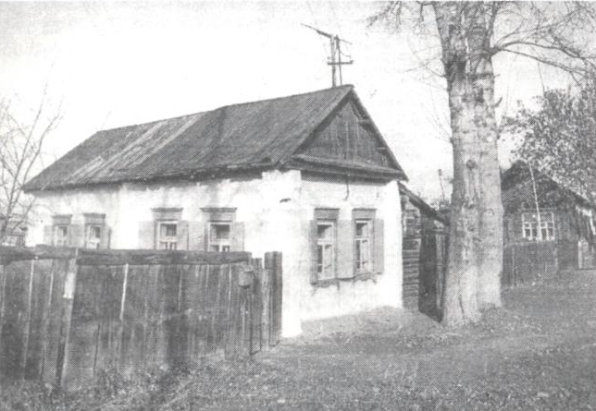

В этом доме жил М. А. Рубцов последние годы своей жизни

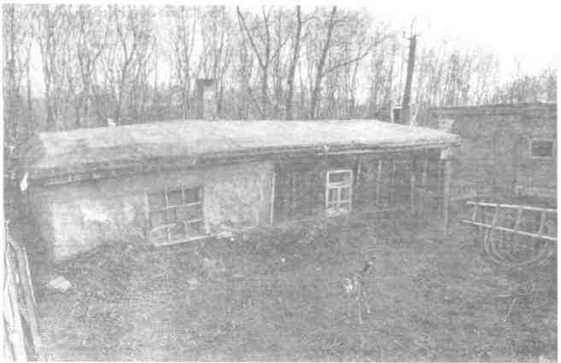

Изба одного из первых поселенцев в заселке Рубцово

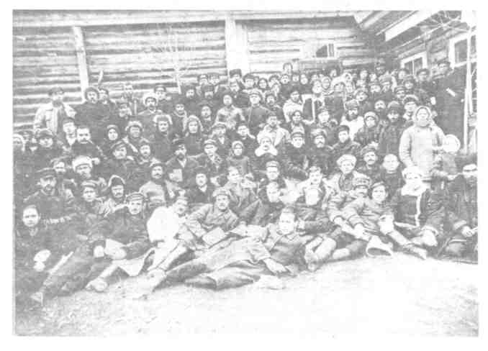

Делегаты первого Рубцовского окружного съезда Советов (1925 г.)
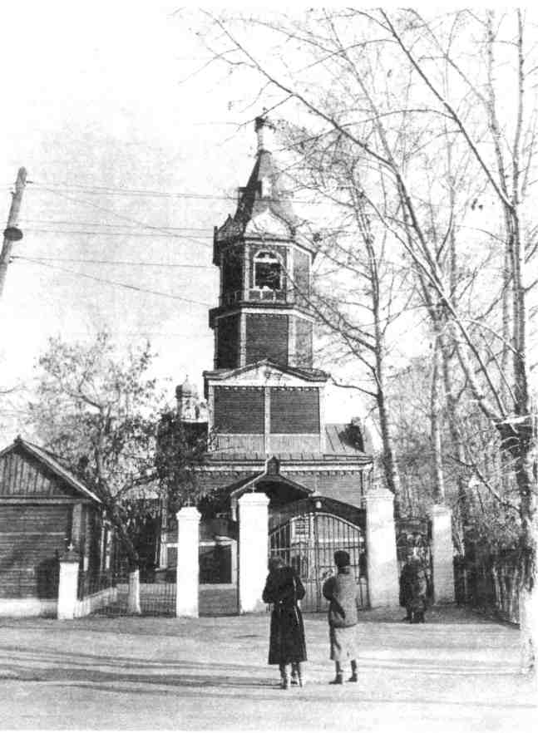

Михайло-Архангельская церковь

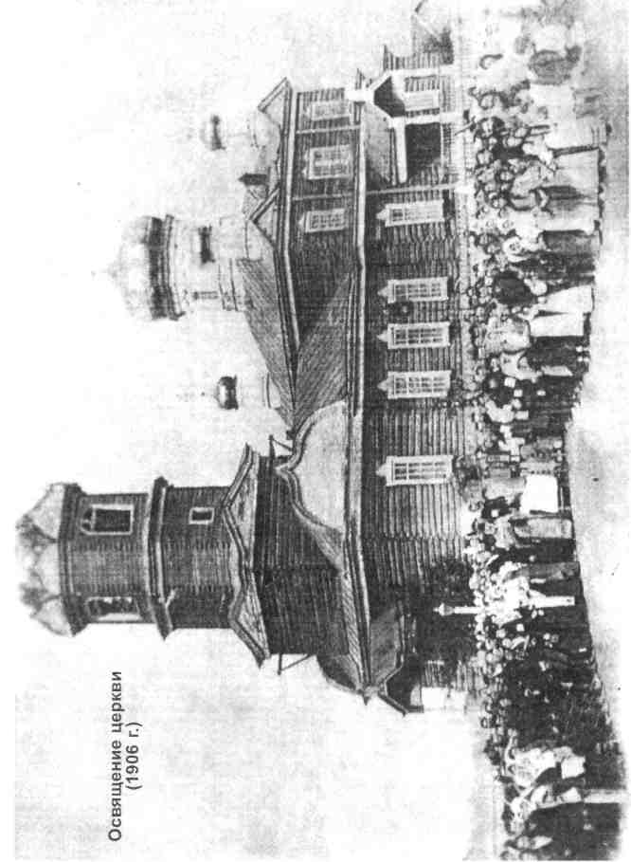

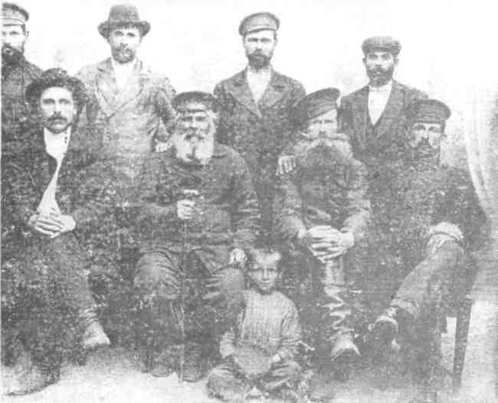

Бригада строителей церкви
Сидят: второй слева Степанов Никита Иванович,
руководитель бригады строителей,
четвертый — его сын Анатолий.
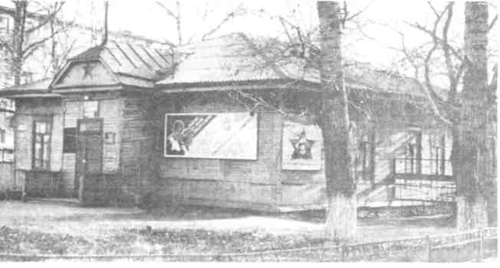

Военкомат

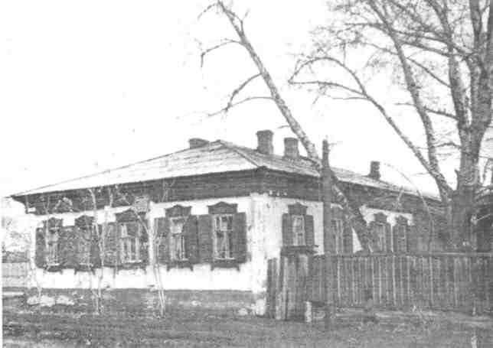

Одно из административных зданий уисполкома

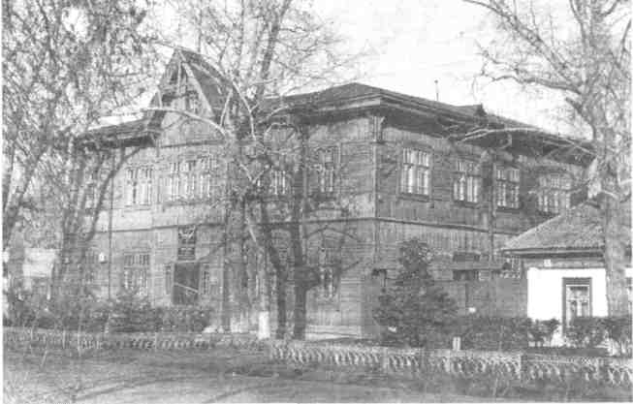
Биржа труда
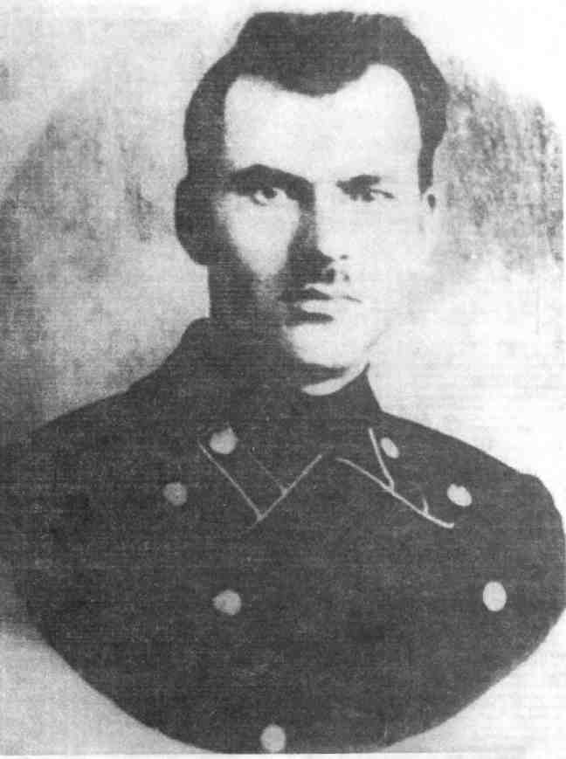

Турков Алексей Герасимович — заместитель председателя первого городского Совета
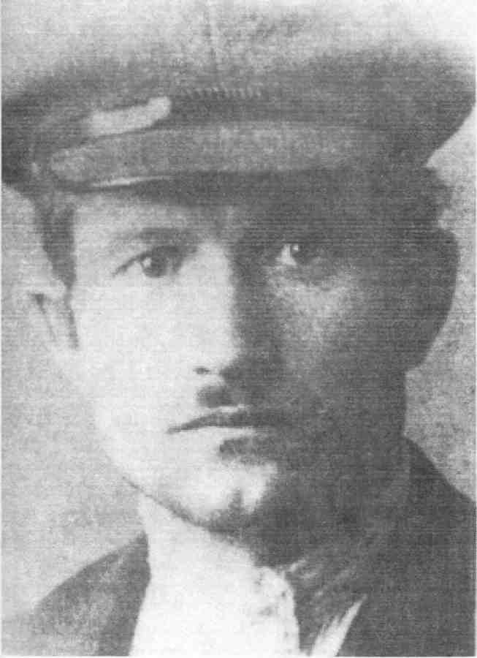

Гусев Иван Григорьевич — машинист первого поезда, отправившегося со станции Рубцовка в сторону Семипалатинска

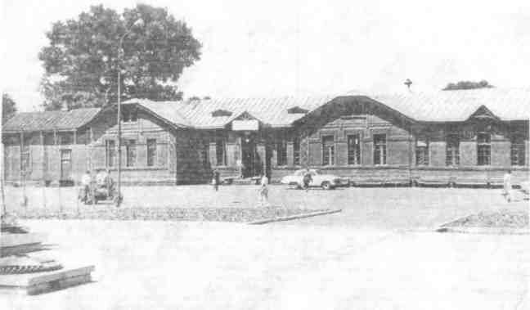

Железнодорожный вокзал

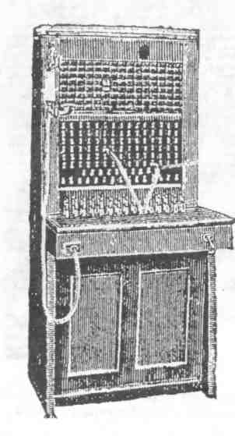
Коммутатор на 100 абонентов
телефонной станции
(1926 г.)

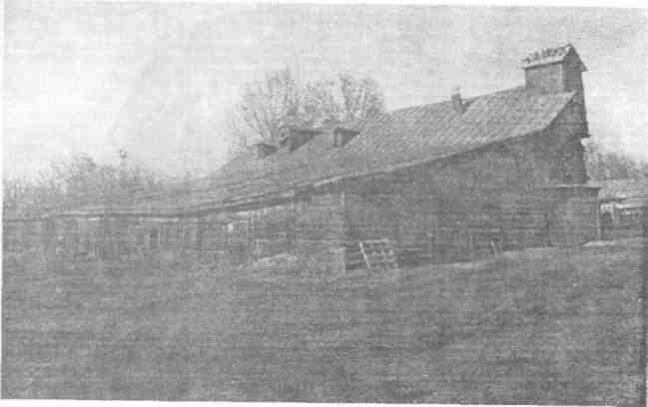

Мельница купца Белогорлова (1915 г.)

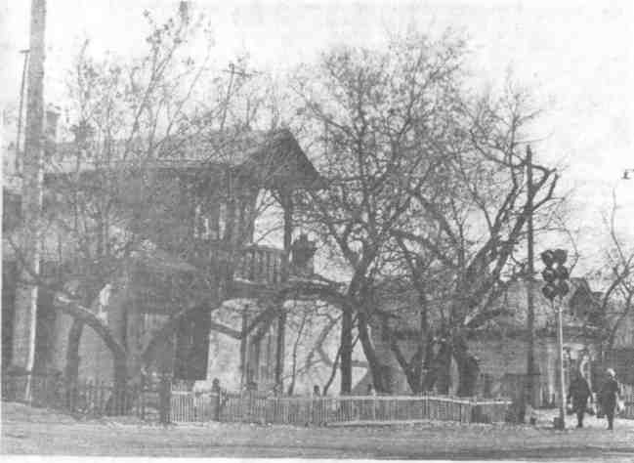

Дом председателя уисполкома.
В нем в 1928 г. останавливался И. В. Сталин

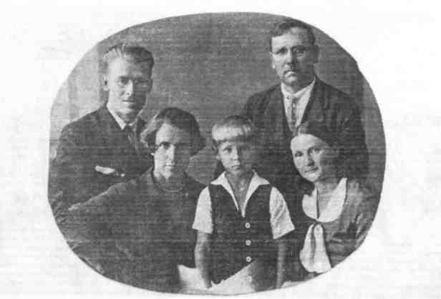
Первые фотографы: слева Лаптев Михаил Иванович
и Афонин Мефодий Георгиевич
(из семейного альбома Е. М. Афонина)

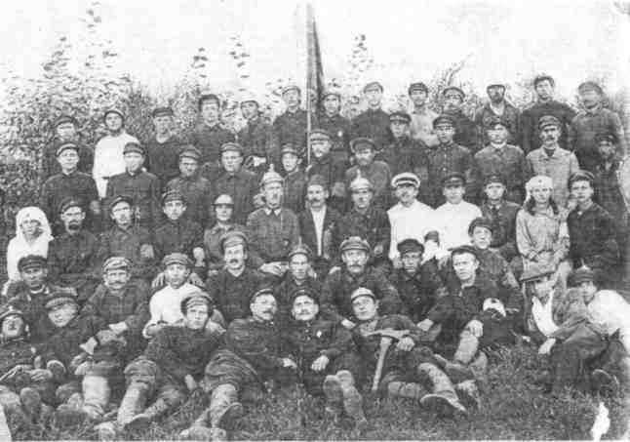
Пожарная команда и городской актив ДПД г. Рубцовска

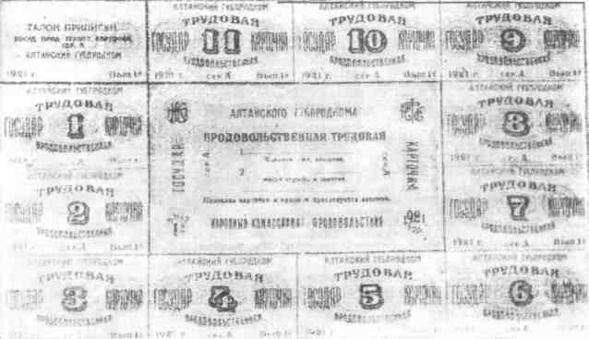

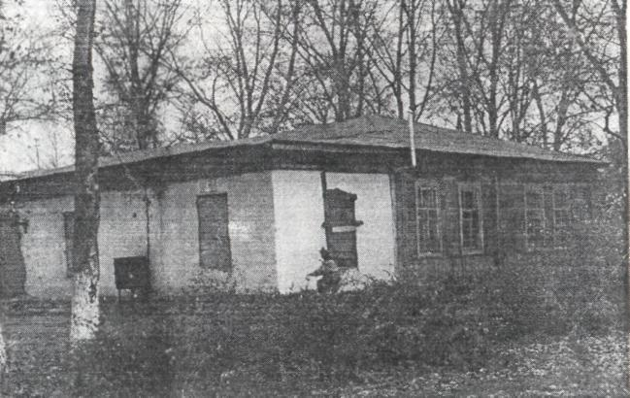

Министерская школа

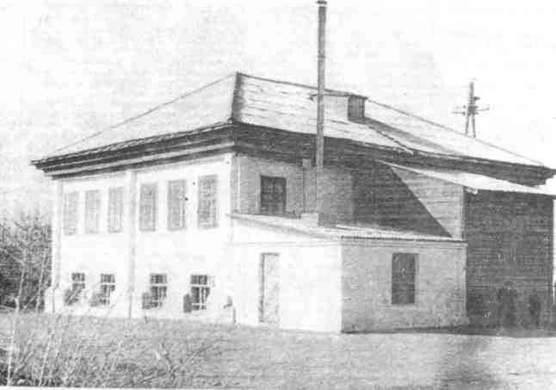

Школа с. Оловянишниково

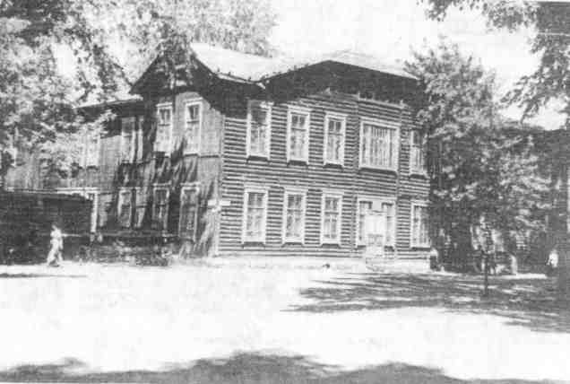

Школа им. Кирова

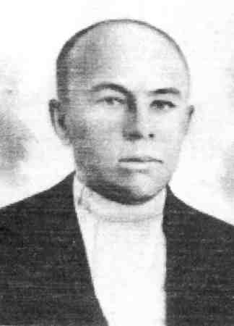

Корж
Демьян Федорович —
фельдшер
железнодорожной
амбулатории

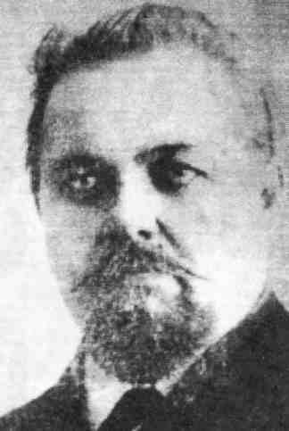

Литвинов
Николай Павлович —
заместитель заведующего
уздрава
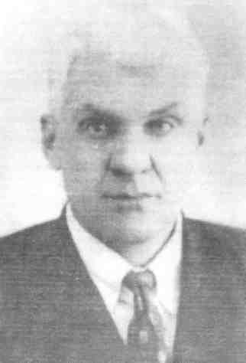

Беспалов
Виктор Никитич —
врач венерологического
отделения

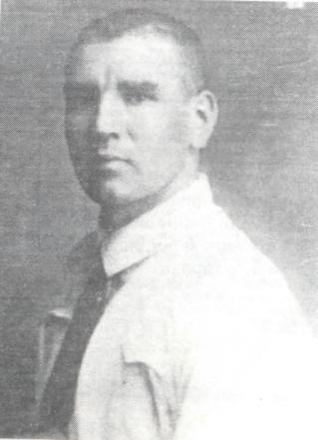

Немчинов
Евгений Петрович —
хирург
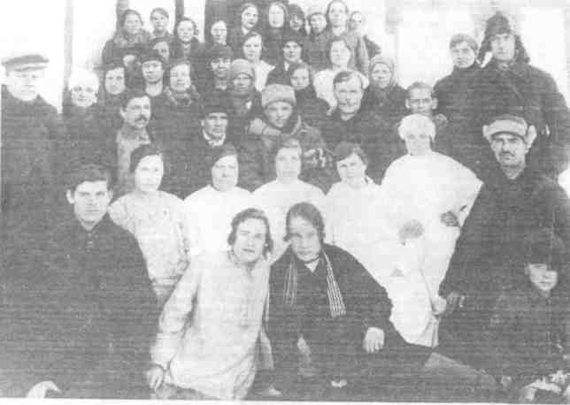

Коллектив медицинских работников окружной больницы (1929 г.)

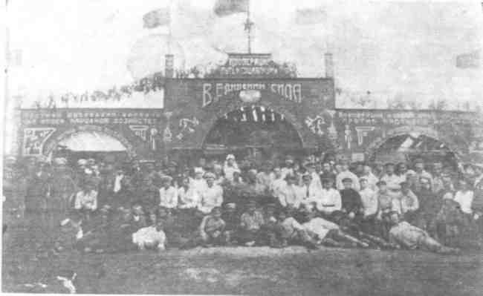
Участники второй сельскохозяйственной выставки
на фоне базарной арки (сентябрь 1925 г.)
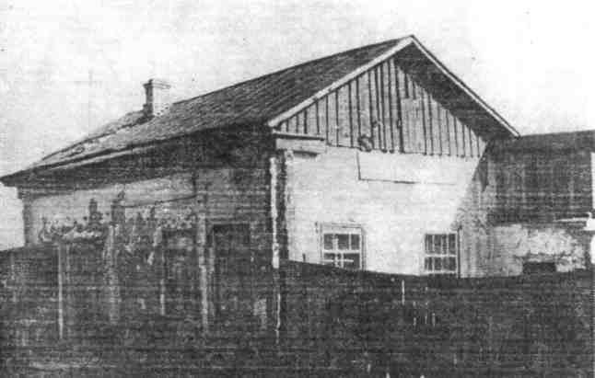

Первая электростанция с. Рубцовки. Начала работать 8 января 1923 г. Мощность 600 ватт. Обслуживала паровозное депо и станцию Рубцовка

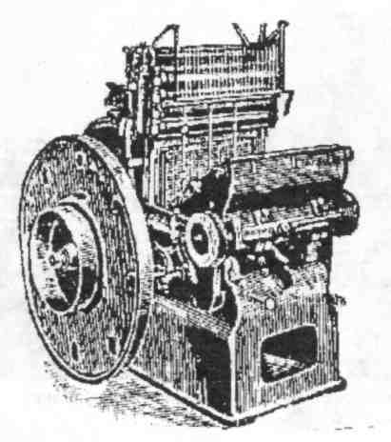

Первая типографская машина "Американка"

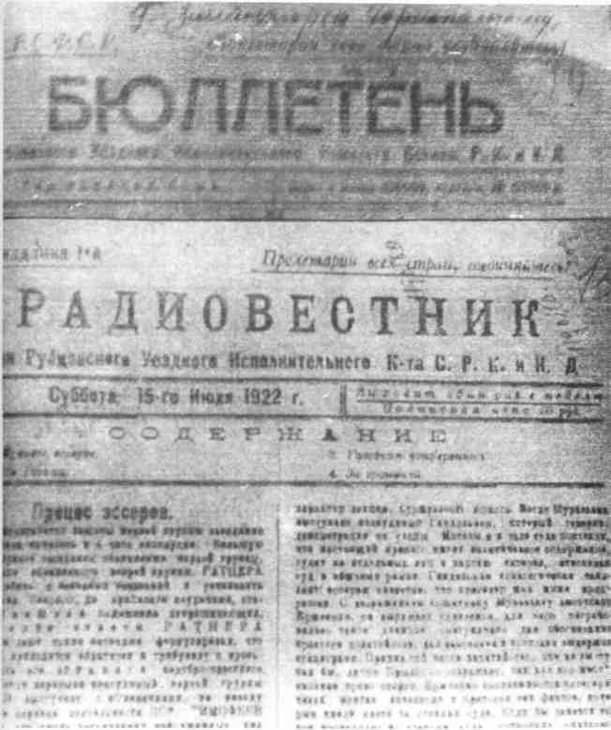

Чтобы стабилизировать финансовое положение государства, поднять покупательную способность рубля, Совнарком СССР предоставил Госбанку право выпуска казначейских билетов в золотом исчислении. На государственных казначейских билетах СССР 1924 года были указаны их номиналы со словом "Золотом", например, "Один рубль золотом", "Три рубля золотом" и т. д. Государственный банк гарантировал продажу золота на эти денежные знаки. Для того, чтобы подтвердить реальность обеспечения бумажных денег золотом, в том же году были выпущены в обращение золотые и серебряные монеты. Из золота изготовлялась монета достоинством в один червонец (10 рублей).

